КОМИТЕТ ПО КОНКУРЕНТНОЙ ПОЛИТИКЕ
МОСКОВСКОЙ ОБЛАСТИ

«СОГЛАСОВАНО»  Администрация Рузского городского  округа Московской области  ____________________ /_______________/  «___» ____________ 20__ г. | «УТВЕРЖДЕНО»  Комитет по конкурентной политике  Московской области  ____________________ С.Н. Журавлева  «___» ____________ 20__ г.

ИЗВЕЩЕНИЕ О ПРОВЕДЕНИИ АУКЦИОНА № АЗ-РУЗ/18-1843
на право заключения договора аренды земельного участка, государственная собственность на который не разграничена, расположенного на территории
Рузского городского округа Московской области,
вид разрешенного использования: магазины
(1 лот)

№ процедуры www.torgi.gov.ru 291118/6987935/06

№ процедуры www.torgi.mosreg.ru 00300060103185

Дата начала приема заявок: 30.11.2018

Дата окончания приема заявок: 25.01.2019

Дата аукциона: 30.01.2019

г. Красногорск
2018 год

1. Правовое регулирование
Аукцион, открытый по составу Участников и форме подачи предложений, проводится в соответствии
с требованиями:
- Гражданского кодекса Российской Федерации;
- Земельного кодекса Российской Федерации;
- Федерального закона от 26.07.2006 № 135-ФЗ «О защите конкуренции»;
- Закона Московской области от 07.06.1996 №23/96-ОЗ «О регулировании земельных отношений
в Московской области»;
- решения Межведомственной комиссии по вопросам земельно-имущественных отношений в Московской области (протокол от 22.08.2018 № 120-З, п. 1);
- постановления Администрации Рузского городского округа Московской области от 24.08.2018 № 3144
«О проведении аукциона на право заключения договора аренды земельного участка с кадастровым номером 50:19:0060215:365, из земель государственной неразграниченной собственности» (Приложение 1);
- иных нормативно правовых актов Российской Федерации и Московской области.

2. Сведения об аукционе
2.1. Арендодатель – орган местного самоуправления муниципального образования Московской области, принимающий решение о проведении аукциона, об отказе от проведения аукциона, об условиях аукциона
(в том числе о начальной цене предмета аукциона, условиях и сроках договора аренды), отвечающий за соответствие земельного участка (лота) характеристикам, указанным в Извещении о проведении аукциона, за своевременное опубликование Извещения о проведении аукциона в порядке, установленном для официального опубликования (обнародования) муниципальных правовых актов по месту нахождения земельного участка, за заключение договора аренды земельного участка, в том числе
за соблюдение сроков его заключения.

Наименование: Администрация Рузского городского округа Московской области
Адрес: 143100, Московская область, г. Руза, ул. Солнцева, дом 11.
Сайт: www.ruzaregion.ru
Адрес электронной почты: region_ruza@mail.ru, info@ruzaregion.ru
Телефон факс: + 7 (496) 272-42-30

Реквизиты для перечисления задатка Победителя аукциона или иного лица, с которым заключается договор аренды земельного участка в соответствии с Земельным Кодексом Российской Федерации:
Получатель платежа:
УФК по Московской области (Администрация Рузского городского округа),
БИК 044525000, расчетный счет № 40101810845250010102, ИНН 5075003287, КПП 50701001,
КБК 018 1 11 05012 04 0000 120, ОКТМО 46766000.

2.2. Организатор аукциона – орган, осуществляющий функции по организации и проведению аукциона, утверждающий Извещение о проведении аукциона, состав Аукционной комиссии, в том числе обеспечивающий прием и возврат задатков в установленном порядке.
Наименование: Комитет по конкурентной политике Московской области.
Адрес: 143407, Московская область, г. Красногорск, бульвар Строителей, д. 1.
Сайт: www.zakaz-mo.mosreg.ru
Адрес электронной почты: zakaz-mo@mosreg.ru

2.3. Лицо, осуществляющее организационно - технические функции по организации и проведению аукциона – отвечает за соответствие организации и проведения аукциона требованиям действующего законодательства, соблюдение сроков размещения Извещения о проведении аукциона и документов, составляемых в ходе проведения аукциона на сайтах www.torgi.gov.ru, www.torgi.mosreg.ru.
Наименование: Государственное казенное учреждение Московской области «Региональный центр торгов» (сокращенное наименование - ГКУ «РЦТ»).
Адрес: 143441, Московская область, Красногорский район, п/о Путилково, 69-й км МКАД, бизнес-центр «Гринвуд», стр. 17, 5 этаж (Приложение 11).
Сайт: www.rctmo.ru
Адрес электронной почты: torgi@rctmo.ru

2.4. Объект (лот) аукциона: земельный участок, государственная собственность на который не разграничена, расположенный на территории Рузского городского округа Московской области.

2.5. Предмет аукциона: право заключения договора аренды Объекта (лота) аукциона.

2.6. Сведения об Объекте (лоте) аукциона:

Лот № 1.
Местоположение (адрес): Московская область, Рузский муниципальный район, сельское поселение Дороховское, дер. Контемирово.
Площадь, кв. м: 345.
Кадастровый номер: 50:19:0060215:365 (выписка из Единого государственного реестра недвижимости
об объекте недвижимости от 27.07.2018 № 99/2018/139979417 – Приложение 2).
Сведения о правах на земельный участок: государственная собственность не разграничена (выписка
из Единого государственного реестра недвижимости об объекте недвижимости от 27.07.2018 № 99/2018/139979417 – Приложение 2).
Сведения о земельном участке, в том числе об ограничениях: указаны в выписке из Единого государственного реестра недвижимости об объекте недвижимости от 27.07.2018 № 99/2018/139979417 (Приложение 2), Заключении территориального управления Волоколамского муниципального района
и Рузского городского округа Главного управления архитектуры и градостроительства Московской области от 23.11.2018 № 30Исх-28745/Т-20 (Приложение 4), постановлении Администрации Рузского городского округа Московской области от 24.08.2018 № 3144 «О проведении аукциона на право заключения договора аренды земельного участка с кадастровым номером 50:19:0060215:365, из земель государственной неразграниченной собственности» (Приложение 1), письме Управления Федеральной службы государственной регистрации, кадастра и картографии по Можайскому и Рузскому районам от 28.06.2018
№ 50-19-10-1145/18 (Приложение 2), письме Администрации Рузского городского округа Московской области от 17.08.2018 № Исх-1819 (Приложение 4), в том числе:
1. Земельный участок полностью расположен в приаэродромной территории аэродрома Кубинка.
Использование земельного участка в соответствии с требованиями Воздушного кодекса Российской Федерации.
2. Ограничения прав на часть земельного участка, предусмотренные статьями 56, 56.1 Земельного кодекса Российской Федерации:
- площадь 117 кв.м – охранная зона ЛЭП-10кВ.
Использование земельного участка в соответствии с постановлением Правительства Российской Федерации
№ 160 от 24.02.2009 «О порядке установления охранных зон объектов электросетевого хозяйства и особых условий использования земельных участков, расположенных в границах таких зон».
Обеспечение допуска представителей собственника или представителей организаций, осуществляющих эксплуатацию линейного объекта - ЛЭП-10кВ, к данному объекту в целях обеспечения его безопасности.

Категория земель: земли населенных пунктов.
Вид разрешенного использования: магазины (в соответствии с п. 17 ст. 39.8 Земельного кодекса Российской Федерации изменение вида разрешенного использования земельного участка не допускается).
Фотоматериалы: Приложение 3.

Сведения о допустимых параметрах разрешенного строительства: указаны в Заключении территориального управления Волоколамского муниципального района и Рузского городского округа Главного управления архитектуры и градостроительства Московской области от 23.11.2018
№ 30Исх-28745/Т-20 (Приложение 4).

Сведения о технических условиях подключения (технологического присоединения) объекта капитального строительства к сетям инженерно-технического обеспечения:

- водоснабжения и водоотведения указаны в письмах АО «Жилсервис» от 10.05.2018 № 62, № 60 (Приложение 5);

- теплоснабжения указаны в письме АО «Жилсервис» от 10.05.2018 № 61 (Приложение 5);

- газоснабжения указаны в письме филиала «Одинцовомежрайгаз» АО «МОСОБЛГАЗ» от 24.05.2018
№ П-1262 (Приложение 5);

- электроснабжения указаны в письме филиала ПАО «МОЭСК» - Западные электрические сети от 21.11.2018 № МЖ-18-114-10367(164765/102/З8) (Приложение 5).

Начальная цена предмета аукциона: 21 180,93 руб. (Двадцать одна тысяча сто восемьдесят руб. 93 коп.), НДС не облагается.
«Шаг аукциона»: 635,42 руб. (Шестьсот тридцать пять руб. 42 коп).
Размер задатка для участия в аукционе по Объекту (лоту) аукциона: 21 180,93 руб. (Двадцать одна тысяча сто восемьдесят руб. 93 коп.), НДС не облагается.

Срок аренды: 9 лет.

2.7. Адрес места приема/подачи Заявок:
Московская область, Красногорский район, п/о Путилково, 69-й км МКАД, бизнес-центр «Гринвуд», стр. 17, 5 этаж, Государственное казенное учреждение Московской области «Региональный центр торгов»,
тел. +7 (499) 795-77-53, доб. «2» (Приложение 11).

2.8. Дата и время начала приема/подачи Заявок: 30.11.2018 в 09 час. 00 мин.
понедельник - четверг с 09 час. 00 мин. до 18 час. 00 мин.
пятница и предпраздничные дни с 09 час. 00 мин. до 16 час. 45 мин.;
перерыв с 13 часов 00 минут до 14 час. 00 мин.
25.01.2019 с 09 час. 00 мин. до 16 час. 00 мин.

2.9. Дата и время окончания приема/подачи Заявок: 25.01.2019 в 16 час. 00 мин.

2.10. Место, дата и время окончания рассмотрения Заявок: Московская область, Красногорский район, 69 километр МКАД, Международный торгово-выставочный комплекс «Гринвуд», стр. 17, 5 этаж, Государственное казенное учреждение Московской области «Региональный центр торгов», аукционный зал, 30.01.2019 в 10 час. 30 мин.

2.11. Место, дата и время начала регистрации Участников аукциона: Московская область, Красногорский район, 69 километр МКАД, Международный торгово-выставочный комплекс «Гринвуд», стр. 17, 5 этаж, Государственное казенное учреждение Московской области «Региональный центр торгов»,
30.01.2019 с 10 час. 30 мин.

2.12. Место проведения аукциона: Московская область, Красногорский район, 69 километр МКАД, Международный торгово-выставочный комплекс «Гринвуд», стр. 17, 5 этаж, Государственное казенное учреждение Московской области «Региональный центр торгов», аукционный зал.

2.13. Дата и время проведения аукциона: 30.01.2019 в 10 час. 55 мин.

3. Информационное обеспечение аукциона
3.1. Извещение о проведении аукциона размещается на официальном сайте торгов Российской Федерации в информационно-телекоммуникационной сети «Интернет» для размещения информации о проведении торгов www.torgi.gov.ru (далее – Официальный сайт торгов).
3.2. Извещение о проведении аукциона публикуется Арендодателем в порядке, установленном для официального опубликования (обнародования) муниципальных правовых актов уставом муниципального образования, по месту нахождения Объекта (лота) :
- на официальном сайте Администрации Рузского городского округа Московской области www.ruzaregion.ru
3.3. Дополнительно информация об аукционе размещается:
- на Едином портале торгов Московской области www.torgi.mosreg.ru (далее – ЕПТ МО).
Все приложения к настоящему Извещению являются его неотъемлемой частью.
3.4. Осмотр Объекта (лота) аукциона производится без взимания платы и обеспечивается Организатором аукциона во взаимодействии с Арендодателем в период заявочной кампании.
Для осмотра Объекта (лота) аукциона с учетом установленных сроков лицо, желающее осмотреть Объект (лот) аукциона, направляет обращение (Приложение 8) на адрес электронной почты torgi@rctmo.ru с указанием следующих данных:
- тема письма: Запрос на осмотр Объекта (лота) аукциона;
- Ф.И.О. лица, уполномоченного на осмотр Объекта (лота) аукциона физического лица, руководителя юридического лица или их представителей);
- наименование юридического лица;
- адрес электронной почты, контактный телефон;
- дата аукциона;
- № Объекта (лота);
- местоположение (адрес) Объекта (лота) аукциона.
В течение 2 (двух) рабочих дней со дня поступления обращения Организатор аукциона оформляет «смотровое письмо» и направляет его по электронному адресу, указанному в обращении. В «смотровом письме» указывается дата осмотра и контактные сведения лица (представителя Арендодателя), уполномоченного на проведение осмотра.

4. Требования к Заявителям/Участникам аукциона
4.1. Заявителем/Участником аукциона может быть любое юридическое лицо независимо
от организационно-правовой формы, формы собственности, места нахождения и места происхождения капитала или любой гражданин, индивидуальный предприниматель, претендующие на заключение договора и подавшие Заявку на участие в аукционе.
Аукцион является открытым по составу Участников.

5. Порядок, форма и срок приема /подачи /отзыва Заявок

ВНИМАНИЕ!
Условия аукциона, порядок и условия заключения договора аренды земельного участка с участником аукциона являются условиями публичной оферты, а подача заявки на участие в аукционе и внесение задатка в установленные в Извещении о проведении аукциона сроки и порядке являются акцептом оферты в соответствии со статьей 438 Гражданского кодекса Российской Федерации.

5.1. Для участия в аукционе с учетом требований, установленных Извещением о проведении аукциона, Заявителю необходимо представить следующие документы:
- Заявку на участие в аукционе по установленной в настоящем Извещении о проведении аукциона форме с указанием банковских реквизитов счета Заявителя для возврата задатка (Приложение 6);
- копии документов, удостоверяющих личность Заявителя (для граждан) (в случае представления копии паспорта гражданина Российской Федерации необходимо в соответствии с действующим законодательством представить копии 20 (двадцати) его страниц);
- надлежащим образом заверенный перевод на русский язык документов о государственной регистрации юридического лица в соответствии с законодательством иностранного государства в случае, если Заявителем является иностранное юридическое лицо;
- документы, подтверждающие внесение задатка (представление документов, подтверждающих внесение задатка, признается заключением соглашения о задатке).
5.2. Один Заявитель вправе подать только одну Заявку на участие в аукционе в отношении одного лота аукциона.
5.3. Подача Заявок Заявителями или их уполномоченными представителями осуществляется при предъявлении документа, удостоверяющего личность. Лица, желающие принять участие в аукционе, должны использовать форму Заявки на участие в аукционе (Приложение 6).
5.4. Заявки принимаются по месту и в срок приема/подачи Заявки, указанные в разделе 2 (пункты 2.7.-2.13.) Извещения о проведении аукциона. В случае подачи Заявки Заявителем посредством почтовой связи, риск несвоевременного ее поступления Организатору аукциона, несет Заявитель.
5.5. Ответственный сотрудник регистрирует Заявку в журнале регистрации заявок, присваивает ей соответствующий номер, указывает дату и время ее приема/подачи.
При подаче Заявителями Заявок на участие в аукционе, сотрудником, осуществляющим прием и оформление документов, консультации не проводятся.
5.6. Заявка, поступившая по истечении срока приема/подачи Заявки, возвращается в день ее поступления Заявителю или его уполномоченному представителю в порядке, предусмотренном для приема/подачи Заявки.
5.7. Заявка и прилагаемые к ней документы представляются Заявителем единовременно. Не допускается раздельная подача Заявки и прилагаемых к ней документов, представление дополнительных документов после подачи Заявки или замена ранее поданных документов без отзыва Заявки.
5.8. Заявитель вправе отозвать принятую Организатором аукциона Заявку на участие в аукционе в любое время до установленного в Извещении о проведении аукциона дня окончания срока приема/подачи Заявок (пункт 2.9.).
5.9. Отзыв принятой Заявки оформляется путем направления Заявителем в адрес Организатора аукциона уведомления в письменной форме (с указанием даты приема/подачи Заявки) за подписью Заявителя или уполномоченного им представителя и заверенного печатью Заявителя (при наличии). Уведомление об отзыве принятой Заявки принимается в установленные в Извещении о проведении аукциона дни и часы приема/подачи Заявок, аналогично порядку приема/подачи Заявок.
5.10. Заявка подается Заявителем по форме, которая установлена в Извещении о проведении аукциона (Приложение 6). Заявка должна быть заполнена по всем пунктам и подписана Заявителем или уполномоченным им представителем и заверена печатью Заявителя (при наличии).
5.11. Заявка и документы, прилагаемые к ней, должны быть:
- сшиты в единую книгу, которая должна содержать сквозную нумерацию листов;
- заполнены разборчиво на русском языке и по всем пунктам;
- копии документов, входящие в состав Заявки, должны иметь четко читаемый текст;
- на прошивке заверены оригиналом подписи уполномоченного представителя Заявителя с указанием должности и расшифровкой Ф.И.О. (для юридических лиц) или оригиналом подписи Заявителя с указанием Ф.И.О. (для граждан и индивидуальных предпринимателей) и печатью Заявителя (для юридических лиц
и индивидуальных предпринимателей (при наличии), с указанием количества листов.
5.12. При заполнении Заявки и оформлении документов не допускается применение факсимильных подписей.
5.13. Ответственность за достоверность представленной информации и документов несет Заявитель.
5.14. Поданные документы на участие в аукционе не возвращаются, за исключением случаев, указанных в пунктах 5.6, 5.8, 5.9 Извещения о проведении аукциона.

6. Условия допуска к участию в аукционе
Заявитель не допускается к участию в аукционе в следующих случаях:
- непредставление необходимых для участия в аукционе документов или представление недостоверных сведений;
- непоступление задатка на дату рассмотрения Заявок на участие в аукционе на счет, указанный в
пункте 7.5. настоящего Извещения о проведении аукциона;
- подача Заявки на участие в аукционе лицом, которое в соответствии с Земельным кодексом Российской Федерации и другими федеральными законами не имеет права быть Участником аукциона и приобрести земельный участок в аренду;
- наличие сведений о Заявителе, об учредителях (участниках), о членах коллегиальных исполнительных органов Заявителя, лицах, исполняющих функции единоличного исполнительного органа Заявителя, являющегося юридическим лицом, в реестре недобросовестных участников аукциона.

7. Порядок внесения и возврата задатка
7.1. Для участия в аукционе устанавливается требование о внесении задатка. Заявители обеспечивают поступление задатков в порядке и в сроки, указанные в настоящем Извещении о проведении аукциона.
7.2. Документом, подтверждающим внесение задатка, является платежное поручение, квитанция об оплате или иной документ, подтверждающие перечисление задатка, с отметкой банка о его исполнении.
7.3. Представление документов, подтверждающих внесение задатка, признается заключением соглашения о задатке (Приложение 7).
7.4. Плательщиком денежных средств в качестве задатка может быть исключительно Заявитель.
Не допускается перечисление денежных средств в качестве задатка иными лицами. Перечисленные денежные средства иными лицами, кроме Заявителя, будут считаться ошибочно перечисленными денежными средствами и возвращены плательщику.
7.5. Денежные средства в качестве задатка для участия в аукционе вносятся Заявителем платежом на расчетный счет по следующим банковским реквизитам:
Получатель платежа: МЭФ Московской области (л/с 05868217110 - Государственное казенное учреждение Московской области «Региональный центр торгов»),
ОГРН 1145024006577, ИНН 5024147611, КПП 502401001,
р/с 40302810845254000001, БИК 044525000,
Банк получателя: ГУ Банка России по ЦФО
В связи с отсутствием КБК при заполнении полей (104, 105) платежного поручения (квитанции об оплате) для перечисления задатка рекомендуется указывать в соответствующих полях КБК - «0», ОКТМО - «0».
Назначение платежа: «Задаток для участия в аукционе «__»________ 20__ (дата аукциона), № лота __ по Соглашению о задатке от «____»______ 20__ №___» (при наличии реквизитов Соглашения о задатке),
НДС не облагается».
7.6. Информацией о поступлении денежных средств от Заявителя в качестве задатка в установленные сроки на расчетный счет, указанный в п.7.5. настоящего Извещения о проведении аукциона, является справка получателя платежа, предоставляемая на рассмотрение Аукционной комиссии.
7.7. Задаток Заявителя, подавшего Заявку с опозданием (после окончания установленного срока приема/подачи Заявок), возвращается такому Заявителю в порядке, установленном для Участников аукциона.
7.8. Задаток Заявителя, отозвавшего Заявку до окончания срока приема/подачи Заявок (пункт 2.9.), возвращается такому Заявителю в течение 3 (трех) рабочих дней со дня поступления уведомления об отзыве Заявки на участие в аукционе. В случае отзыва Заявки Заявителем позднее дня окончания срока приема/подачи Заявок задаток возвращается в порядке, установленном для Участников аукциона (пункт 7.10.).
7.9. Задаток Заявителя, не допущенного к участию в аукционе, возвращается такому Заявителю в течение 3 (трех) рабочих дней со дня оформления (подписания) протокола рассмотрения заявок на участие в аукционе.
7.10. Задаток лицам, участвовавшим в аукционе, но не победившим в нем, возвращается в течение
3 (трех) рабочих дней со дня подписания протокола о результатах аукциона.
7.11. Задаток Участникам, не участвовавшим в аукционе, возвращается в срок, предусмотренном
п. 7.10. Извещения о проведении аукциона.
7.12. Задаток, внесенный лицом, признанным Победителем аукциона, задаток, внесенный иным лицом, с которым договор аренды земельного участка заключается в соответствии с пунктом 13, 14 или 20 статьи 39.12 Земельного кодекса Российской Федерации, засчитываются в счет арендной платы за него.
Задатки, внесенные этими лицами, уклонившимися от заключения договора аренды земельного участка, не возвращаются.
7.13. В случае принятия Арендодателем решения об отказе в проведении аукциона, поступившие задатки возвращаются Заявителям в течение 3 (трех) рабочих дней с даты принятия такого решения.
7.14. В случае изменения реквизитов Заявителя/Участника аукциона для возврата задатка, указанных в Заявке, Заявитель/Участник направляет в адрес Организатора аукциона уведомление об их изменении, при этом задаток возвращается Заявителю/Участнику в порядке, установленном настоящим разделом.

8. Аукционная комиссия
8.1. Аукционная комиссия формируется Организатором аукциона и осуществляет следующие полномочия:
- обеспечивает в установленном порядке проведение аукциона;
- рассматривает Заявки на предмет соответствия требованиям, установленным Извещением о проведении аукциона, и соответствия Заявителя требованиям, предъявляемым к Участникам, устанавливает факты соответствия полноте и срокам поступления на счет получателя платежей денежных средств от Заявителей для оплаты задатков;
- принимает решение о признании Заявителей Участниками аукциона или об отказе в допуске Заявителей к участию в аукционе, которое оформляется протоколом рассмотрения заявок, подписываемое Аукционной комиссией не позднее одного дня со дня рассмотрения Заявок и размещается на Официальном сайте торгов, на ЕПТ МО не позднее, чем на следующий день после дня подписания указанного протокола;
- направляет (выдает) Заявителям, признанными Участниками аукциона и Заявителям, не допущенным к участию в аукционе, уведомления о принятых решениях в отношении их не позднее дня, следующего за днем подписания протокола рассмотрения заявок;
- выбирает Аукциониста путем открытого голосования;
- составляет Протокол о результатах аукциона, один из которых передает Победителю аукциона или уполномоченному представителю под расписку в день проведения аукциона.
8.2. Аукционная комиссия правомочна осуществлять функции и полномочия, если на ее заседании присутствует не менее пятидесяти процентов общего числа ее членов, при этом общее число членов Аукционной комиссии должно быть не менее пяти человек.

9. Порядок проведения аукциона
9.1. На регистрацию для участия в аукционе допускаются Участники аукциона или их уполномоченные представители при предъявлении документа, удостоверяющего личность:
- граждане и индивидуальные предприниматели, при предъявлении паспорта;
- представители юридических лиц, имеющие право действовать от имени юридических лиц без доверенности (руководитель, директор и т.п.) при подтверждении своих полномочий в установленном порядке, в том числе при предъявлении паспорта;
- представители граждан и юридических лиц, индивидуальных предпринимателей, имеющие право действовать от имени граждан и юридических лиц, индивидуальных предпринимателей на основании доверенности, оформленной в соответствии с действующим законодательством (Приложение 10), при предъявлении паспорта.
9.2. Аукцион проводится путем повышения начальной цены предмета аукциона, указанной в Извещении о проведении аукциона, на «шаг аукциона».
9.3. Аукцион проводится в следующем порядке:
- до начала аукциона Участники или их уполномоченные представители должны пройти регистрацию и получить пронумерованные карточки Участника аукциона;
- в аукционный зал допускаются зарегистрированные Участники аукциона, а также иные лица, по решению Аукционной комиссии;
- аукцион начинается с объявления представителем Аукционной комиссии о проведении аукциона и представления Аукциониста;
- Аукционистом оглашается порядок проведения аукциона, номер (наименование) Объекта (лота), его краткая характеристика, начальная цена предмета аукциона, «шаг аукциона», а также номера карточек Участников аукциона по данному Объекту (лоту) аукциона;
- при объявлении Аукционистом начальной цены предмета аукциона, Участникам аукциона предлагается заявить цену предмета аукциона, увеличенную в соответствии с «шагом аукциона», путем поднятия карточек;
- Аукционист объявляет номер карточки Участника аукциона, который первый поднял карточку после объявления Аукционистом начальной цены предмета аукциона, увеличенную в соответствии с «шагом аукциона»;
- каждая последующая цена предмета аукциона, превышающая предыдущую цену на «шаг аукциона», заявляется Участниками аукциона путем поднятия карточек;
- если до троекратного объявления последней подтвержденной цены предмета аукциона ни один из Участников аукциона не заявил о своем намерении предложить более высокую цену предмета аукциона (не поднял карточку), аукцион завершается;
- по завершении аукциона Аукционист объявляет Победителя аукциона, номер его карточки и называет размер предложенной им цены предмета аукциона.
9.4. Победителем аукциона признается Участник аукциона, предложивший наибольшую цену предмета аукциона, номер карточки которого был назван Аукционистом последним.
9.5. Во время проведения аукциона его Участникам запрещено покидать аукционный зал, передвигаться по аукционному залу, осуществлять действия, препятствующие проведению аукциона Аукционистом, общаться с другими Участниками аукциона и разговаривать по мобильному телефону, при этом звук мобильного телефона должен быть отключен, осуществлять видео или фотосъемку без уведомления Аукционной комиссии.
9.6. Участники, нарушившие порядок (п.9.5.), и получившие дважды предупреждение от Аукционной комиссии могут быть удалены из аукционного зала по решению Аукционной комиссии, что отражается в Протоколе о результатах аукциона.
9.7. В ходе аукциона Участник имеет право совершить 1 (один) звонок по телефону или задать вопрос Аукционной комиссии, предварительно обратившись к ней. В этом случае аукцион приостанавливается не более чем на 3 (три) минуты.
9.8. Результаты аукциона оформляются Протоколом о результатах аукциона, который размещается в порядке, установленном разделом 3 Извещения о проведении аукциона в течение одного рабочего дня со дня его подписания.
9.9. Аукцион признается несостоявшимся в случаях, если:
- по окончании срока подачи заявок на участие в аукционе была подана одна Заявка;
- на основании результатов рассмотрения Заявок на участие в аукционе принято решение о допуске
к участию в аукционе и признании Участником только одного Заявителя (Единственный участник);
- в аукционе участвовал только один Участник (Участник единственно принявший участие
в аукционе);
- по окончании срока подачи заявок на участие в аукционе не было подано ни одной Заявки
- на основании результатов рассмотрения Заявок принято решение об отказе в допуске к участию
в аукционе всех Заявителей;
- при проведении аукциона не присутствовал ни один из Участников аукциона;
- после троекратного объявления предложения о начальной цене предмета аукциона не поступило ни одного предложения о цене предмета аукциона, которое предусматривало бы более высокую цену предмета аукциона.
9.10. Арендодатель / Организатор аукциона вправе объявить о проведении повторного аукциона в случае, если аукцион был признан несостоявшимся и лицо, подавшее единственную Заявку на участие в аукционе, Заявитель, признанный Единственным участником аукциона, или Участник единственно принявший участие в аукционе в течение 30 (тридцати) дней со дня направления им проекта договора аренды земельного участка не подписали и не представили Арендодателю указанные договоры. При этом условия повторного аукциона могут быть изменены.

10. Условия и сроки заключения договора аренды земельного участка
10.1. Заключение договора аренды земельного участка (Приложение 9) осуществляется в порядке, предусмотренном Гражданским кодексом Российской Федерации, Земельным кодексом Российской Федерации.
10.2. Арендодатель направляет Победителю аукциона или Участнику единственно принявшему участие в аукционе 3 (три) экземпляра подписанного проекта договора аренды земельного участка в десятидневный срок со дня составления (подписания) протокола о результатах аукциона.
10.3. В случае, если по окончании срока подачи Заявок на участие в аукционе подана только одна Заявка на участие в аукционе, при условии соответствия Заявки и Заявителя, подавшего указанную Заявку, всем требованиям, указанным в Извещении о проведении аукциона, Арендодатель в течение 10 (десяти) дней со дня рассмотрения указанной Заявки направляет Заявителю 3 (три) экземпляра подписанного договора аренды земельного участка. При этом размер ежегодной арендной платы по договору аренды земельного участка определяется в размере, равном начальной цене предмета аукциона.
10.4. Не допускается заключение договора аренды земельного участка ранее чем через 10 (десять) дней со дня размещения информации о результатах аукциона на Официальном сайте торгов.
10.5. Победитель аукциона или иное лицо, с которым заключается договор аренды земельного участка
в соответствии с Земельным кодексом Российской Федерации, обязаны подписать договор аренды земельного участка в течение 30 (тридцати) дней со дня направления такого договора.
10.6. Если договор аренды земельного участка в течение 30 (тридцати) дней со дня направления проекта договора аренды земельного участка Победителю аукциона не был им подписан и представлен Арендодателю, Арендодатель предлагает заключить указанный договор иному Участнику аукциона, который сделал предпоследнее предложение о цене предмета аукциона, по цене, предложенной Победителем аукциона.
10.7. В случае, если Победитель аукциона или иное лицо, с которым заключается договор аренды земельного участка в соответствии с Земельным кодексом Российской Федерации, в течение 30 (тридцати) дней со дня направления Арендодателем проекта указанного договора аренды, не подписал и не представил Арендодателю указанный договор, Арендодатель в течение 5 (пяти) рабочих дней со дня истечения этого срока направляет сведения в Управление Федеральной антимонопольной службы по Московской области
(в соответствии с постановлением Правительства Российской Федерации от 02.03.2015 № 187 «О внесении изменений в Положение о Федеральной антимонопольной службе») для включения в реестр недобросовестных Участников аукциона.

Приложение 1

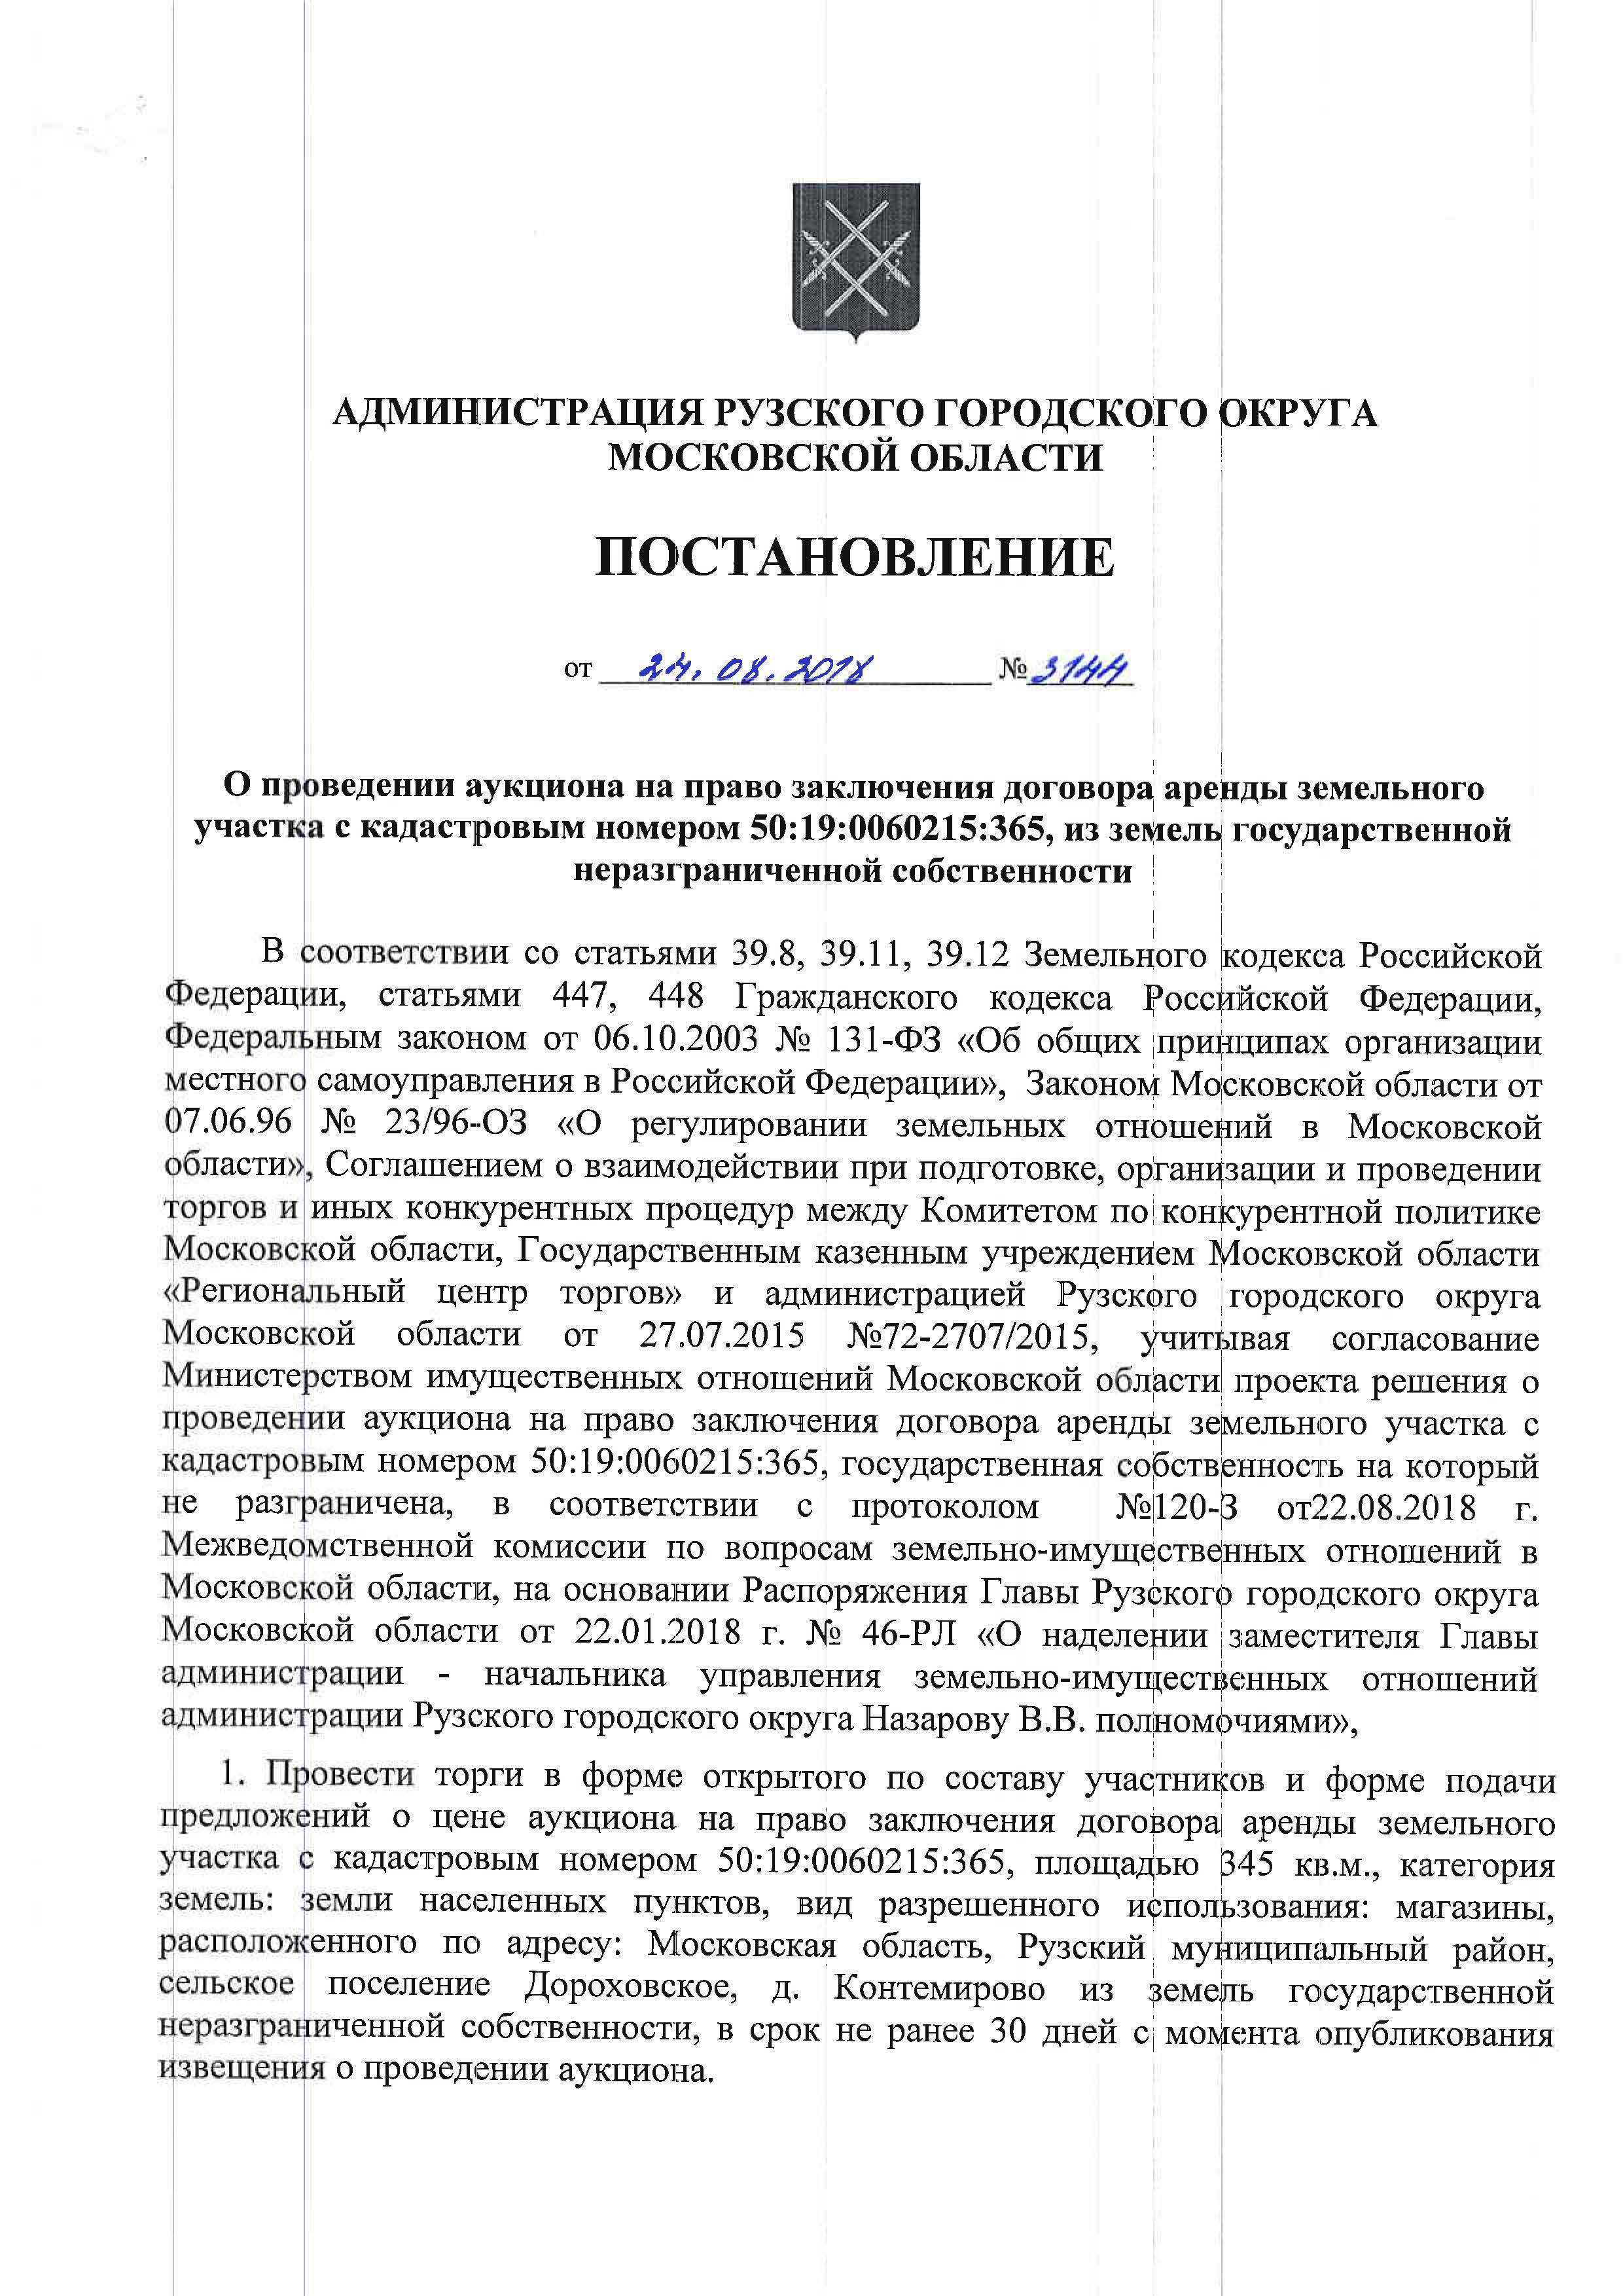

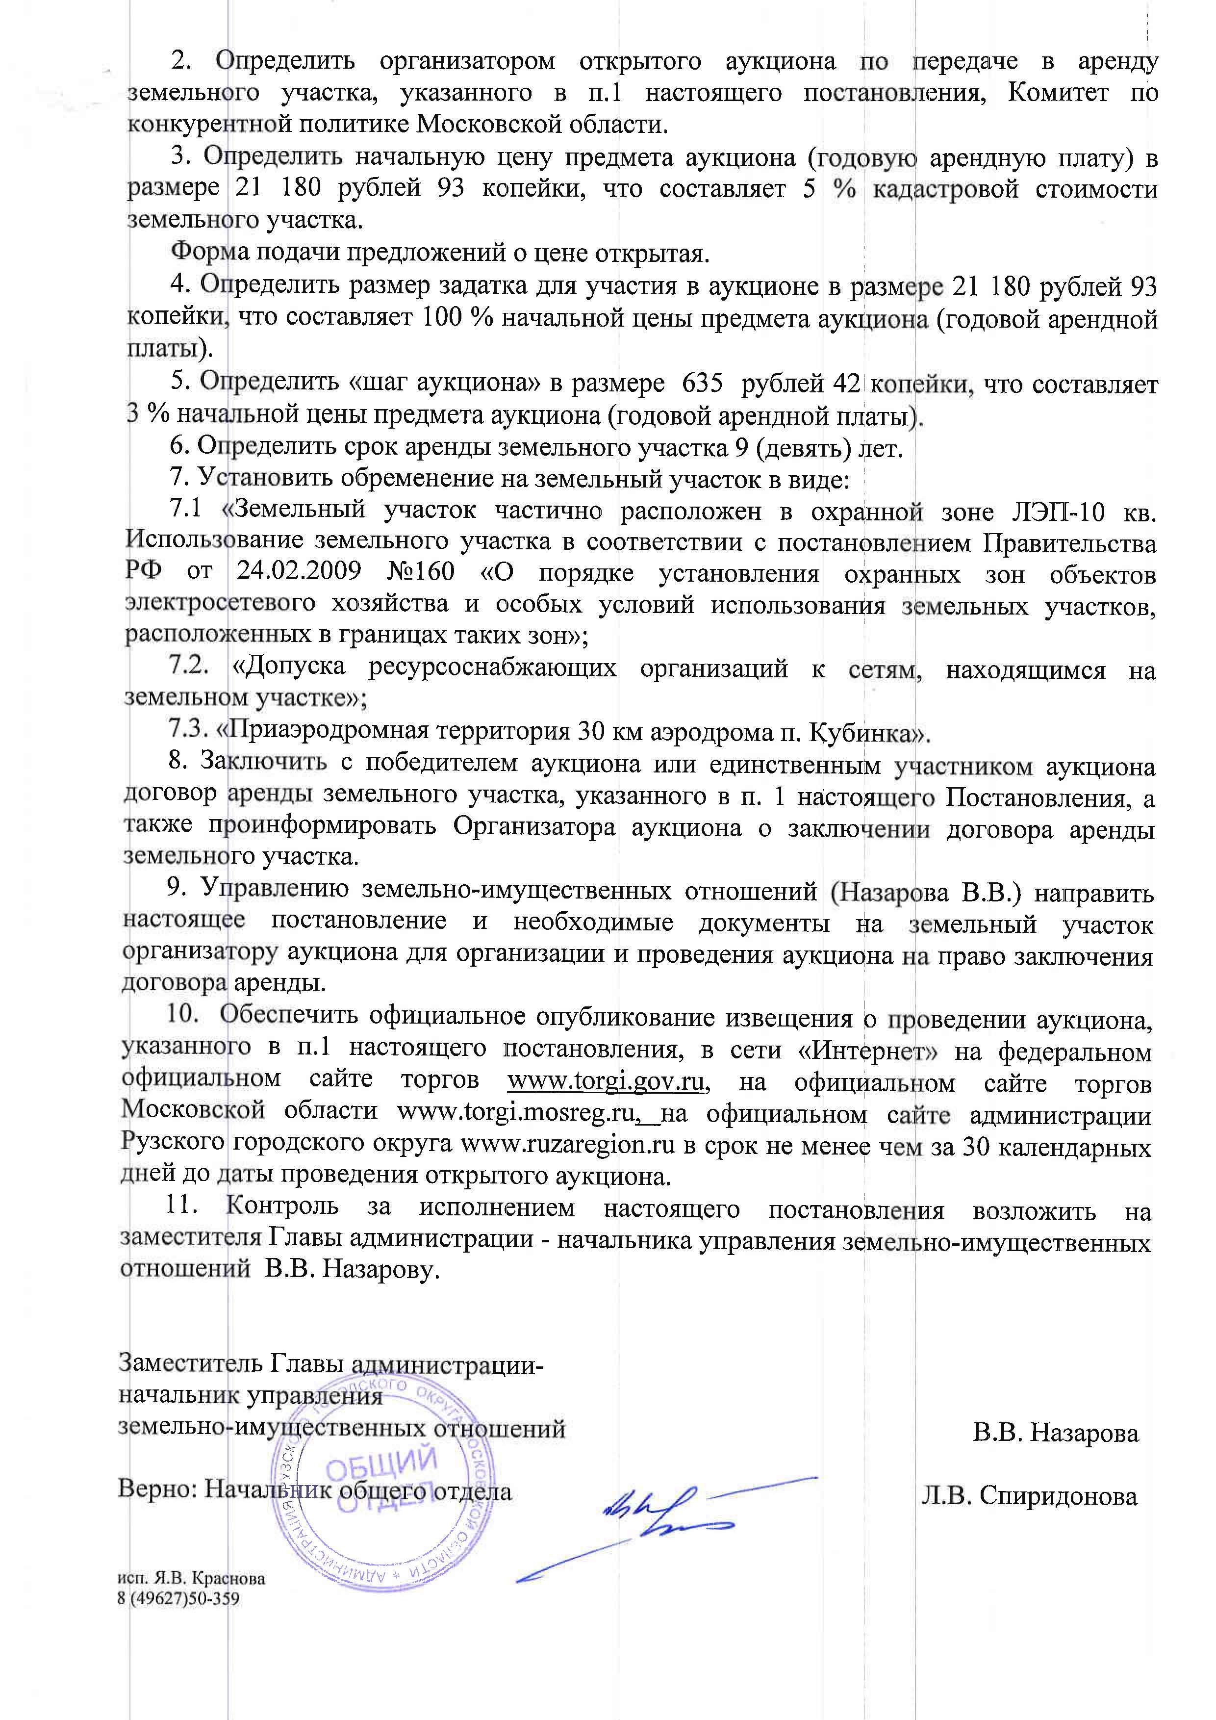

Приложение 2
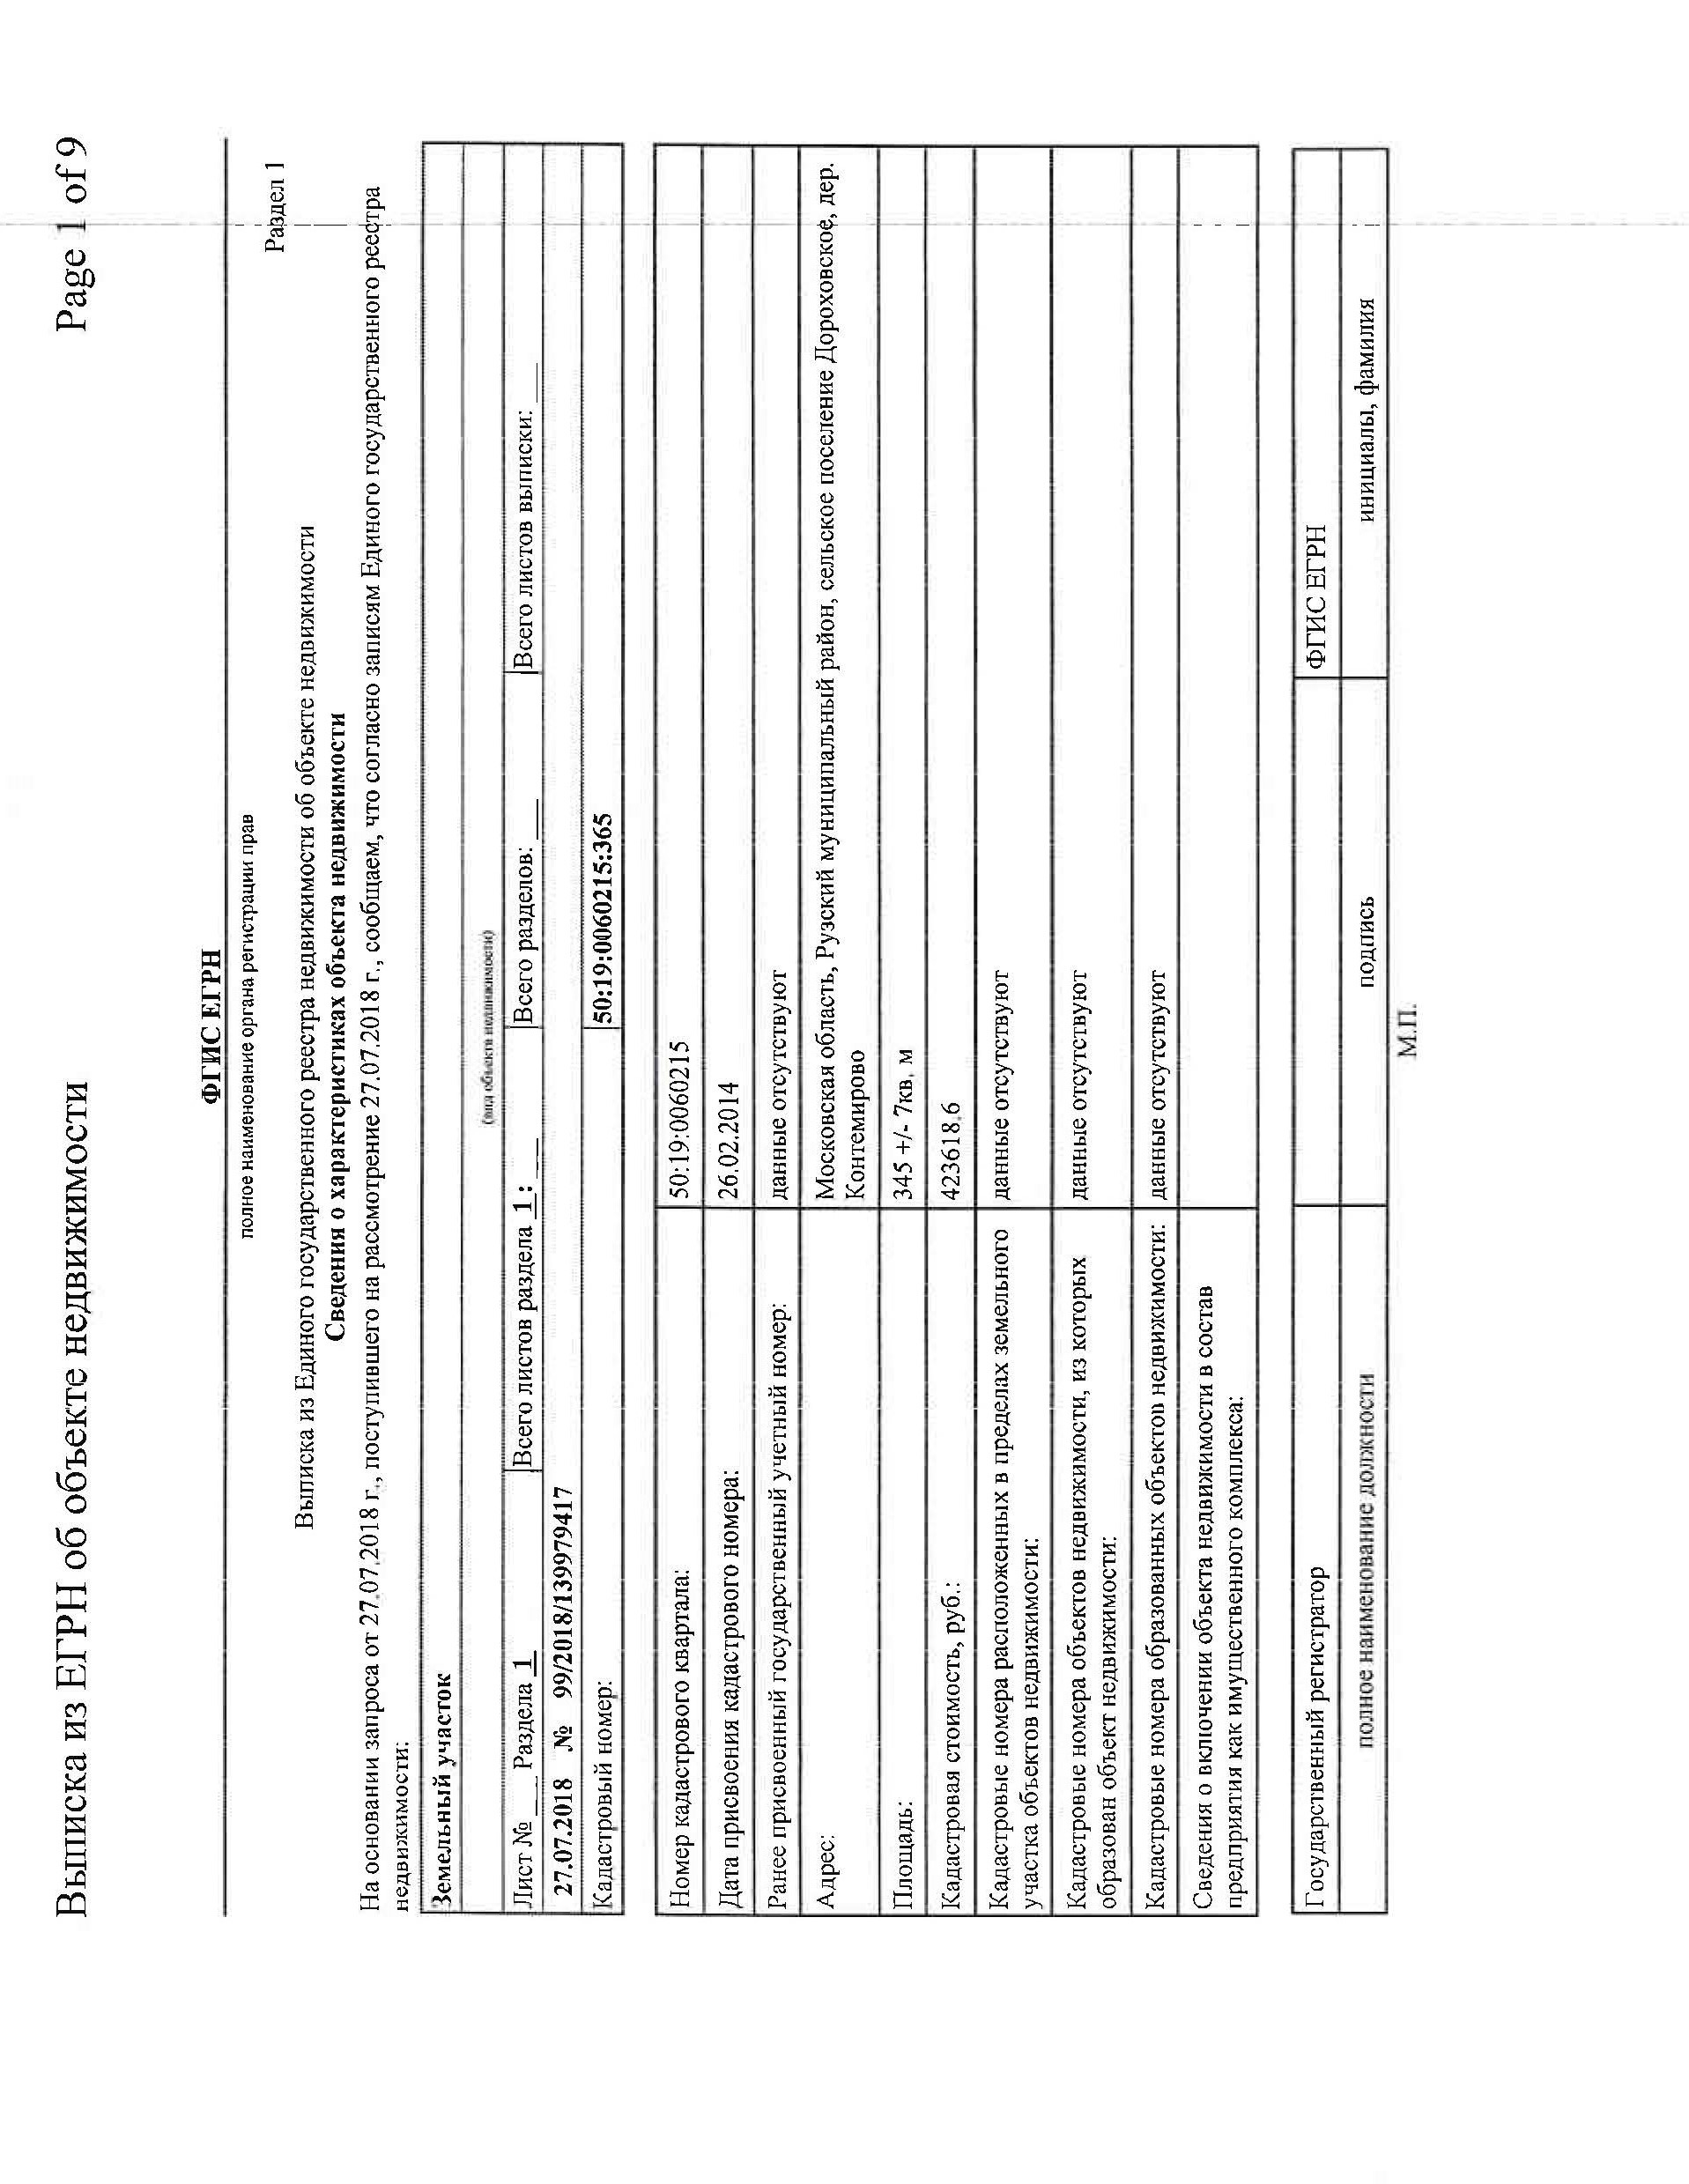

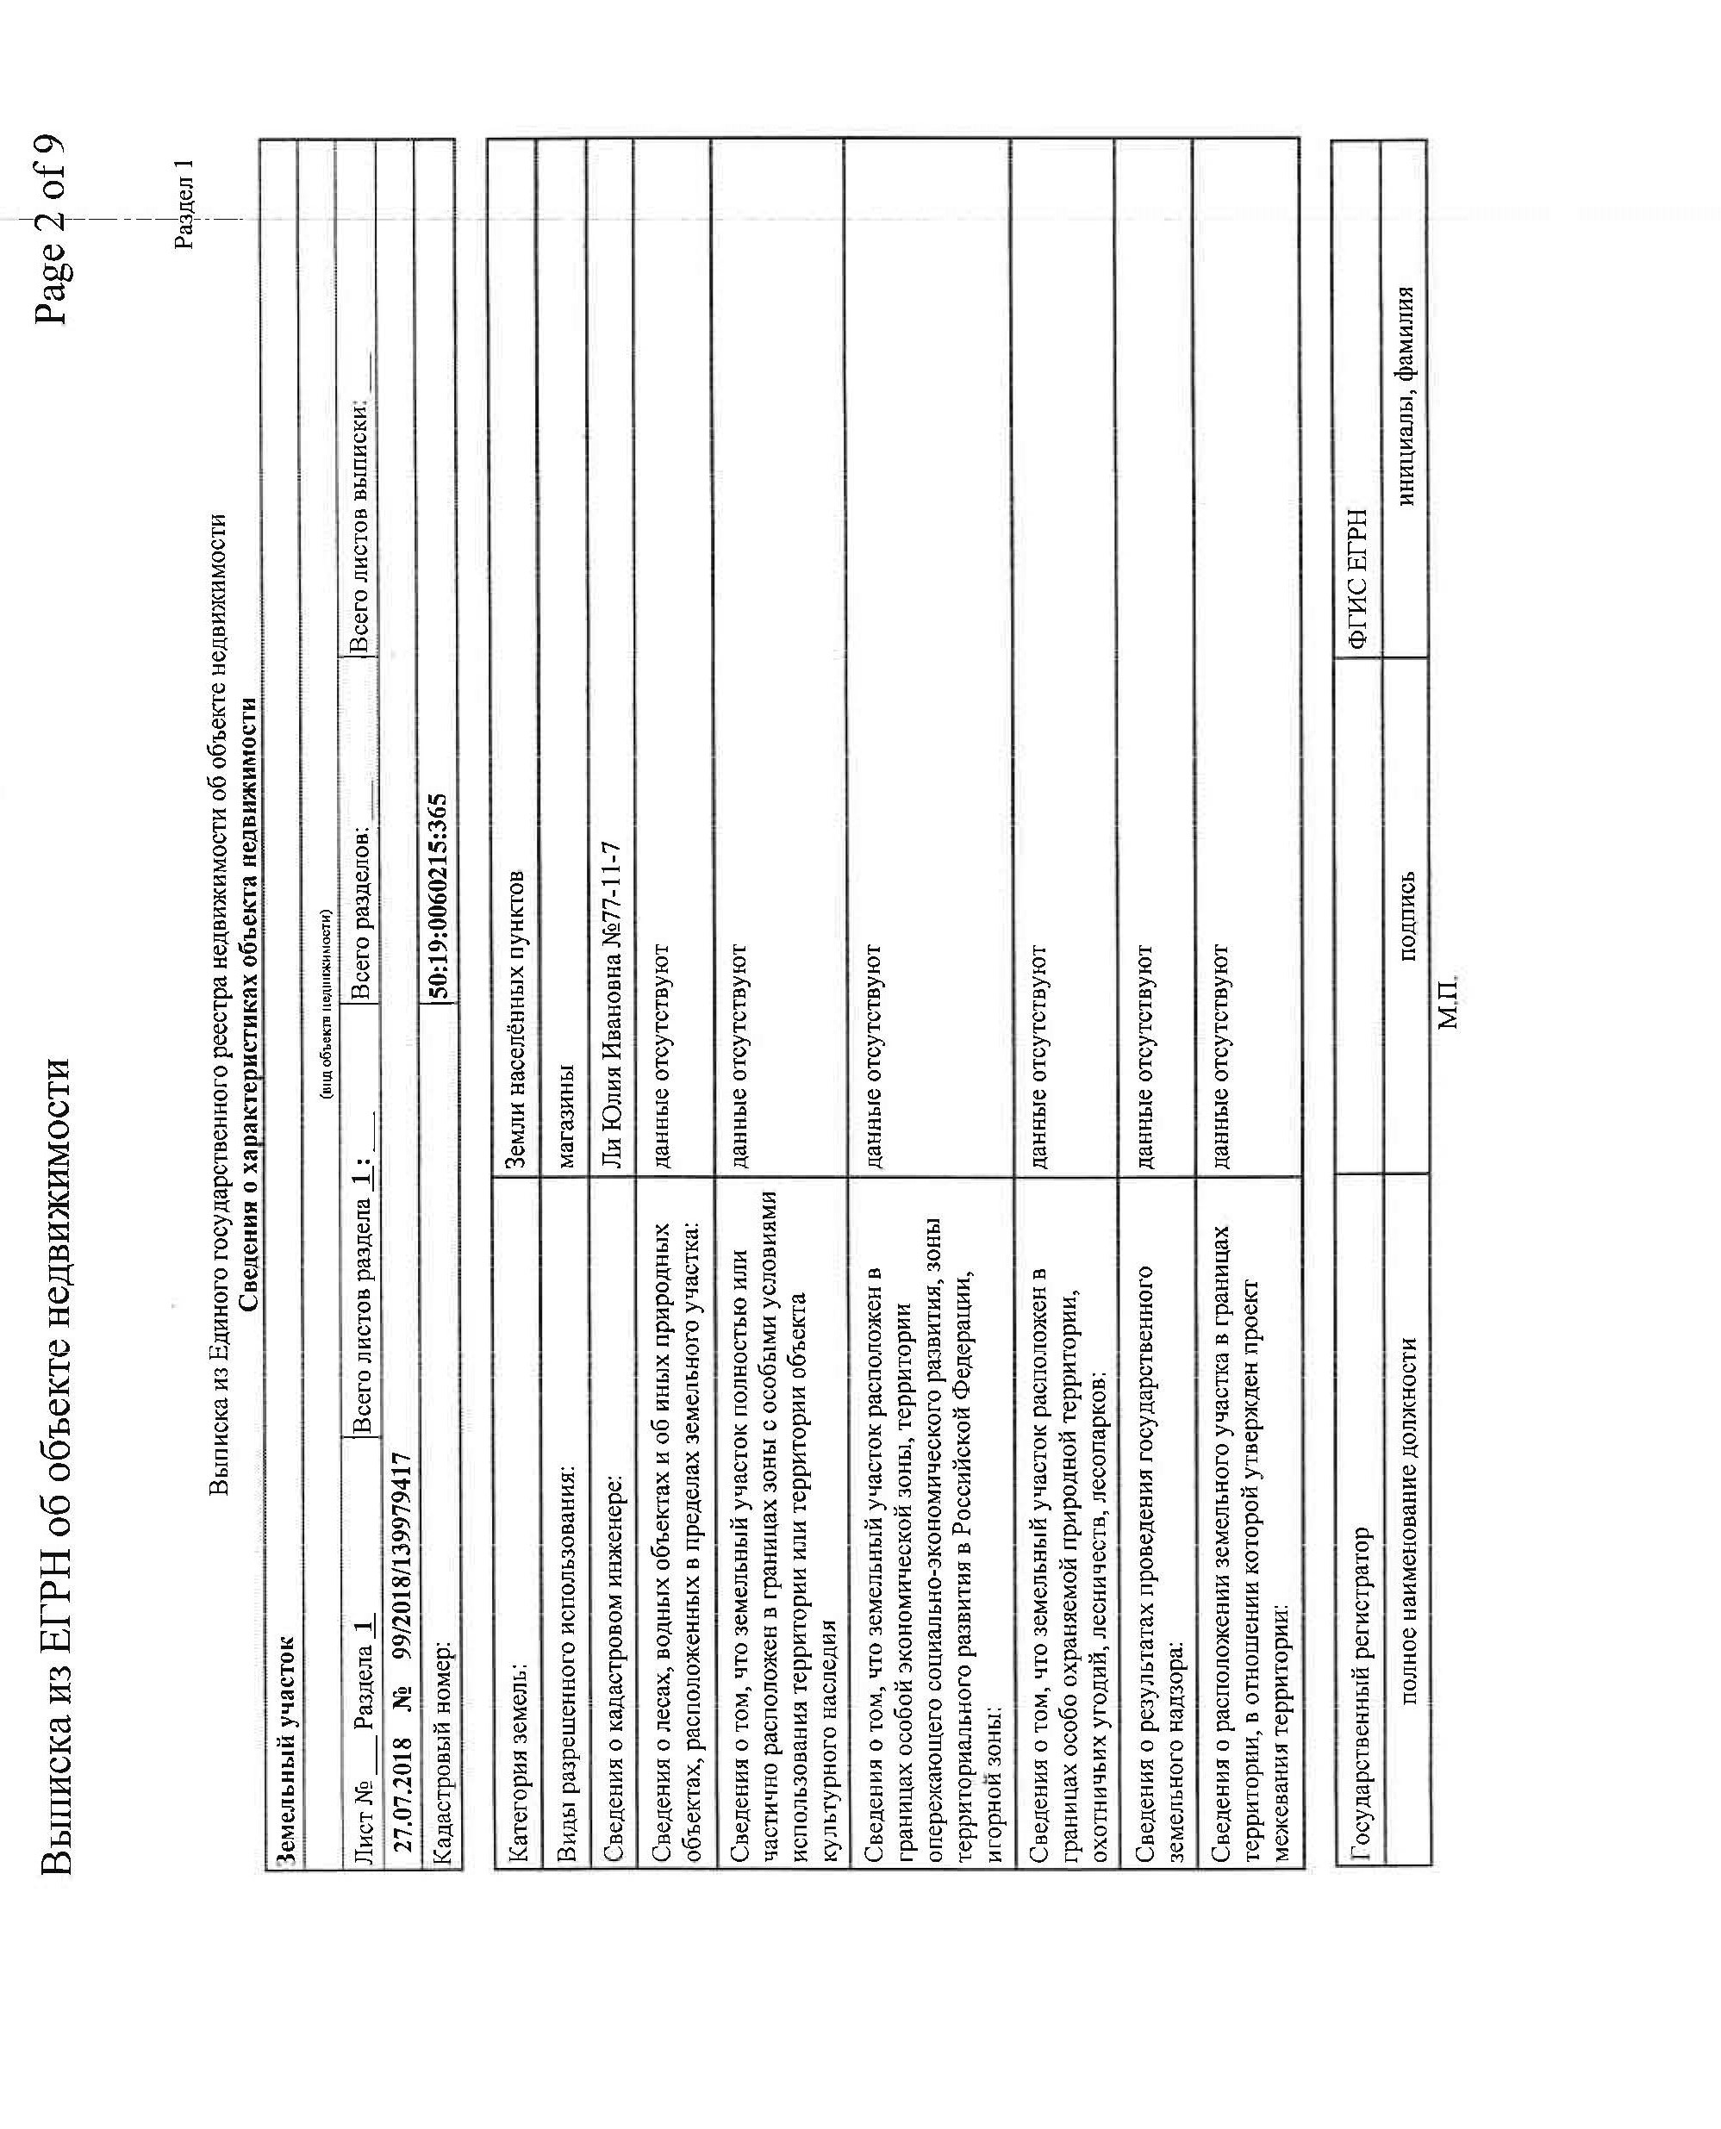

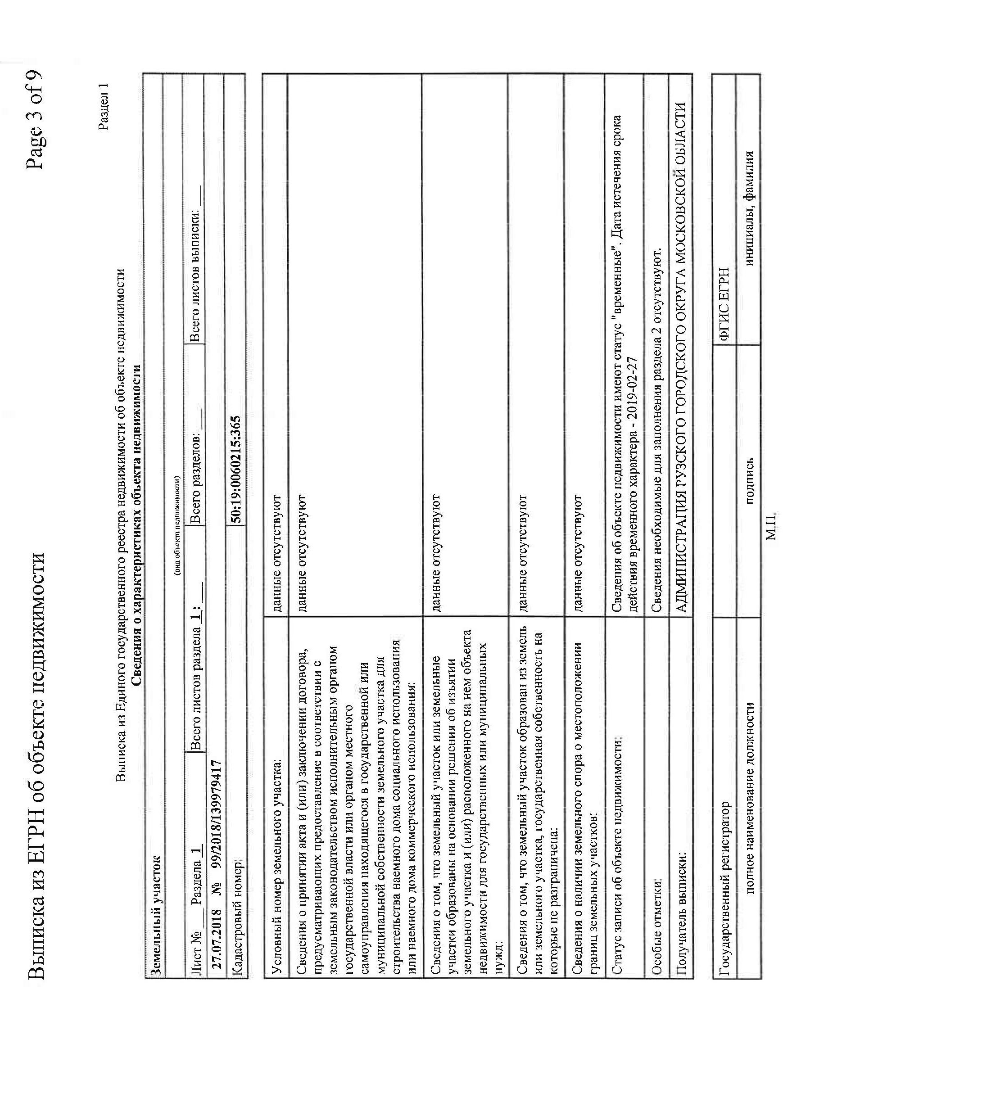

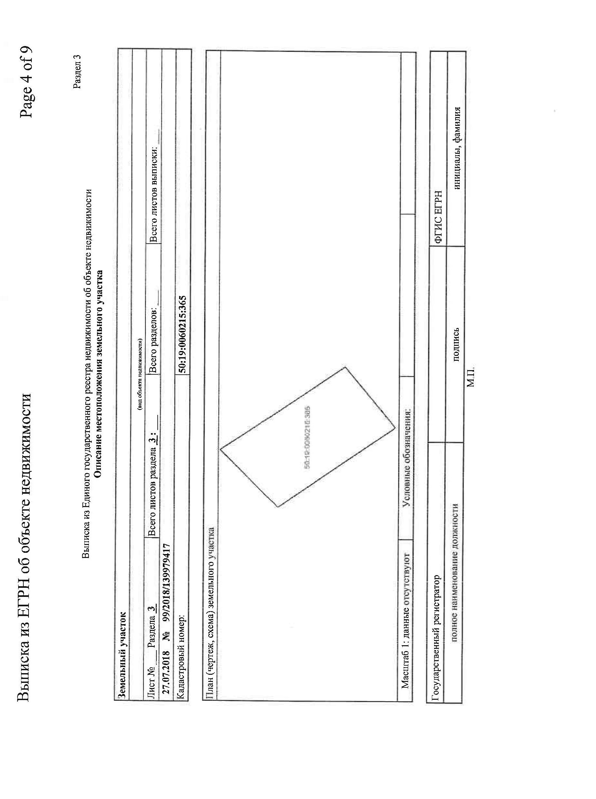

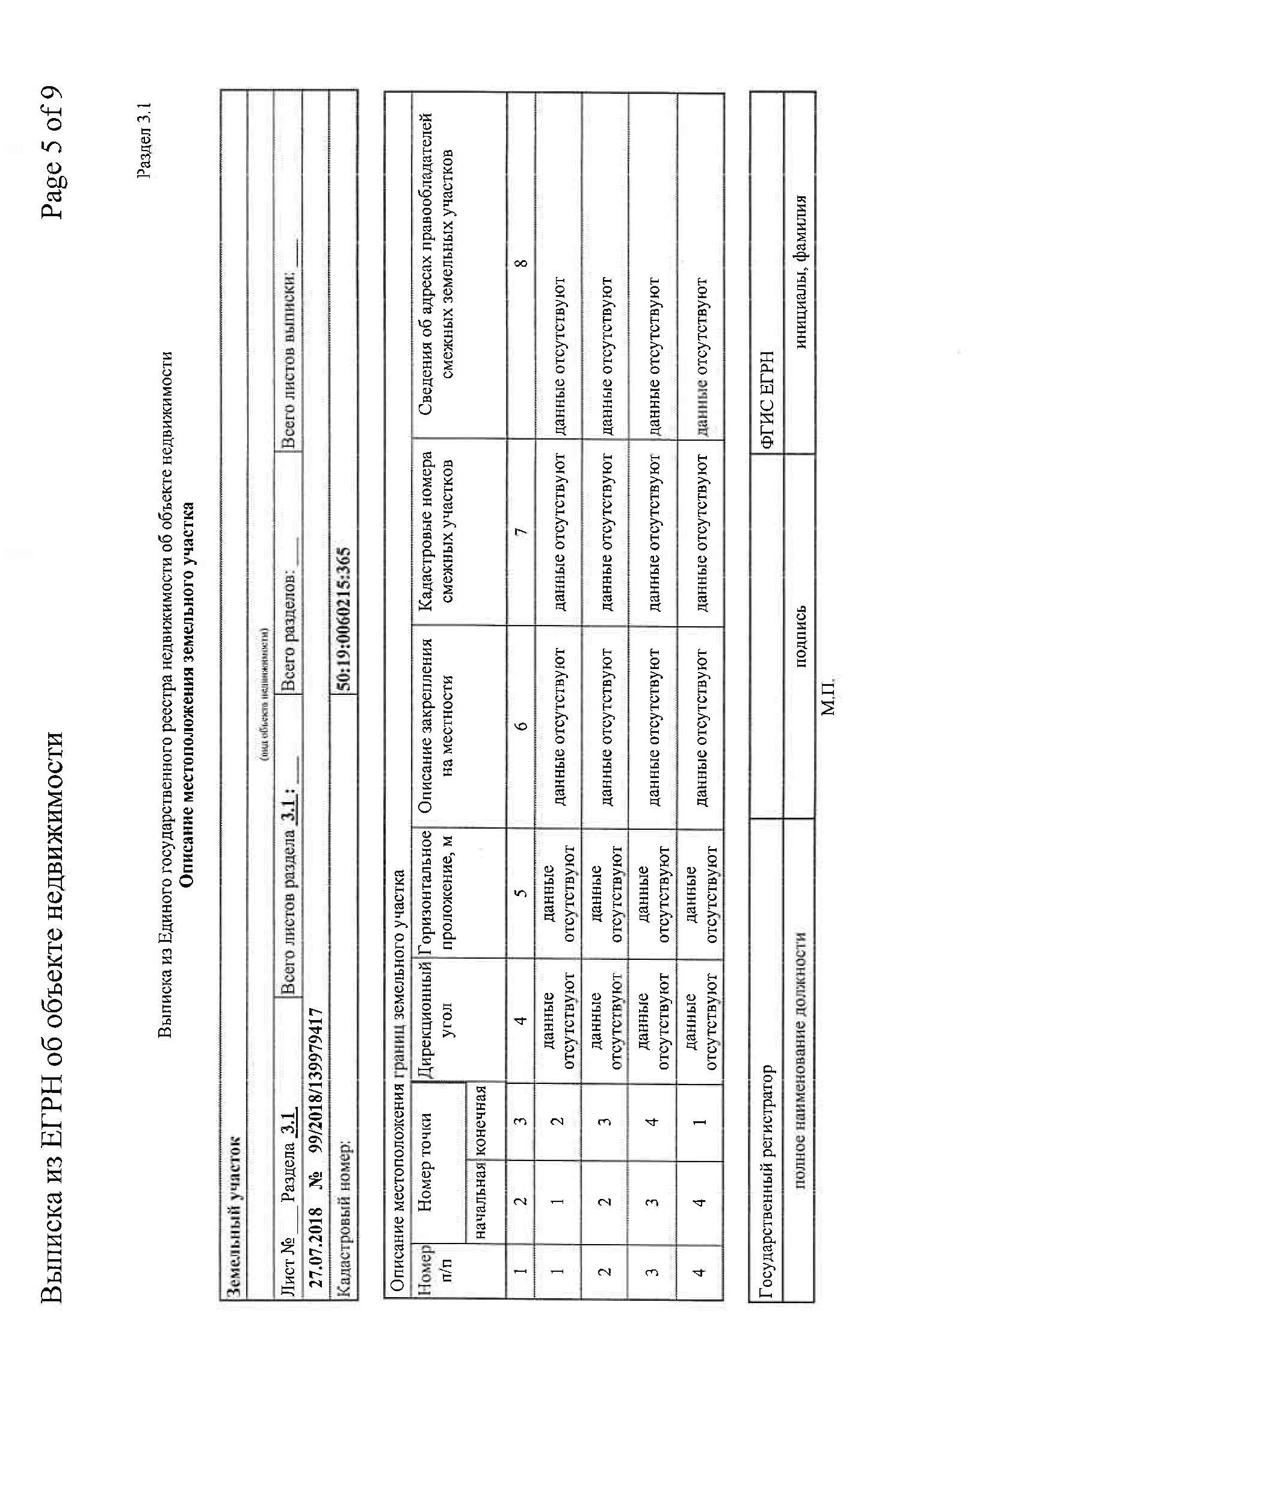

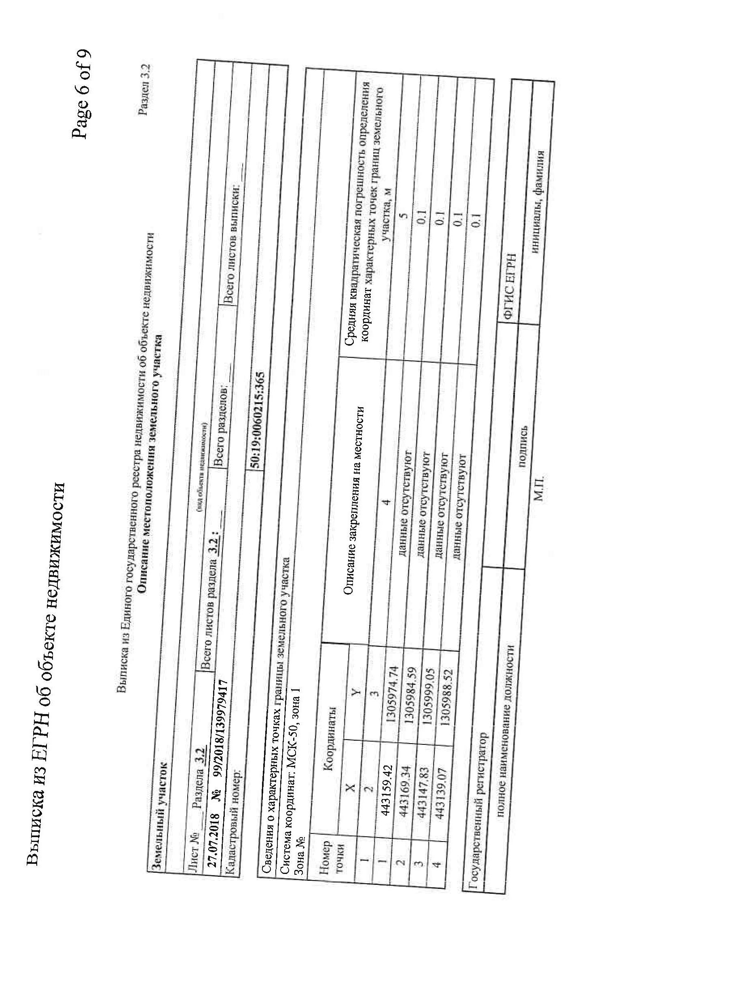

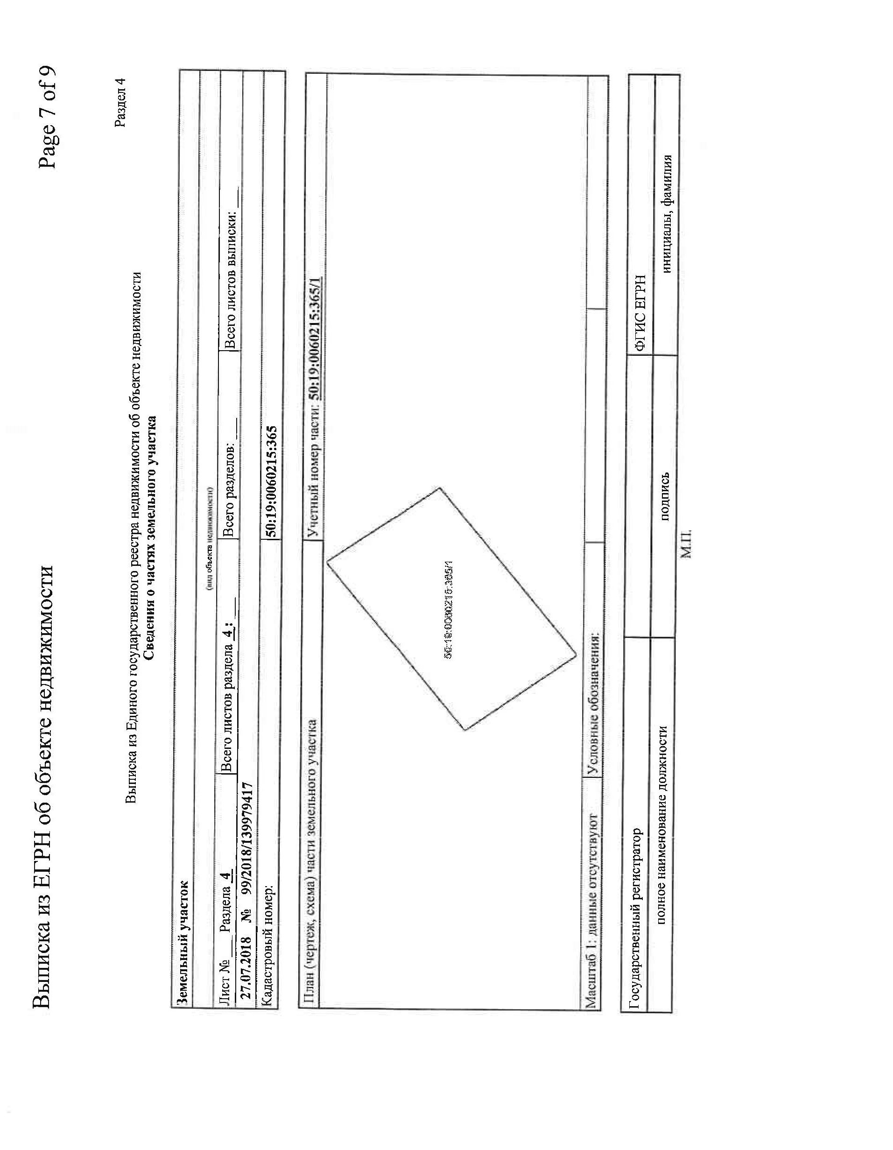

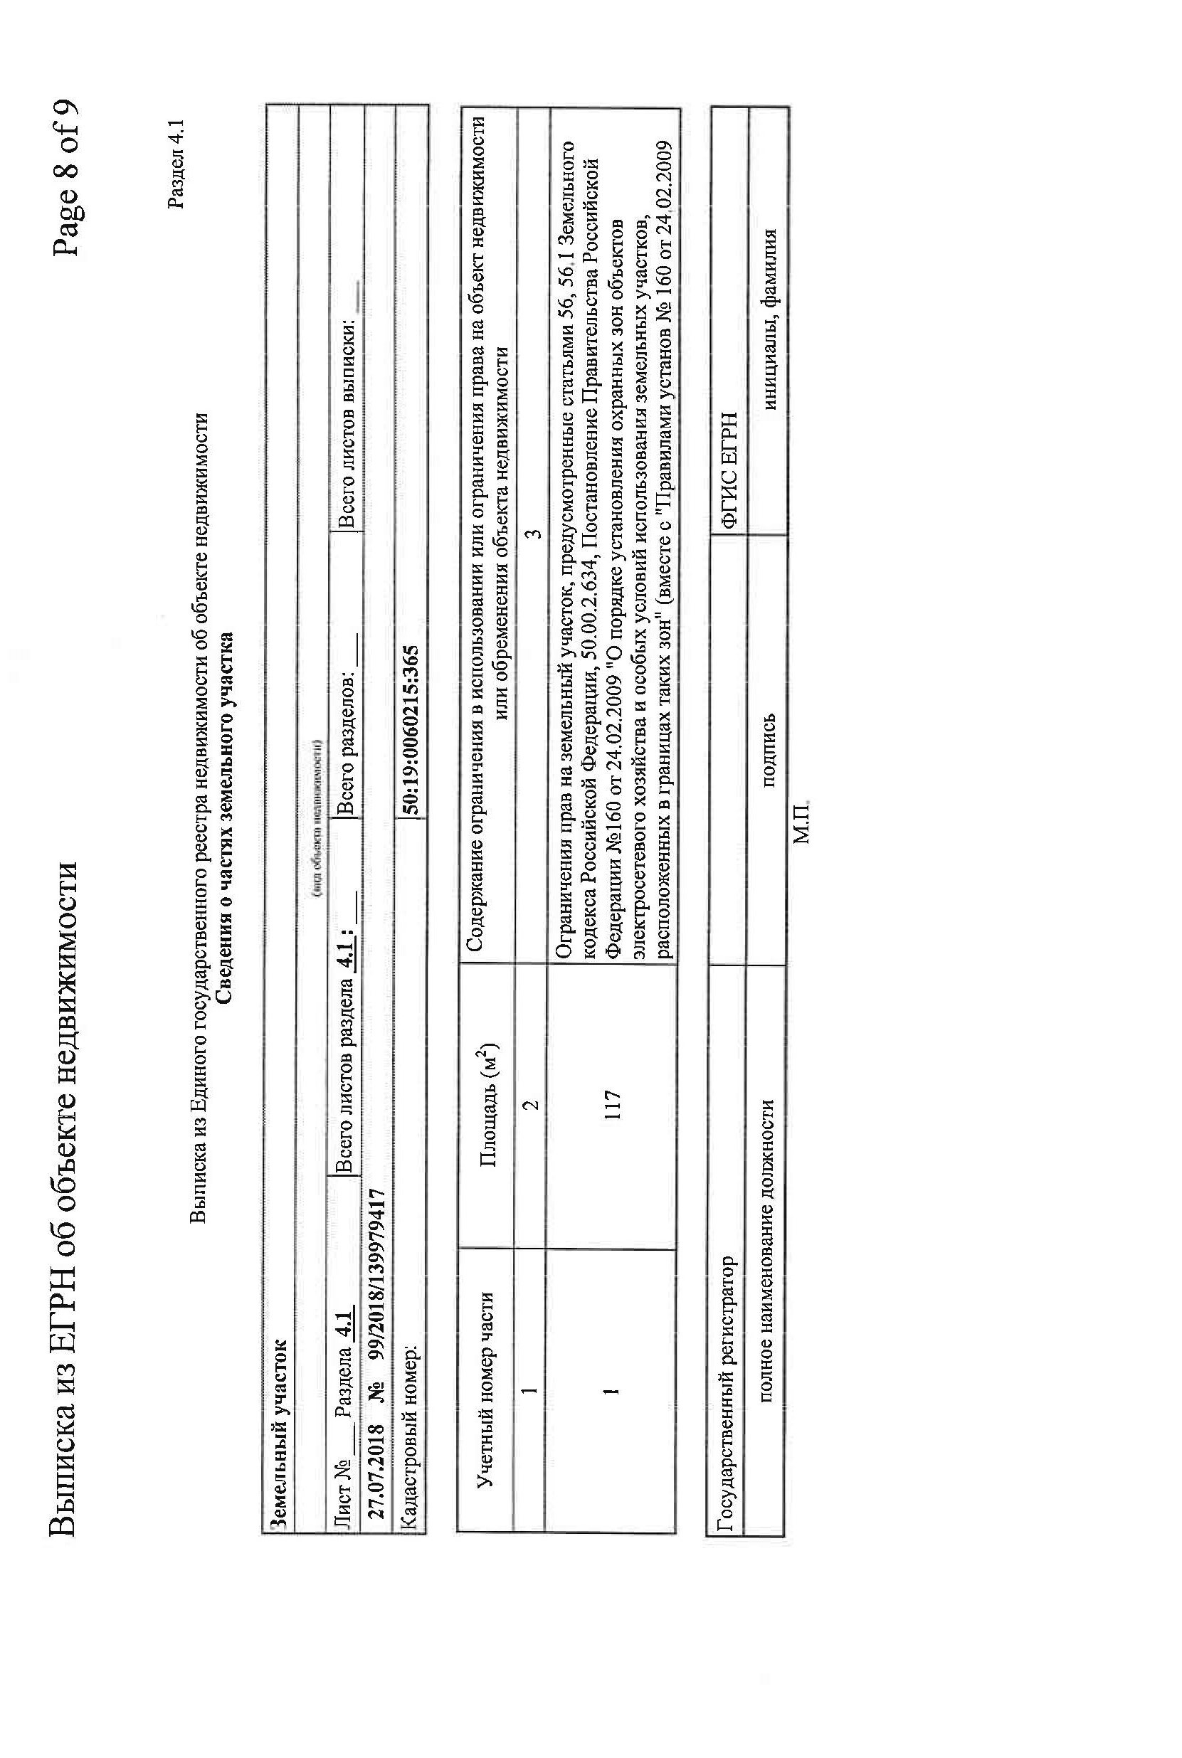

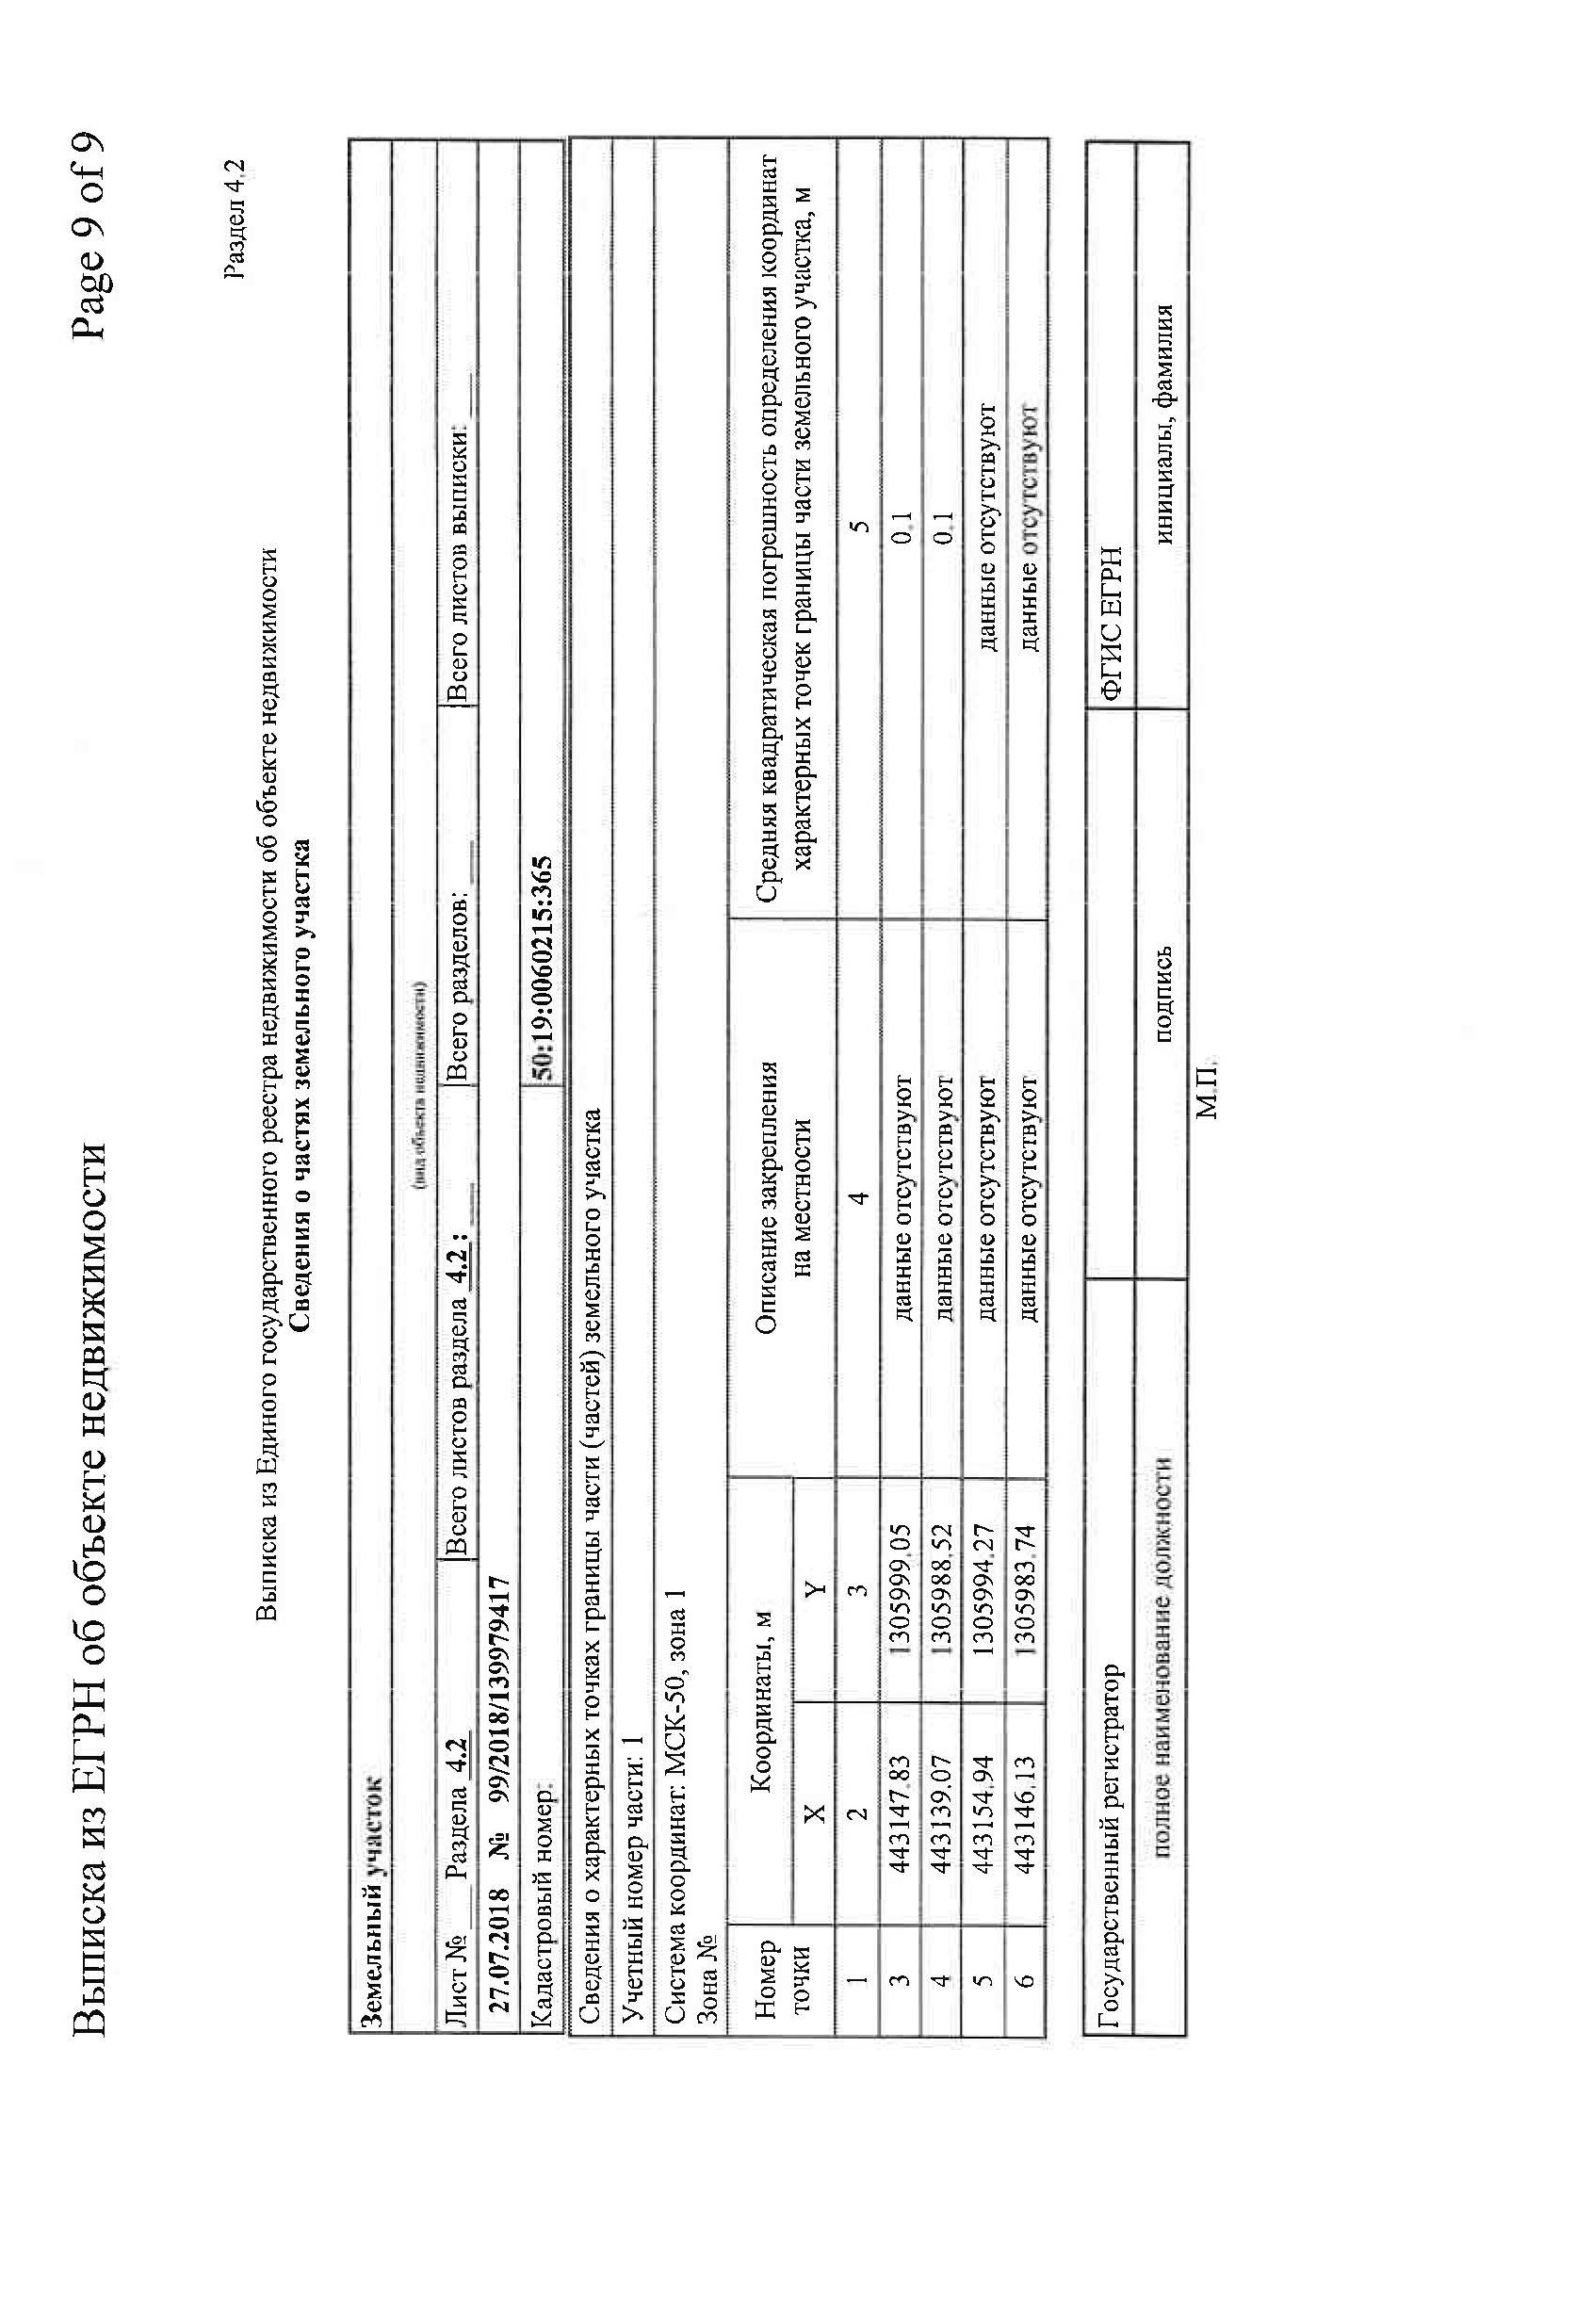

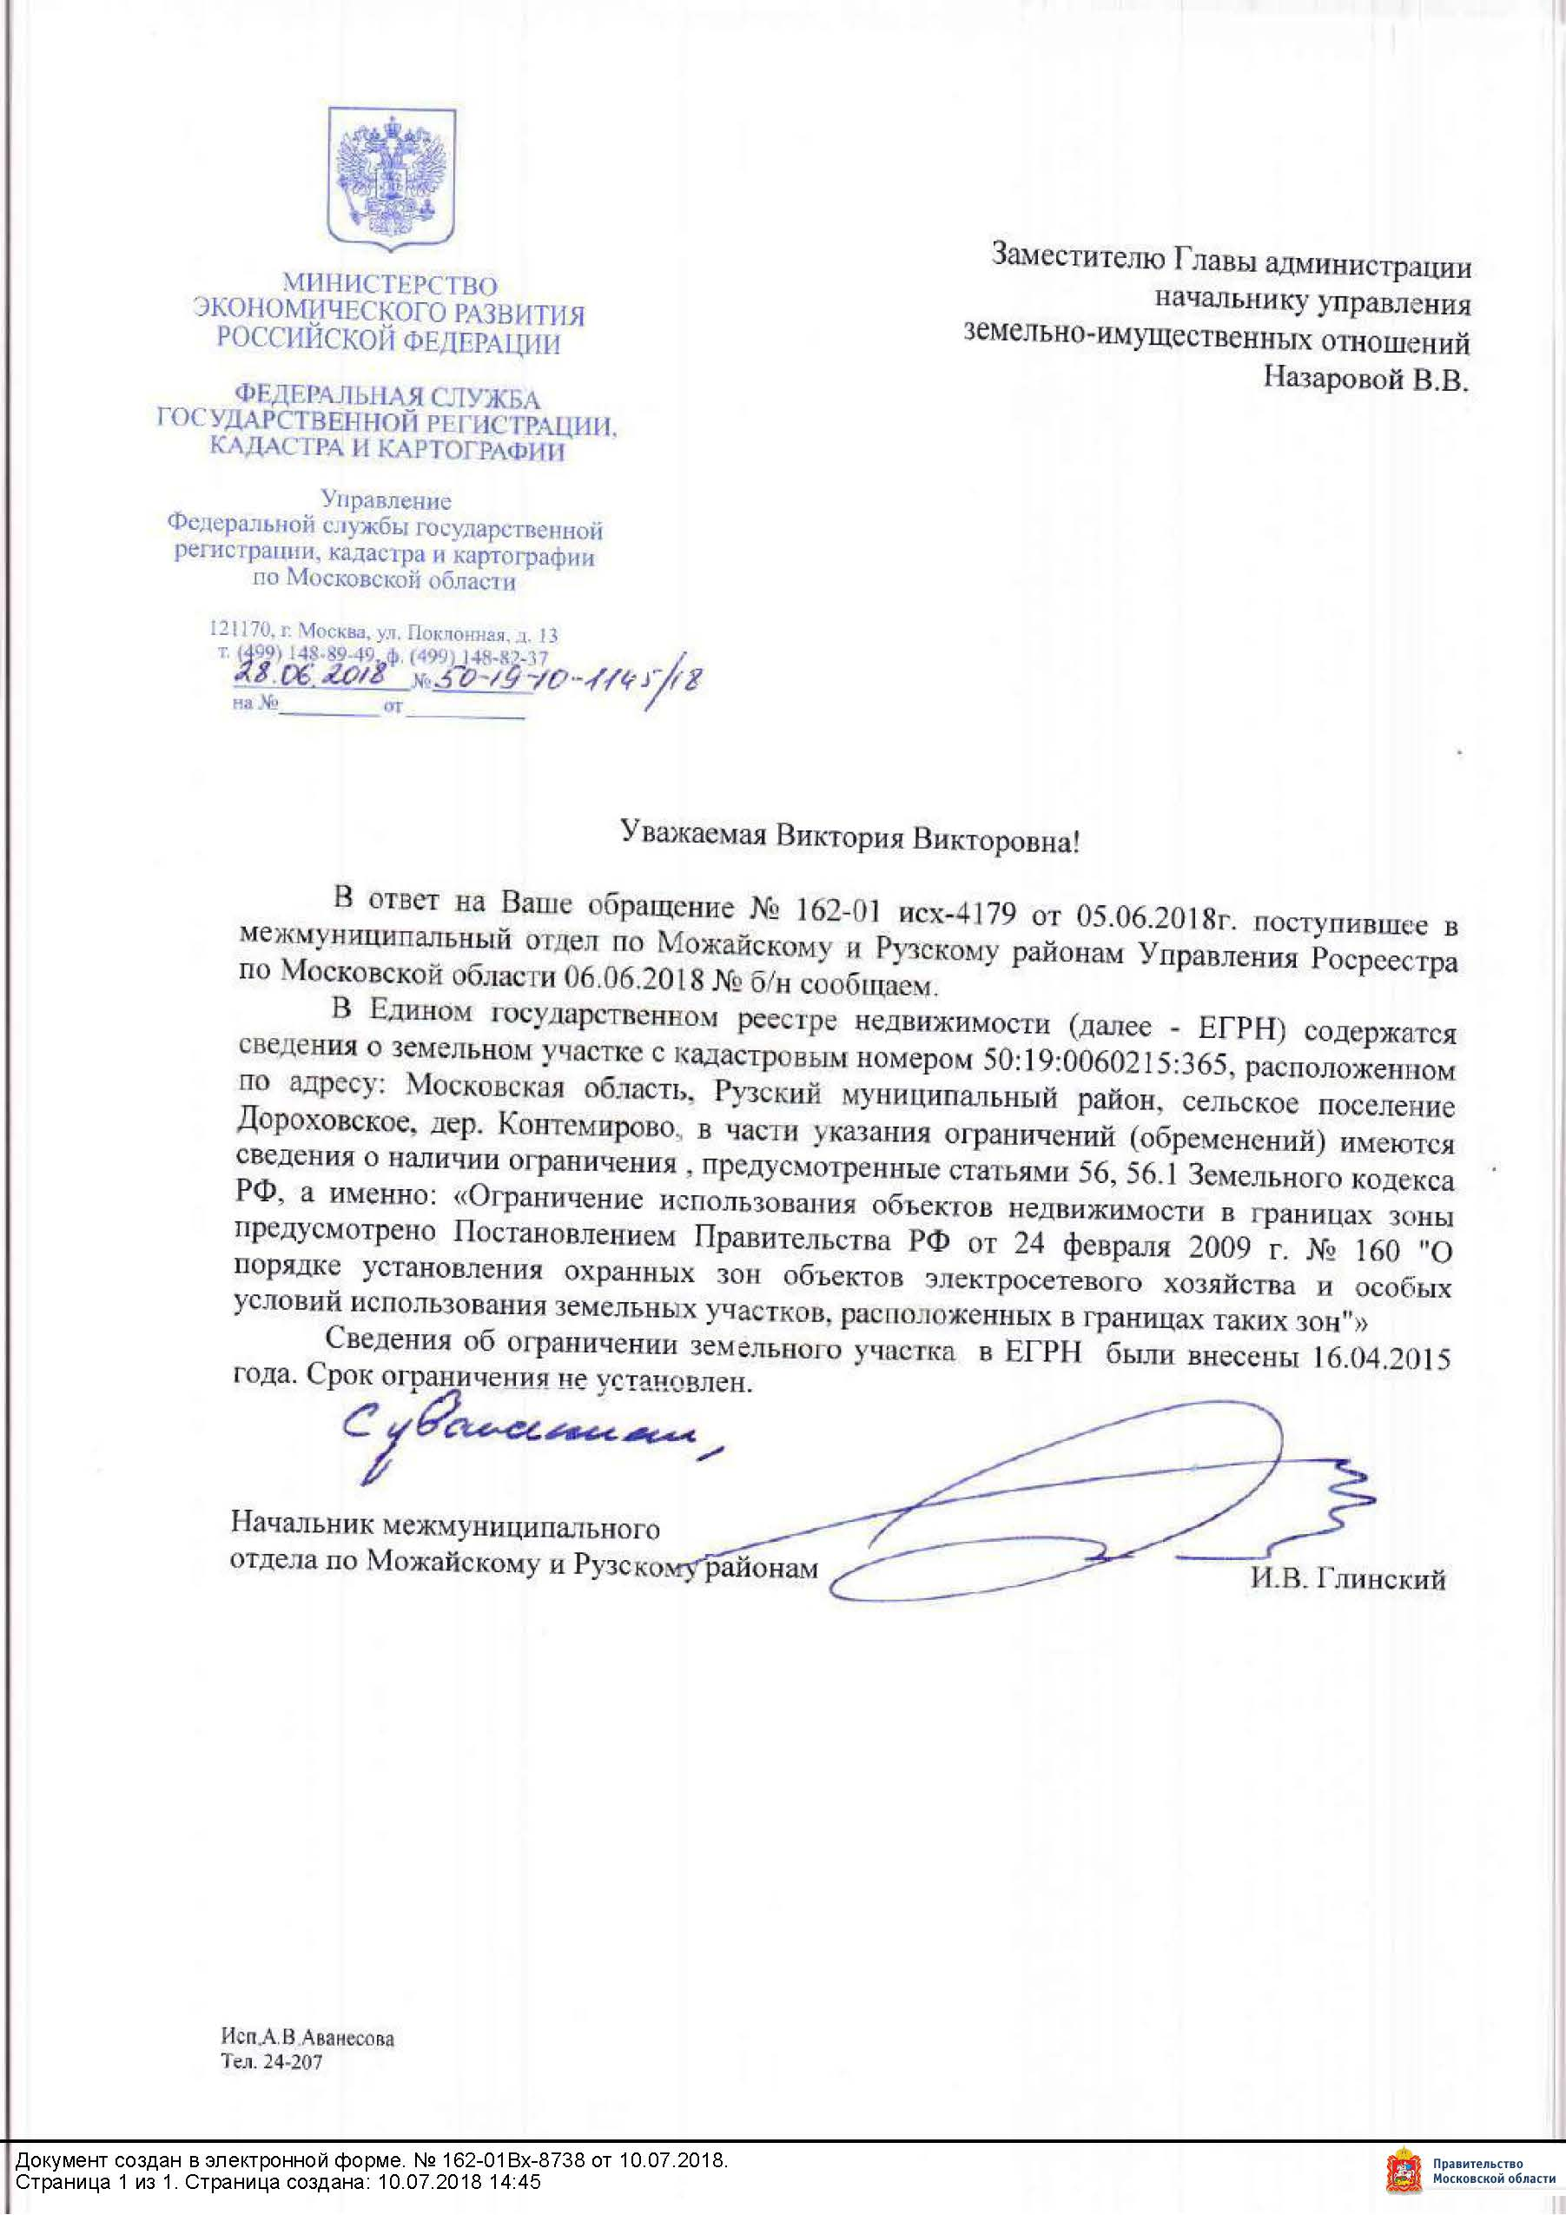

Приложение 3
Фотоматериалы
Лот № 1

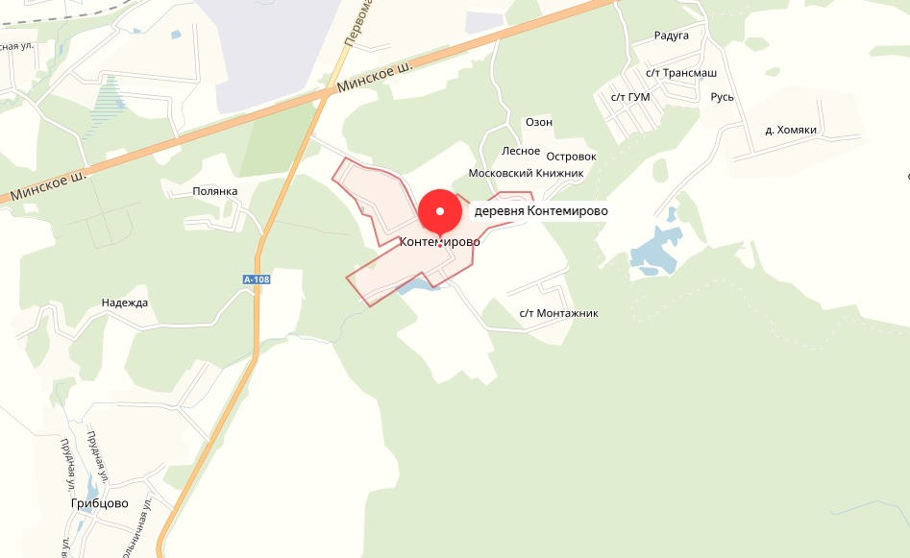

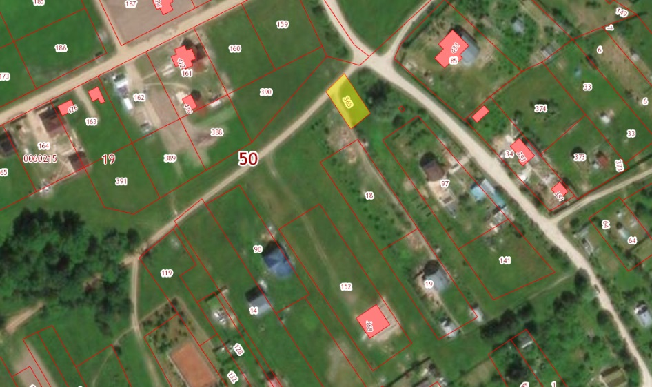

Приложение 4
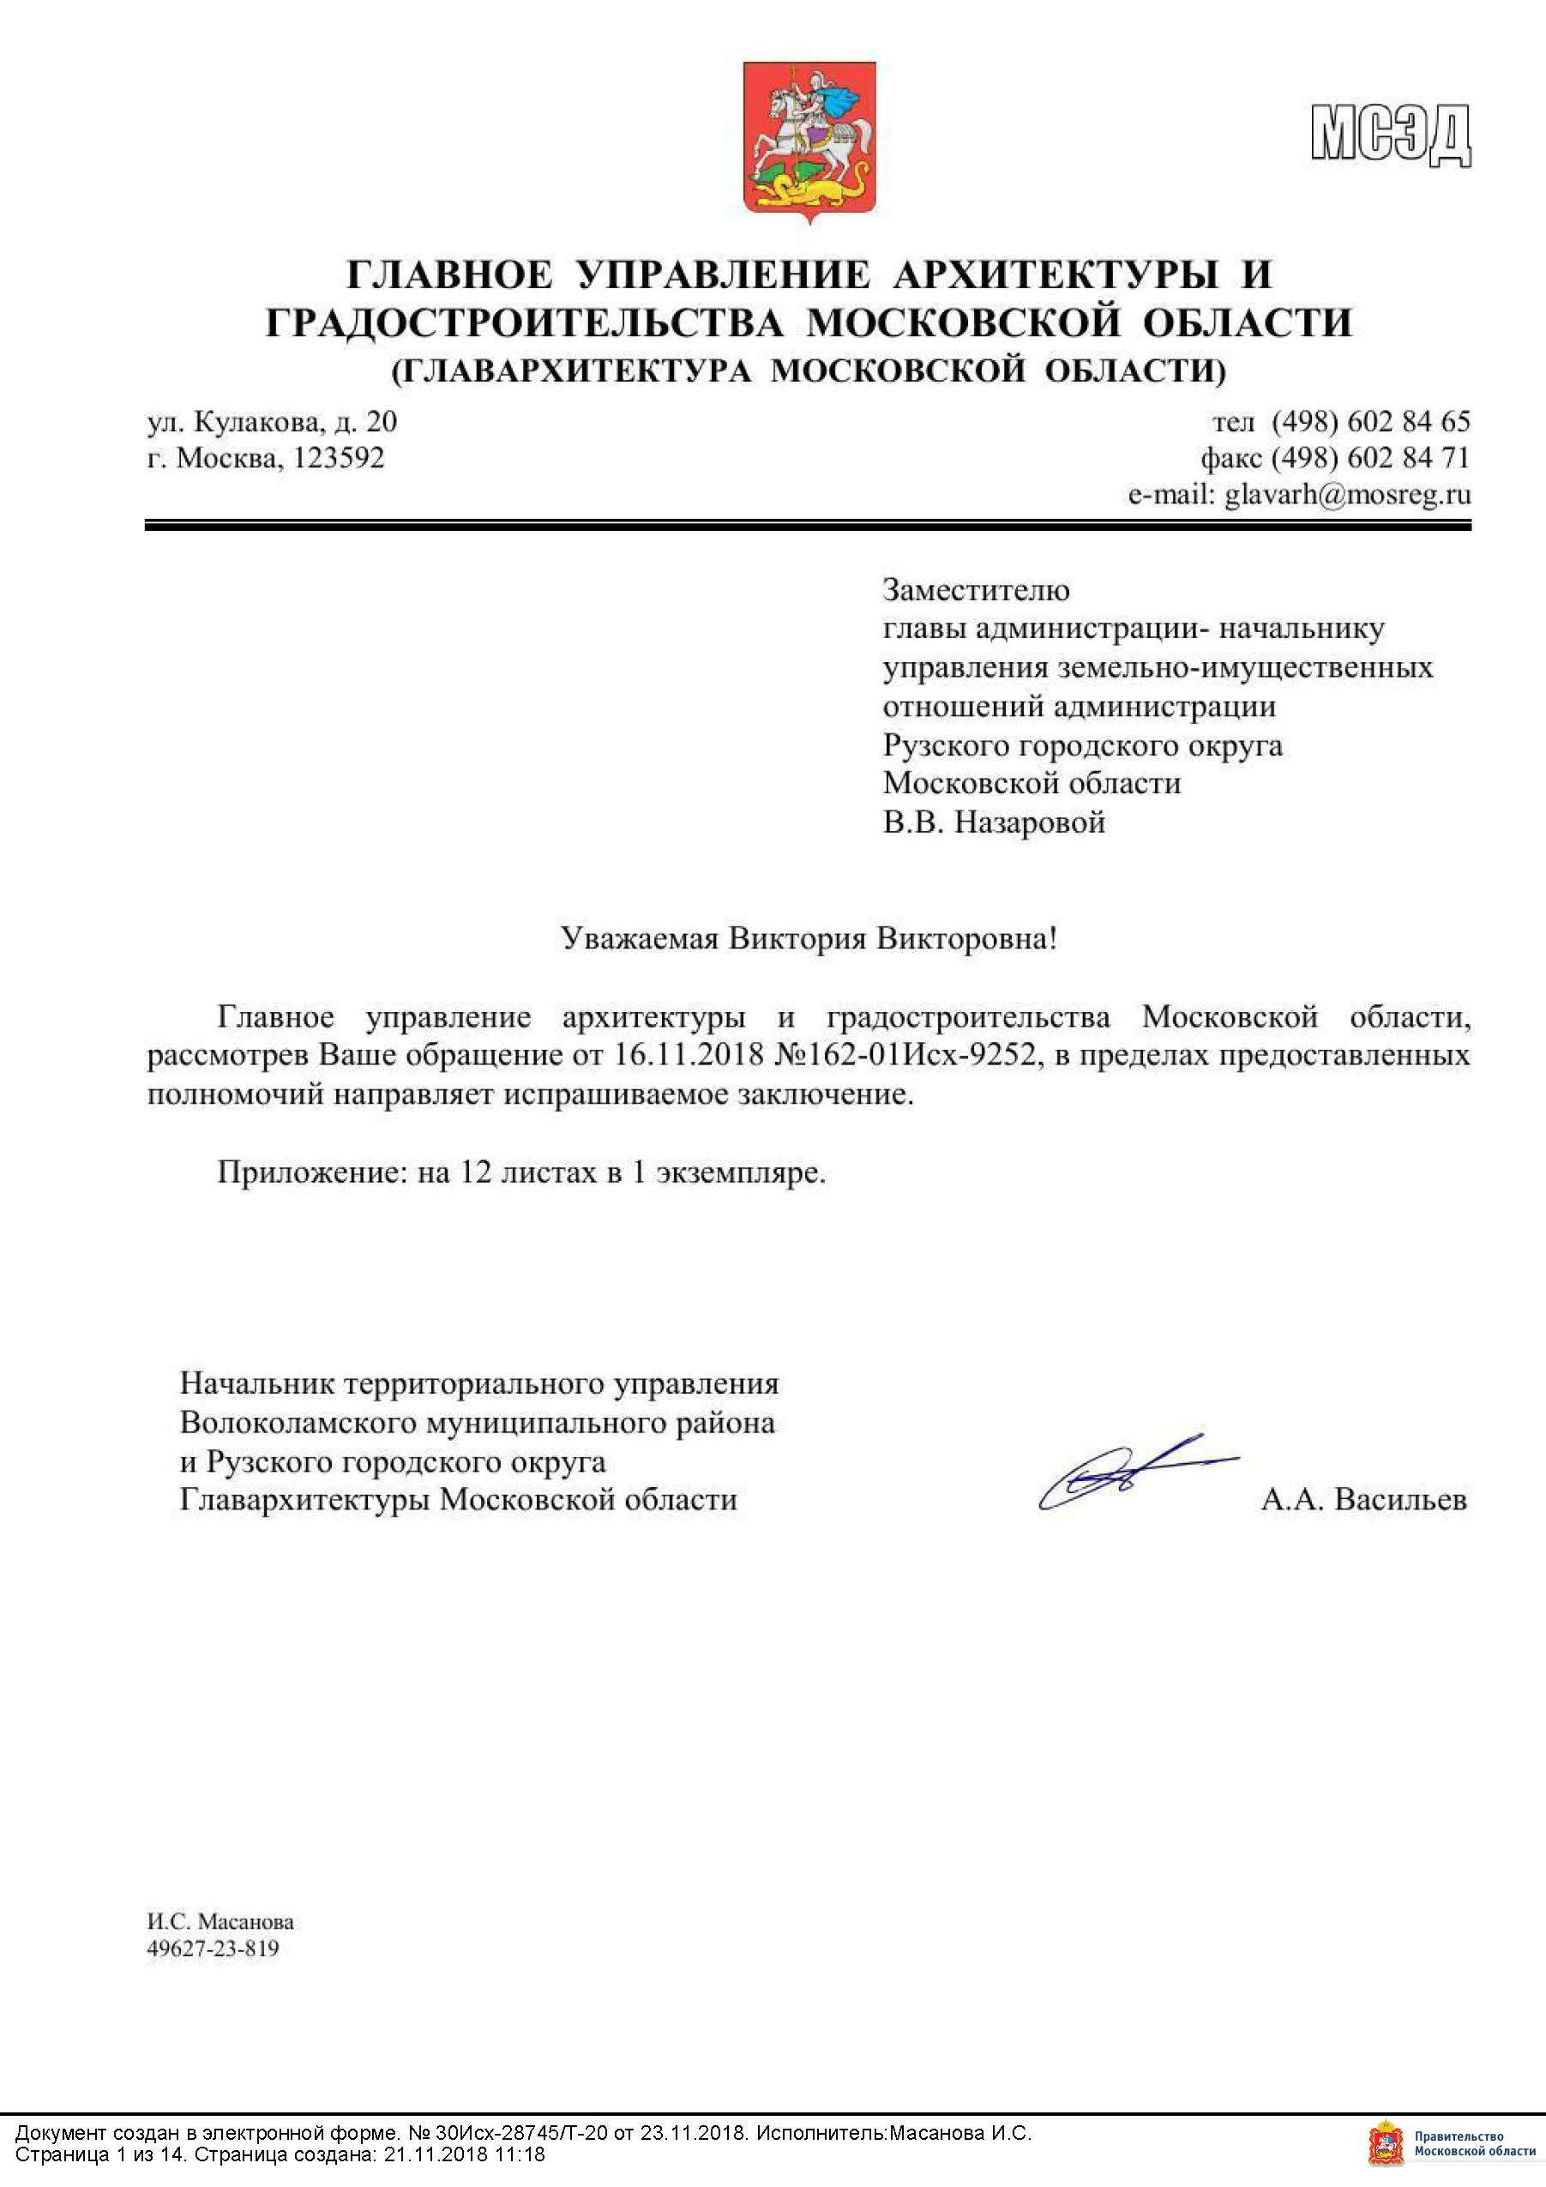

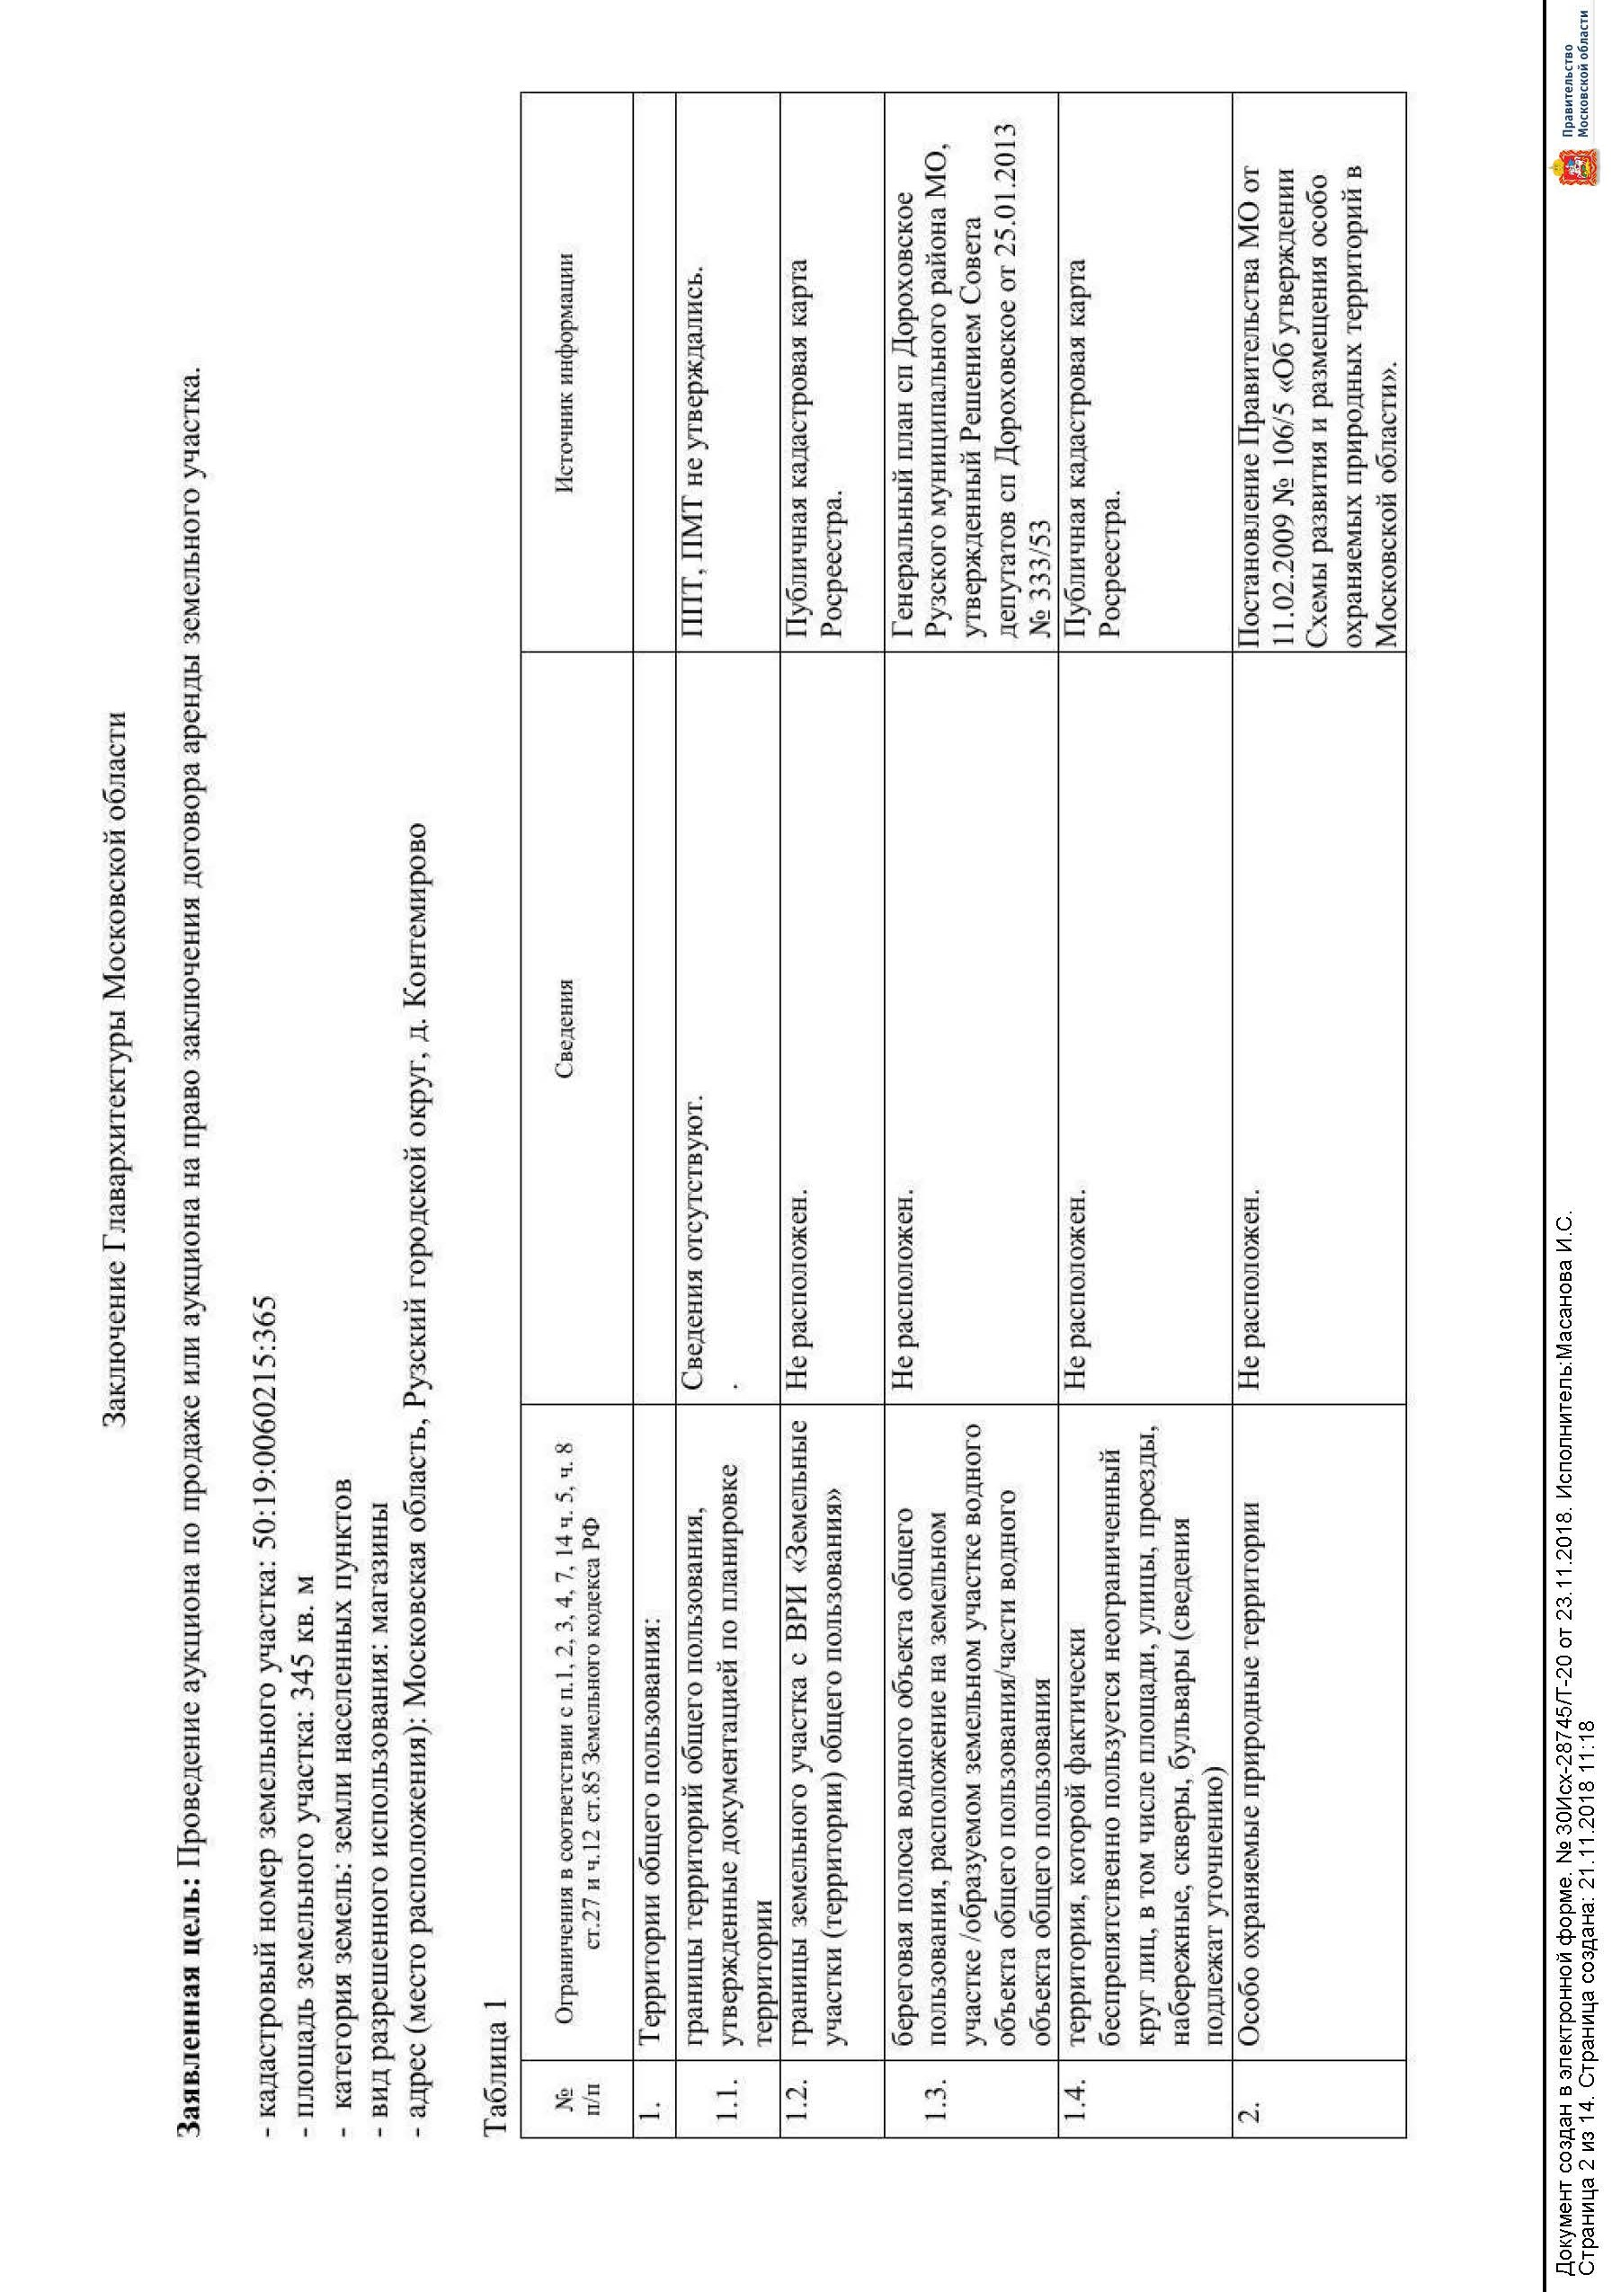

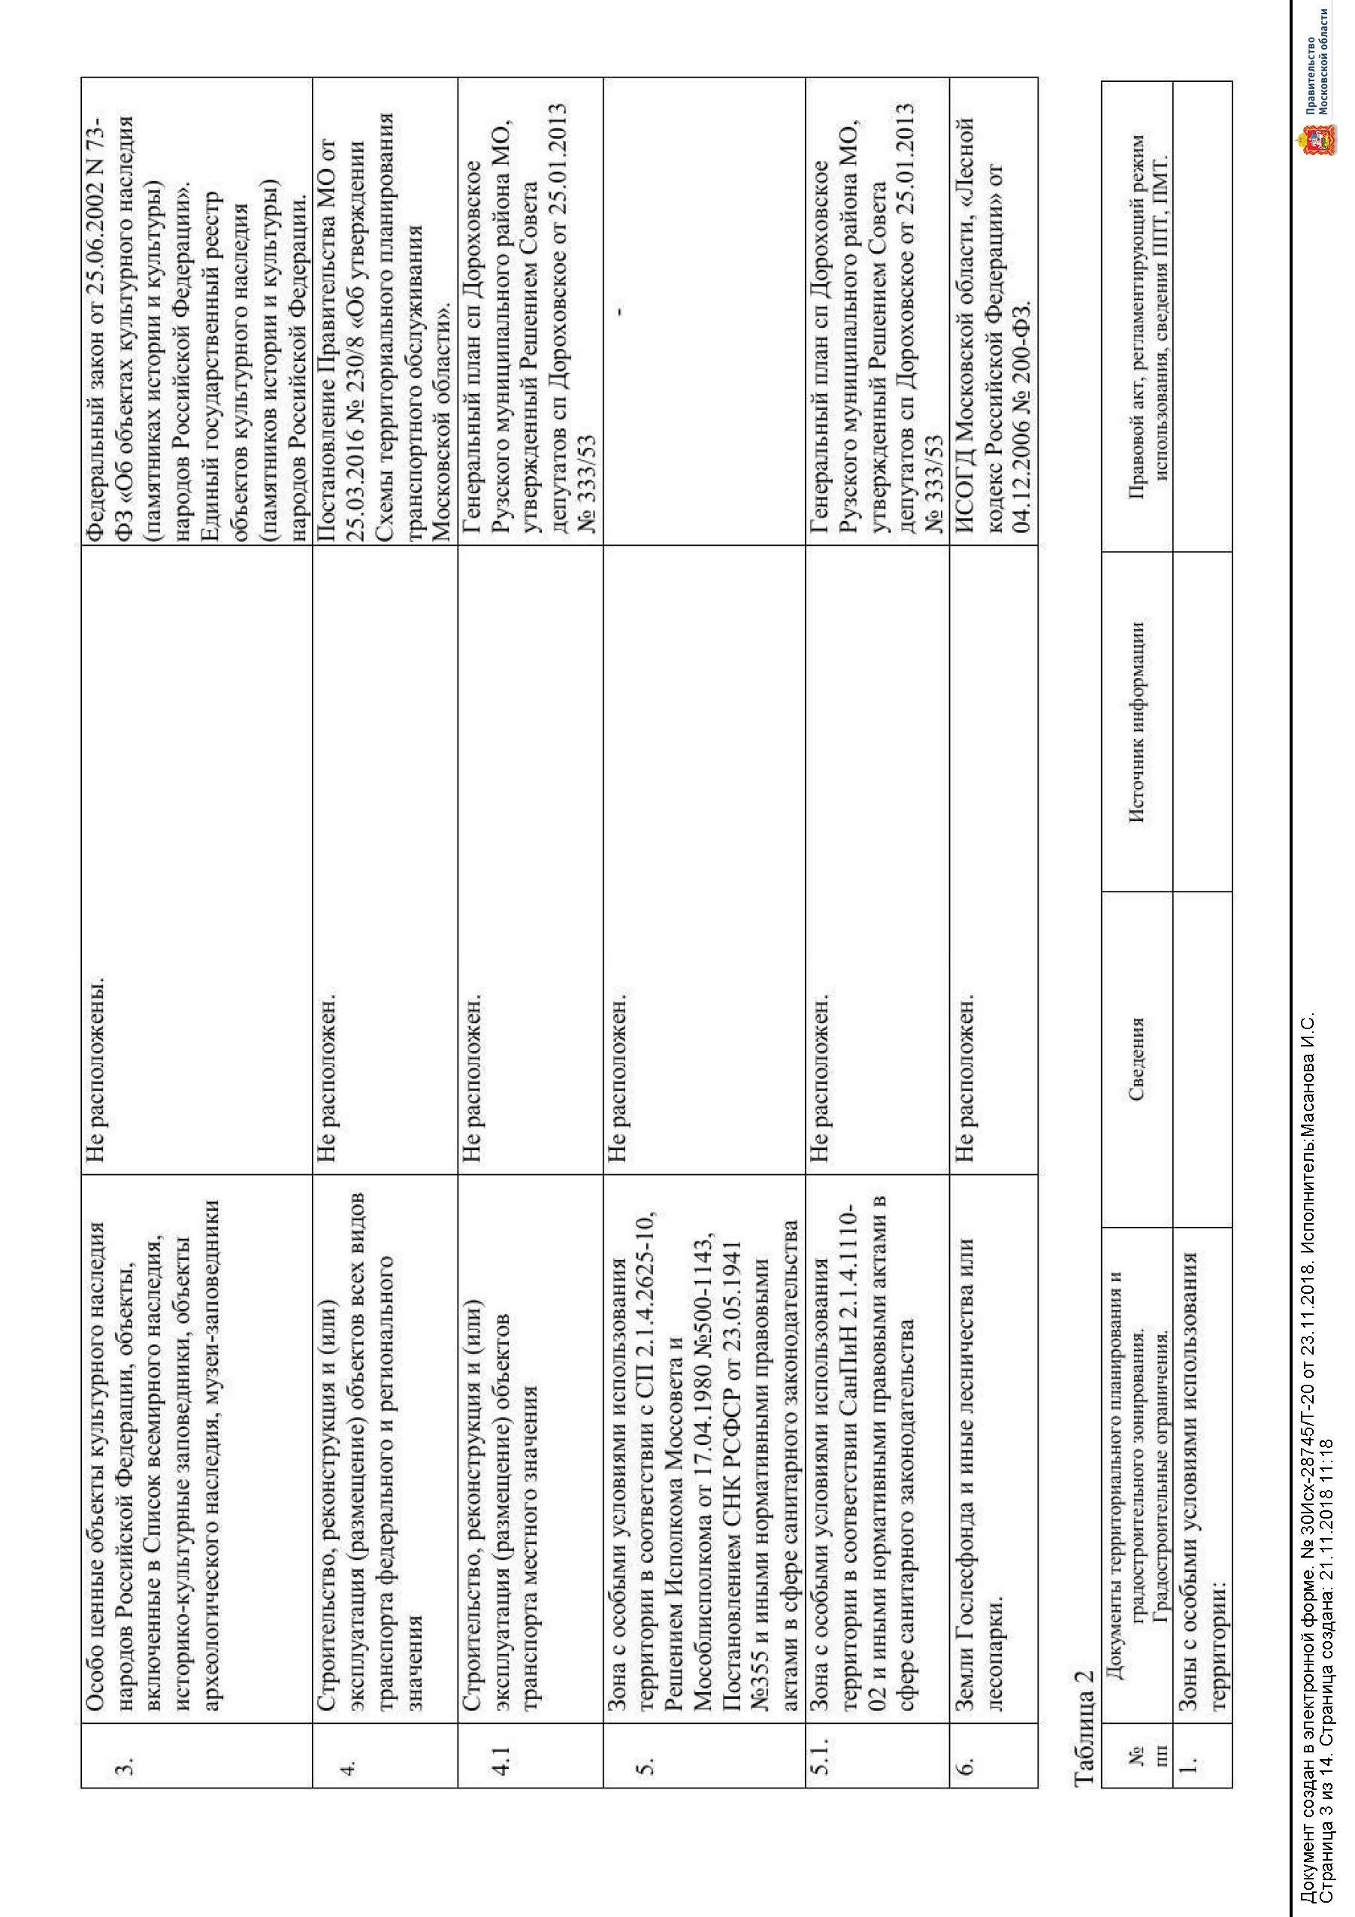

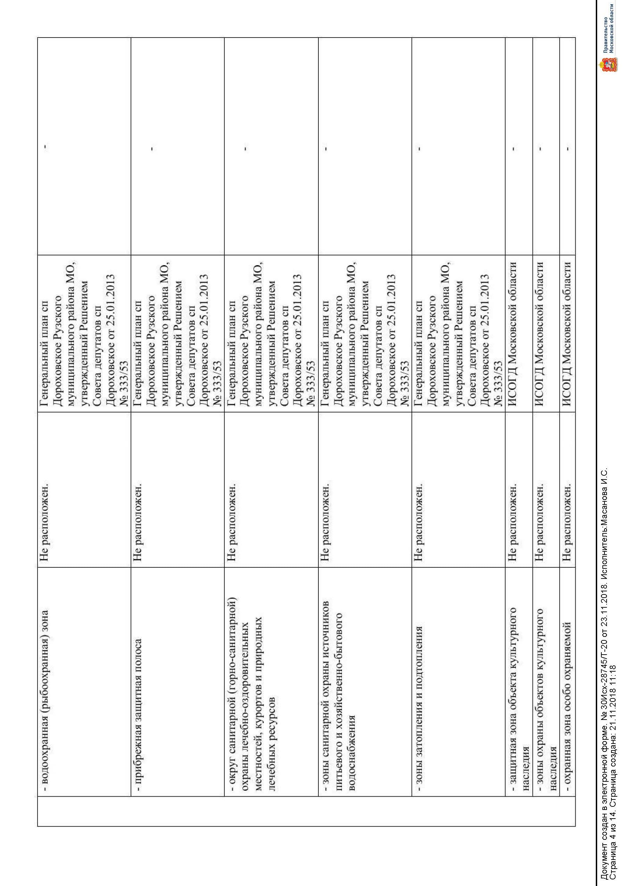

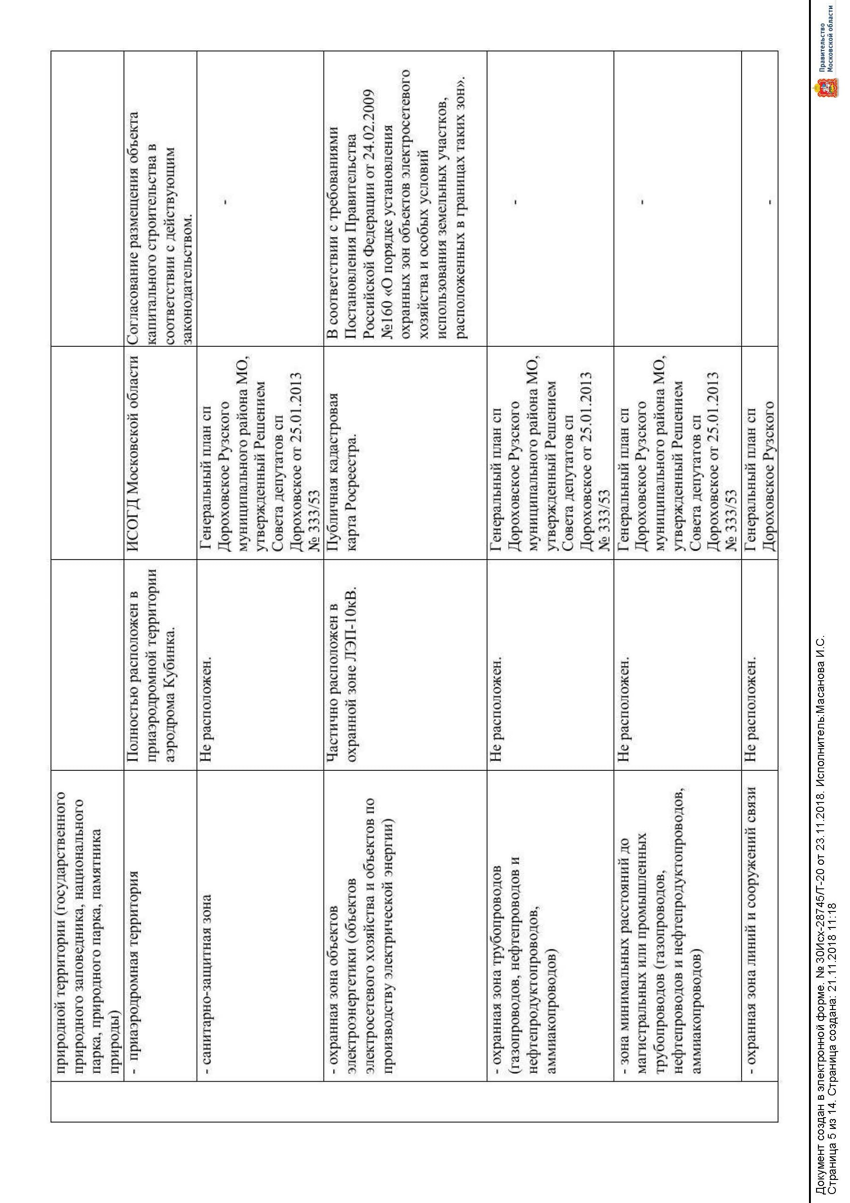

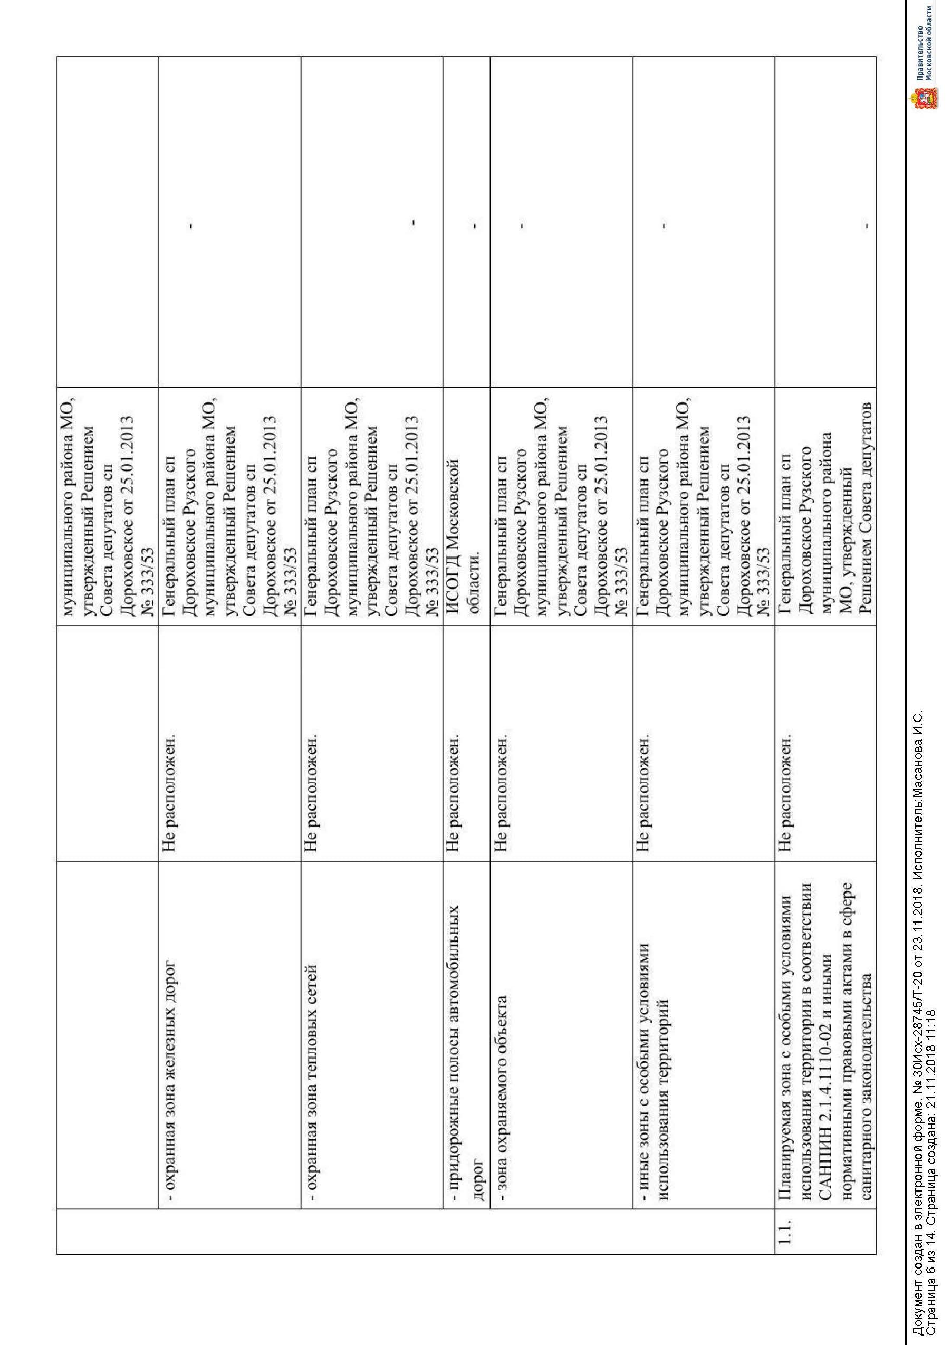

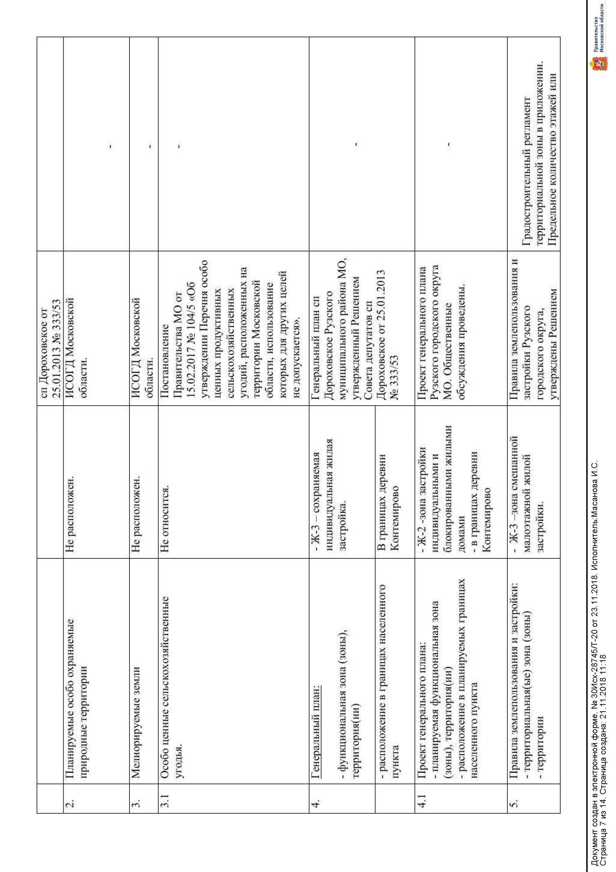

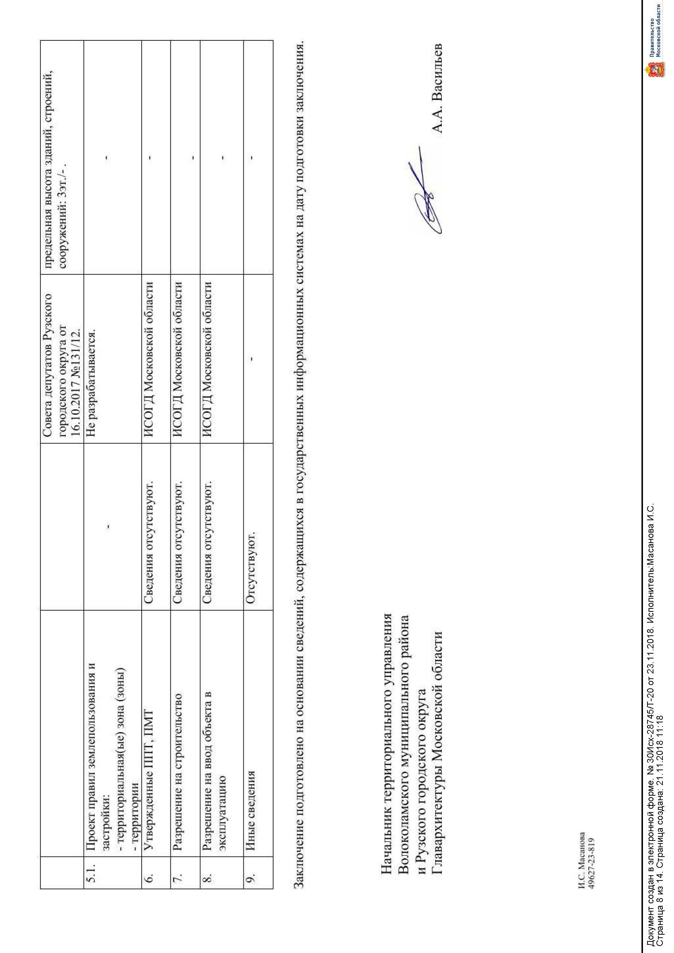

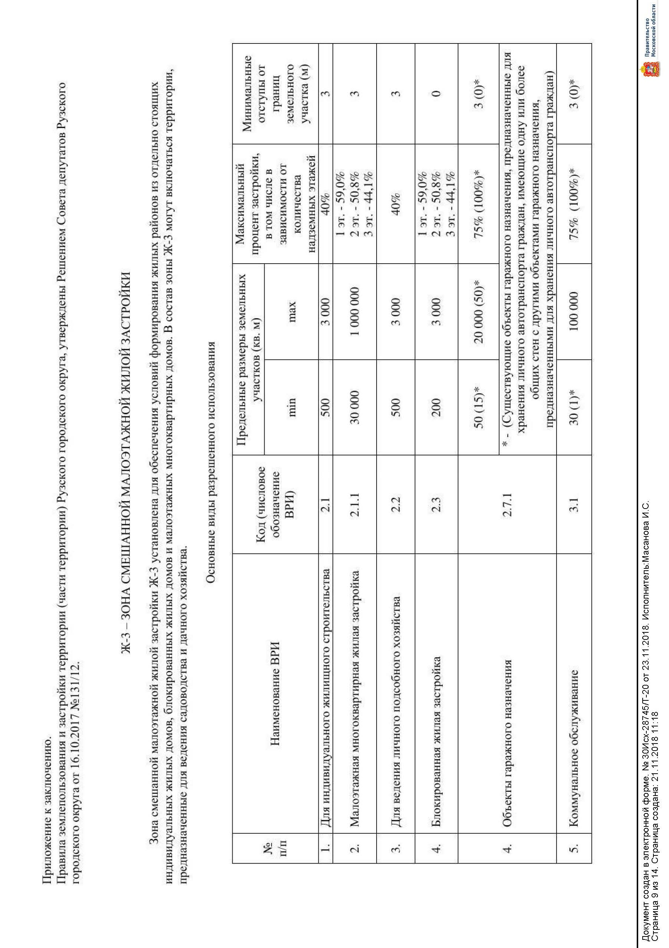

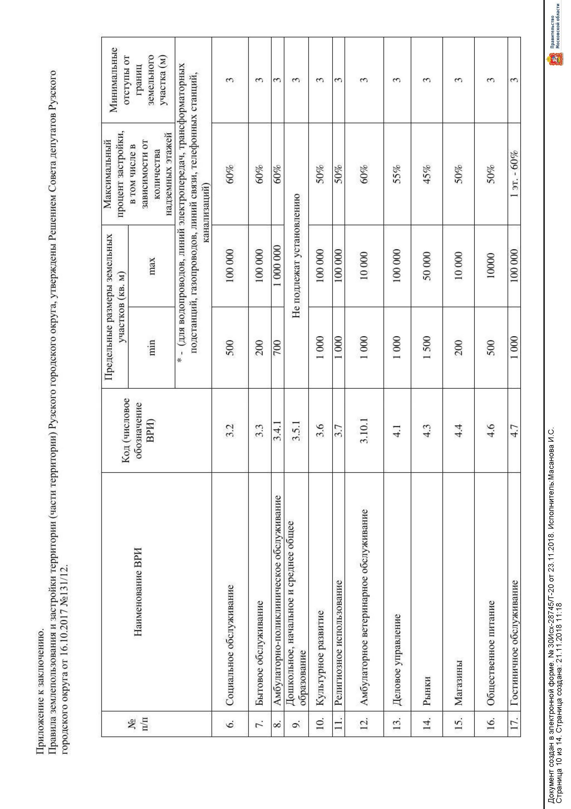

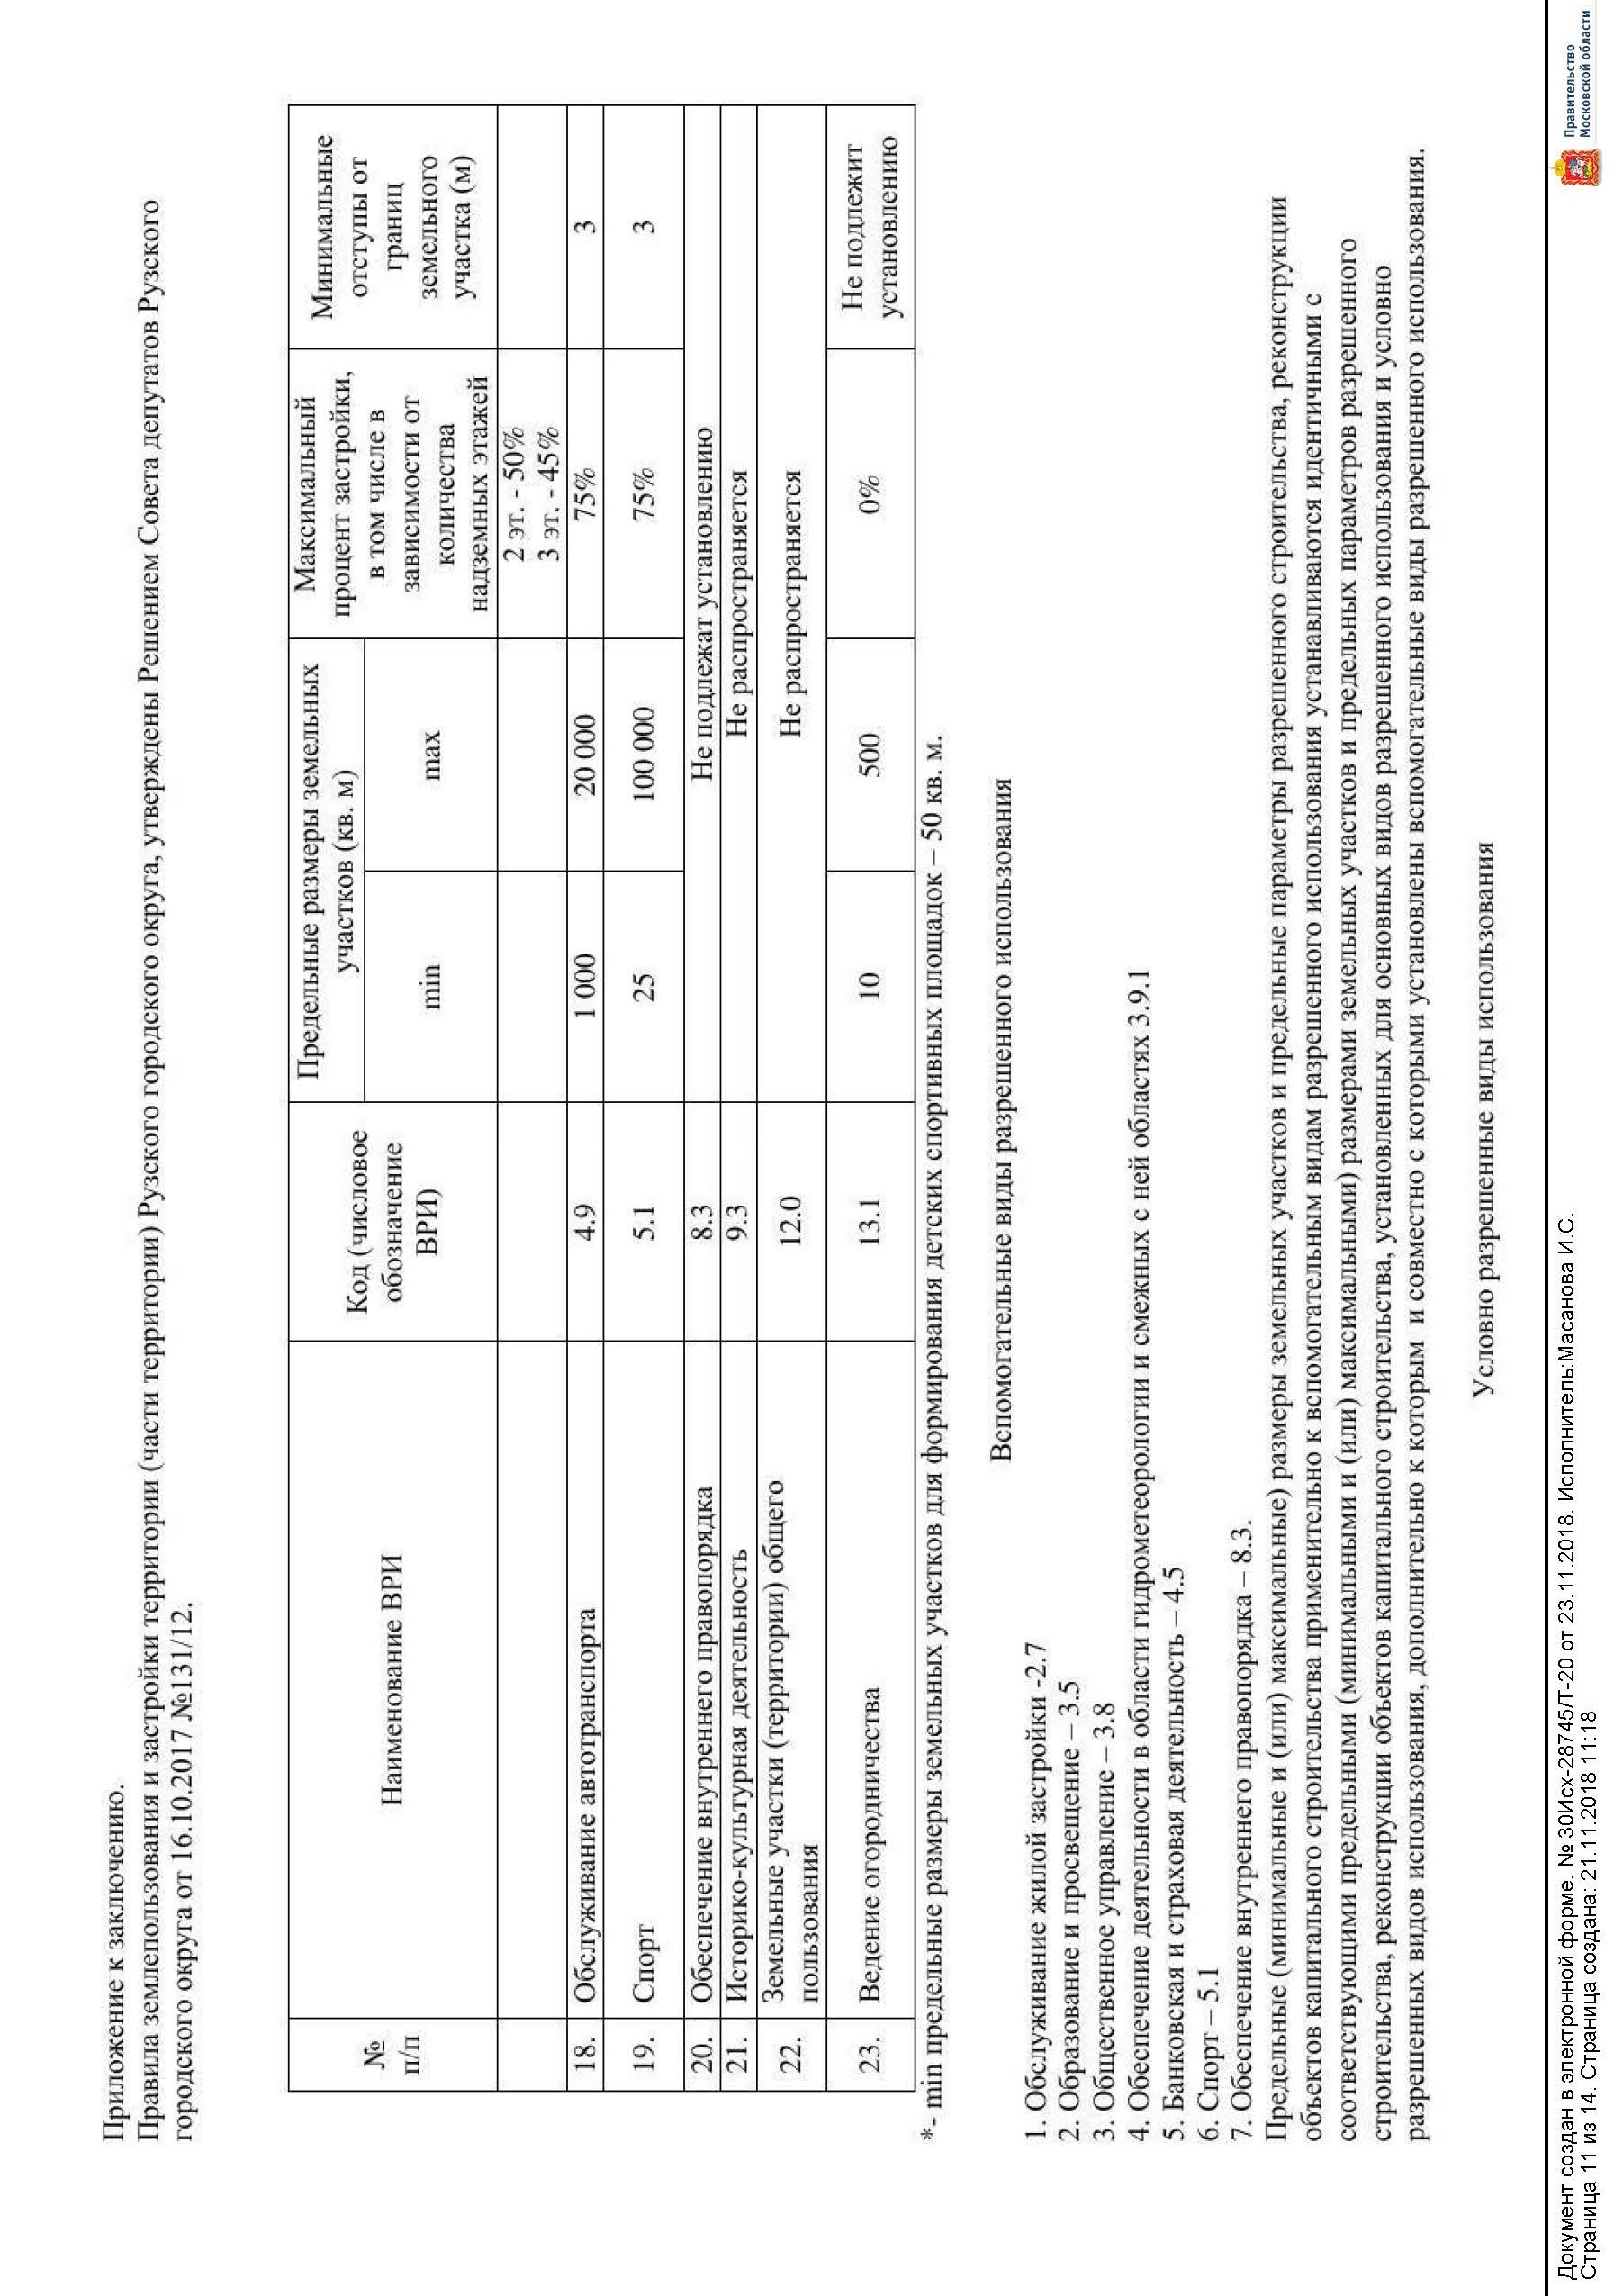

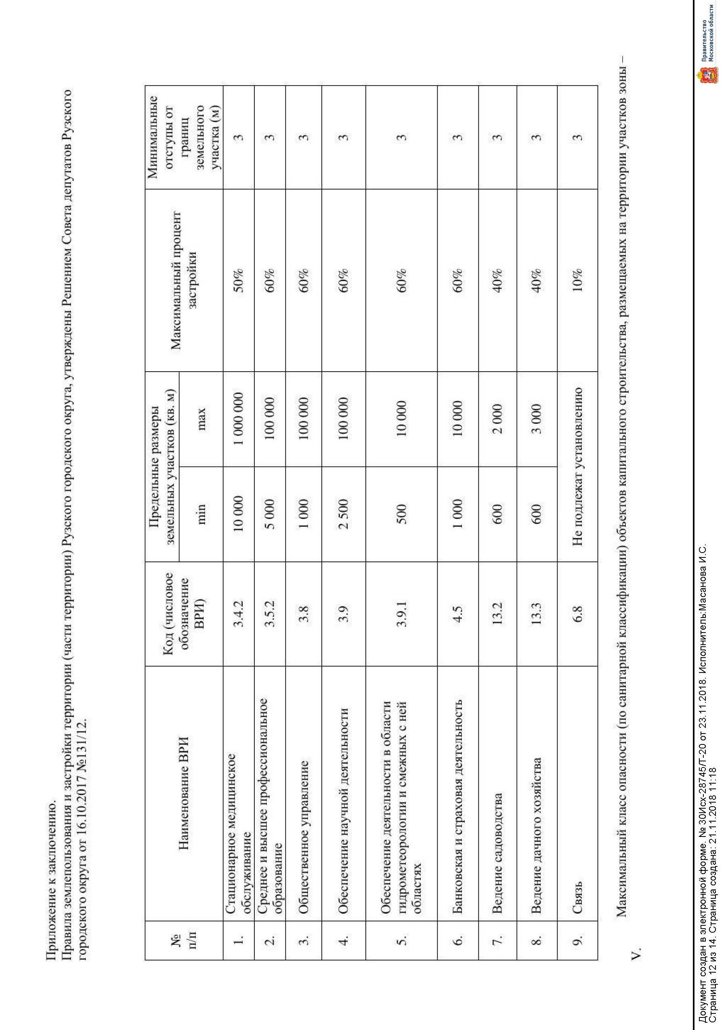

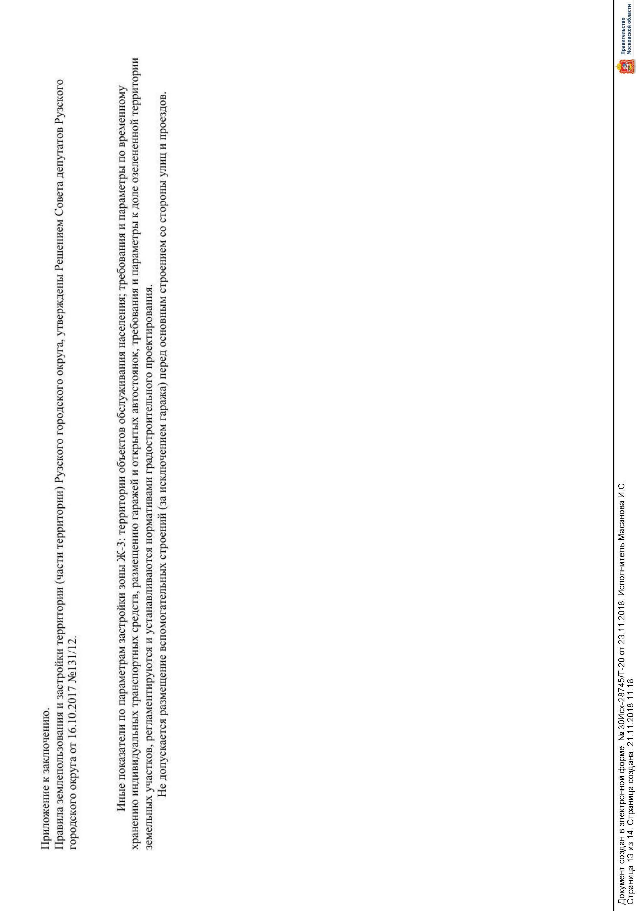

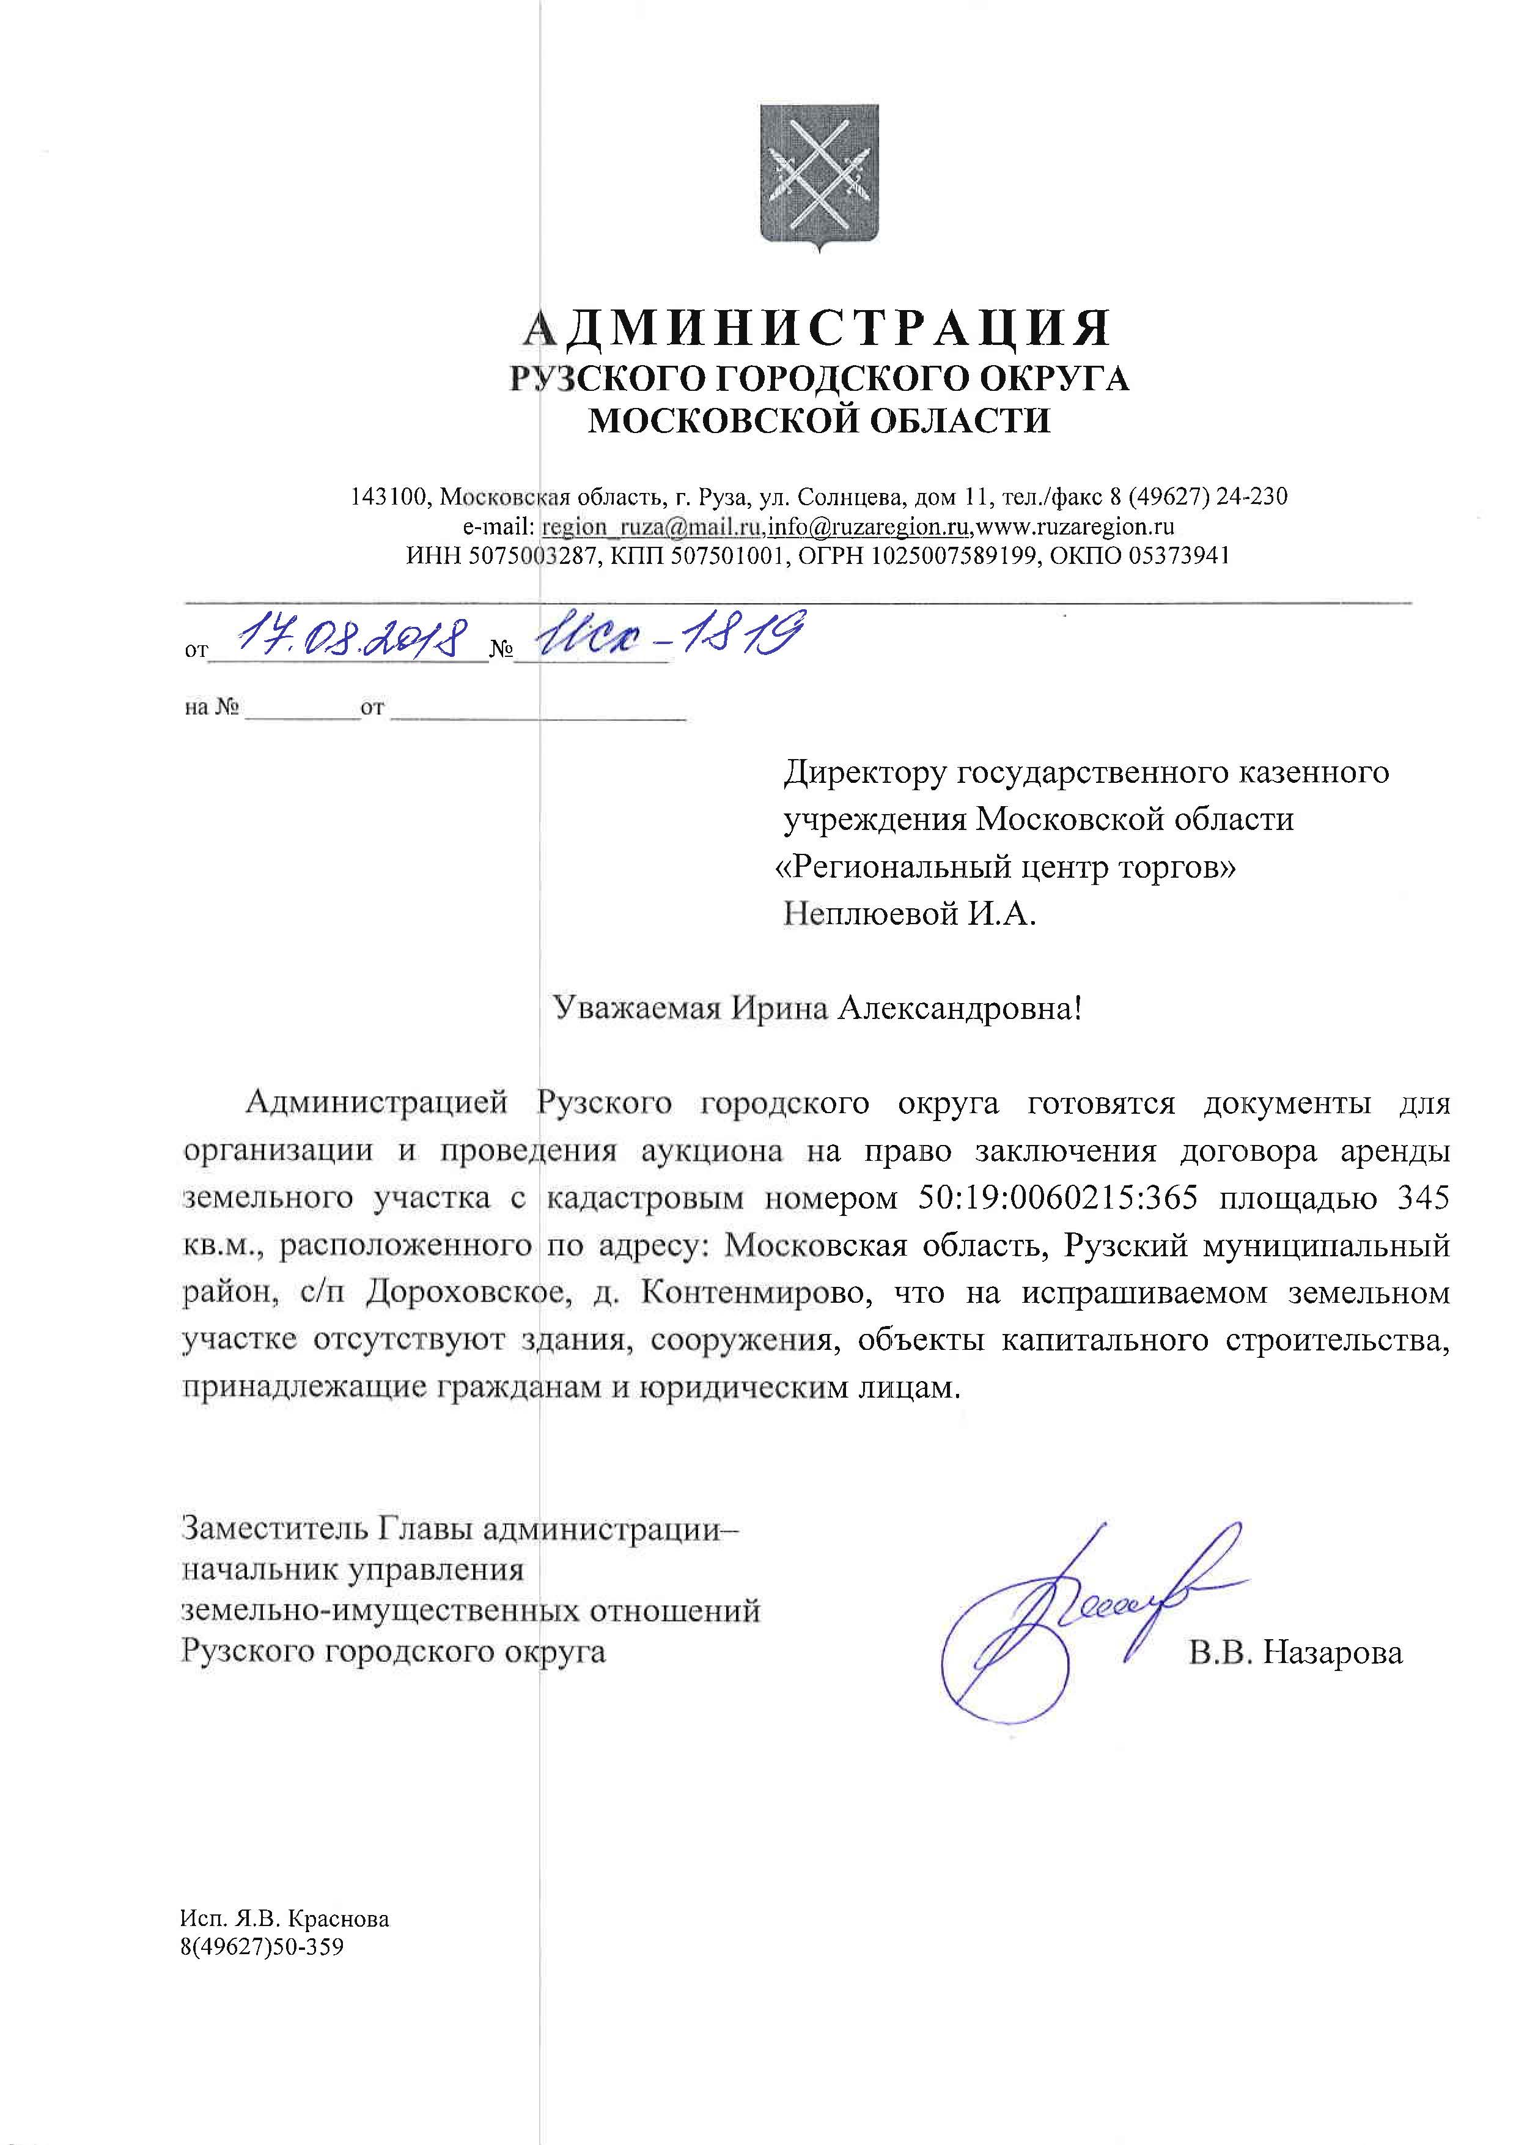

Приложение 5

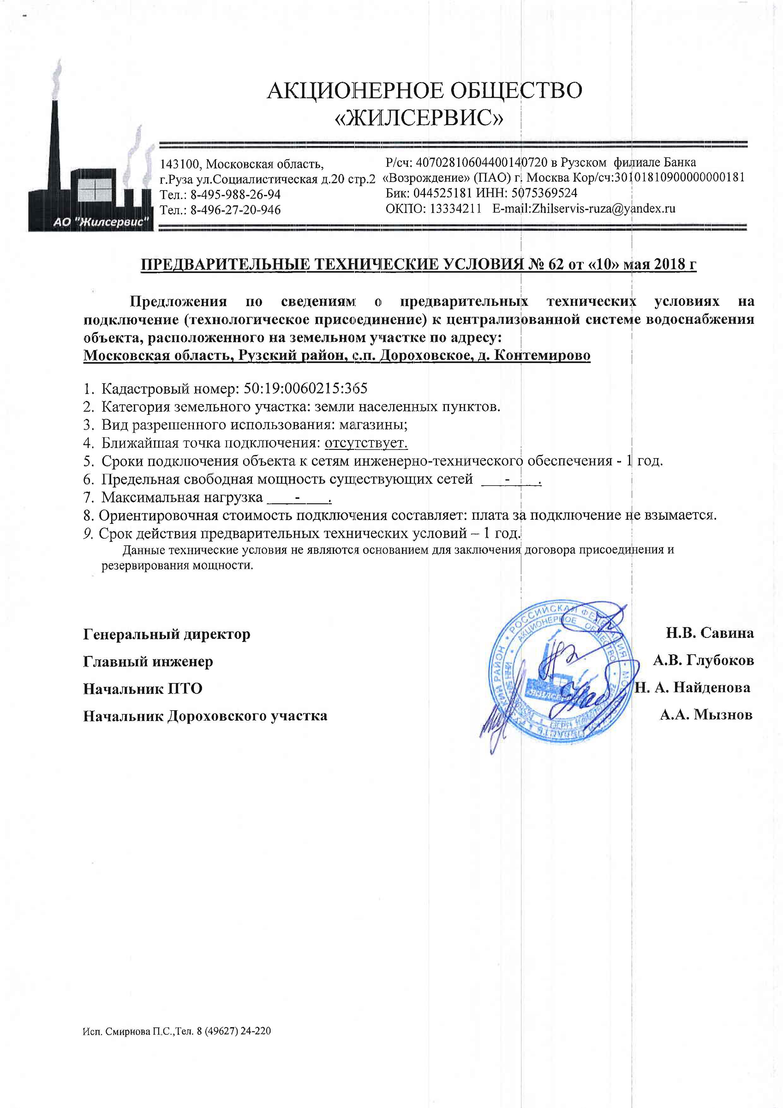

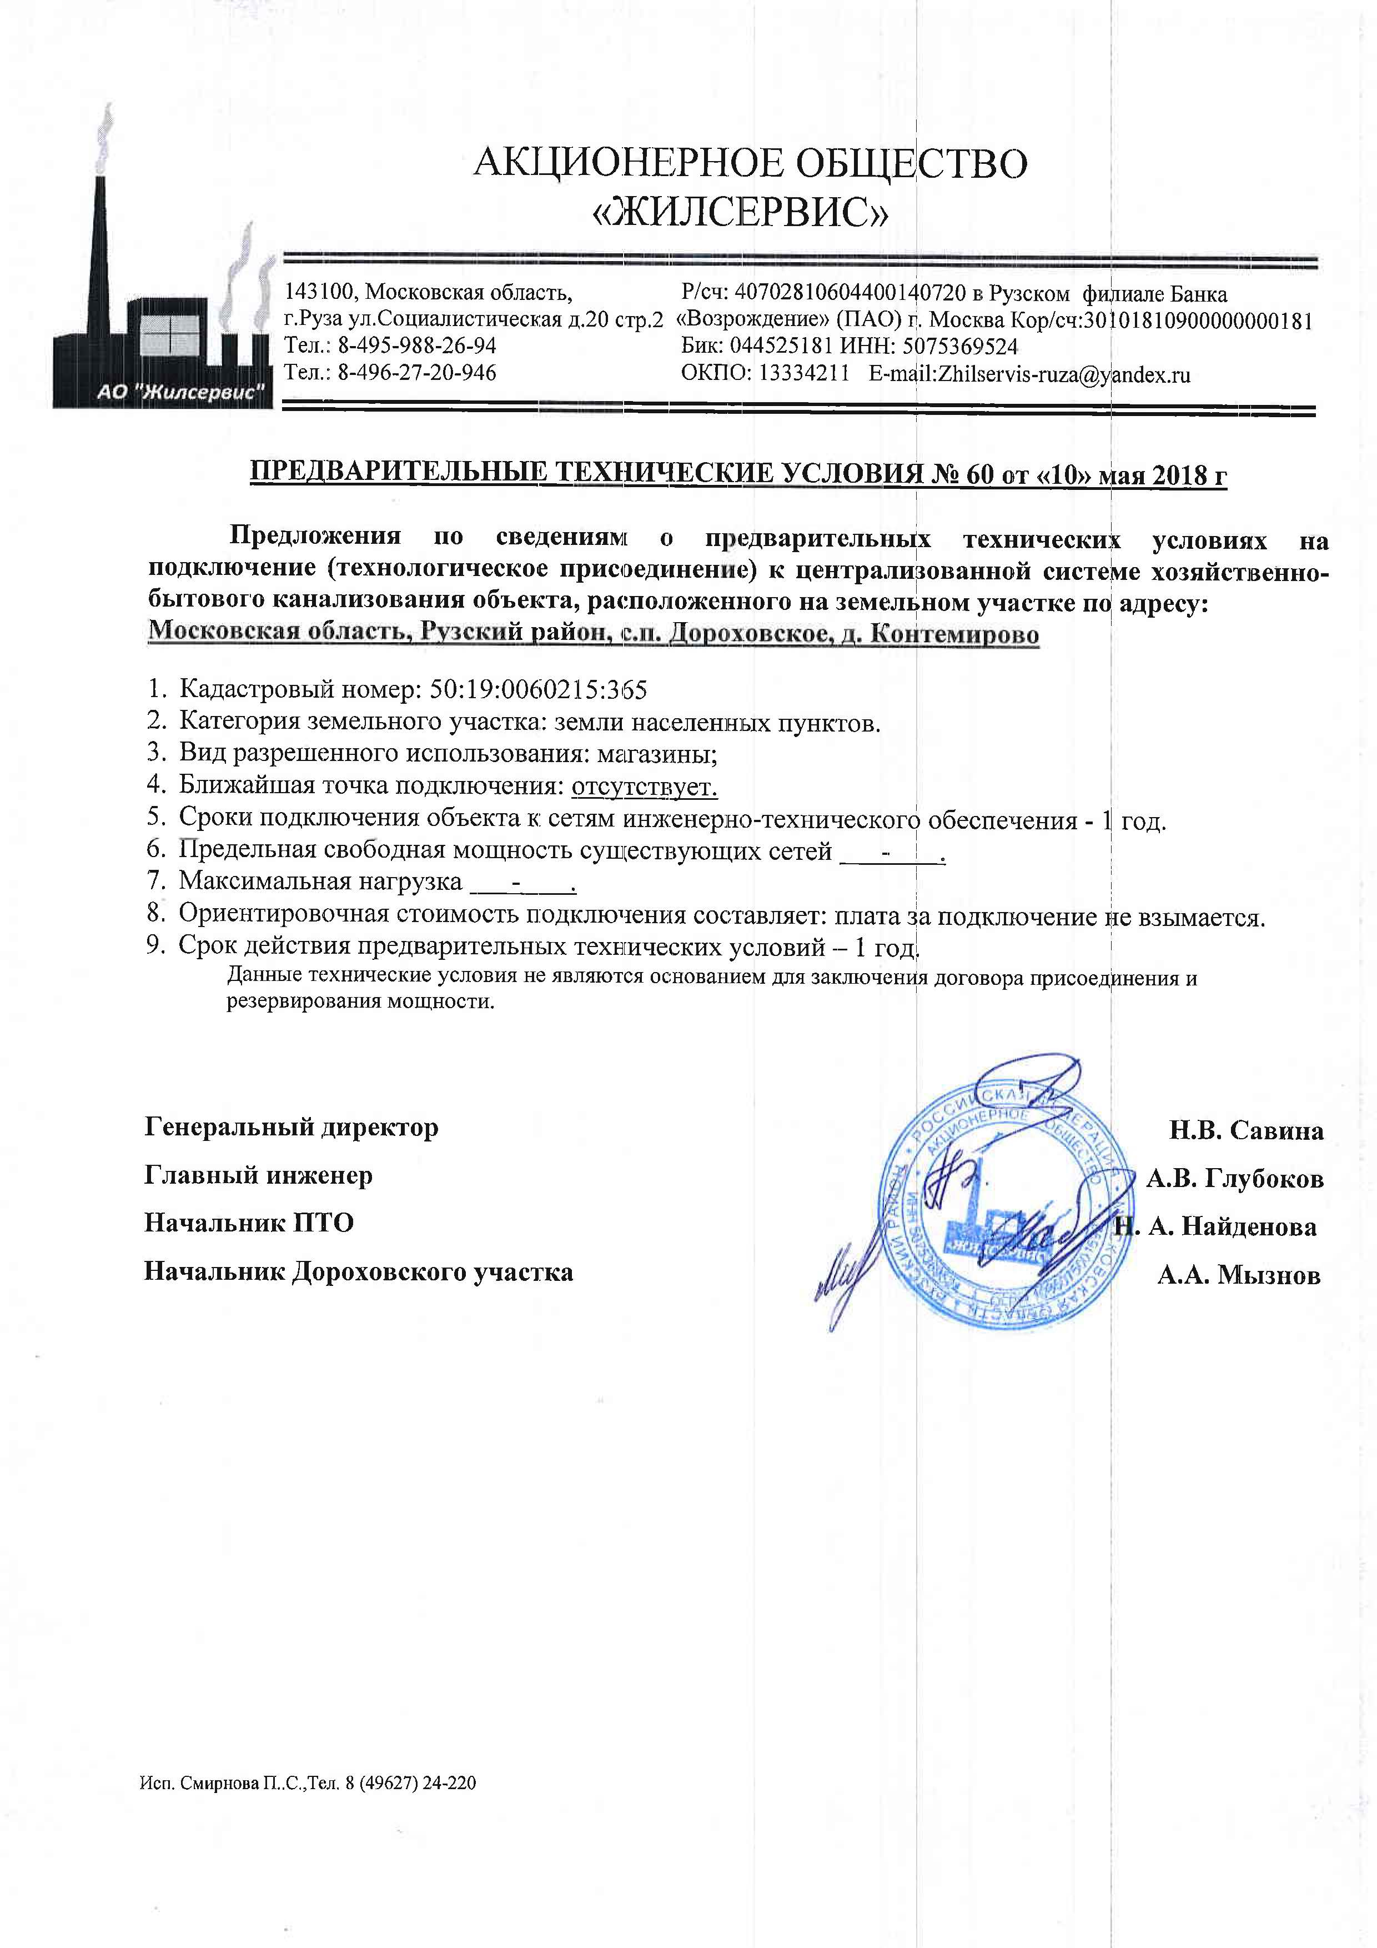

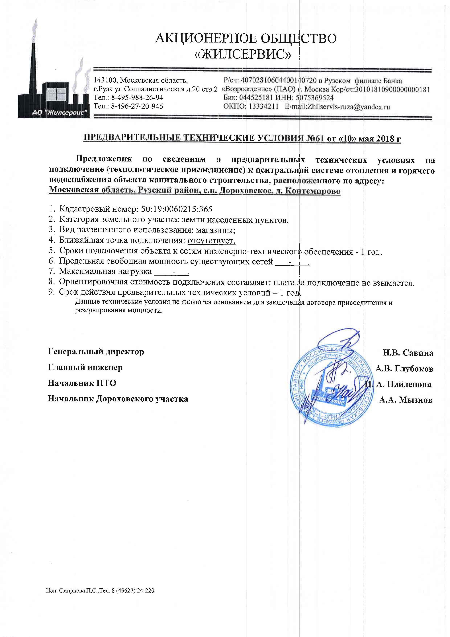

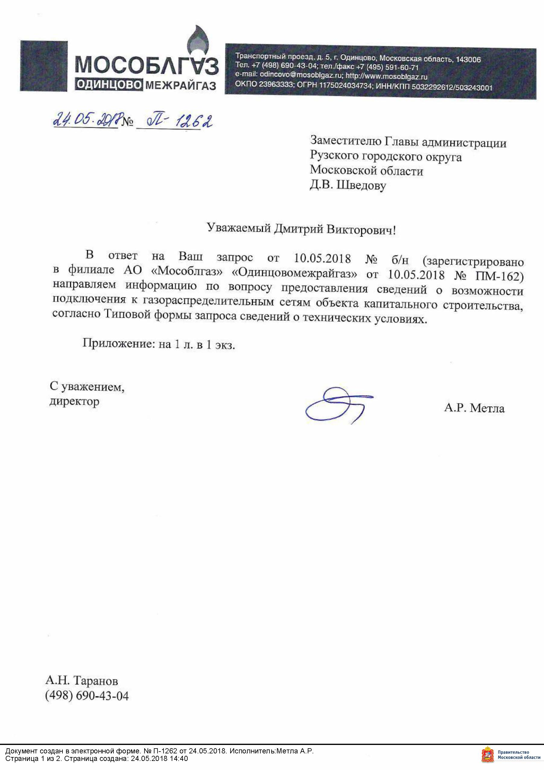

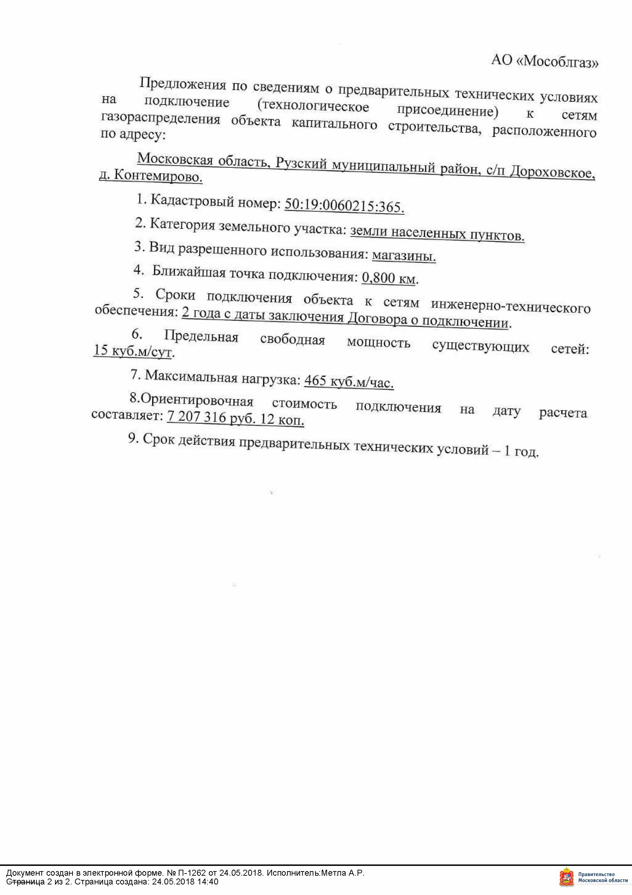

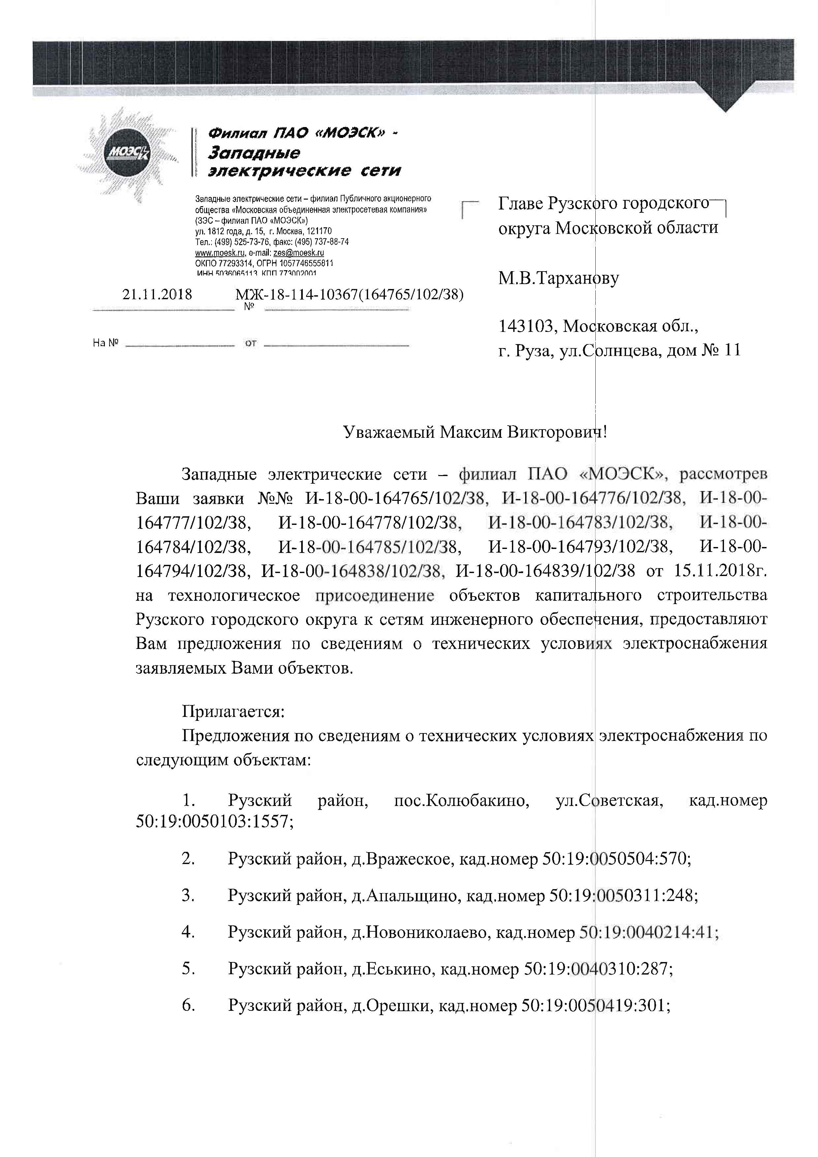

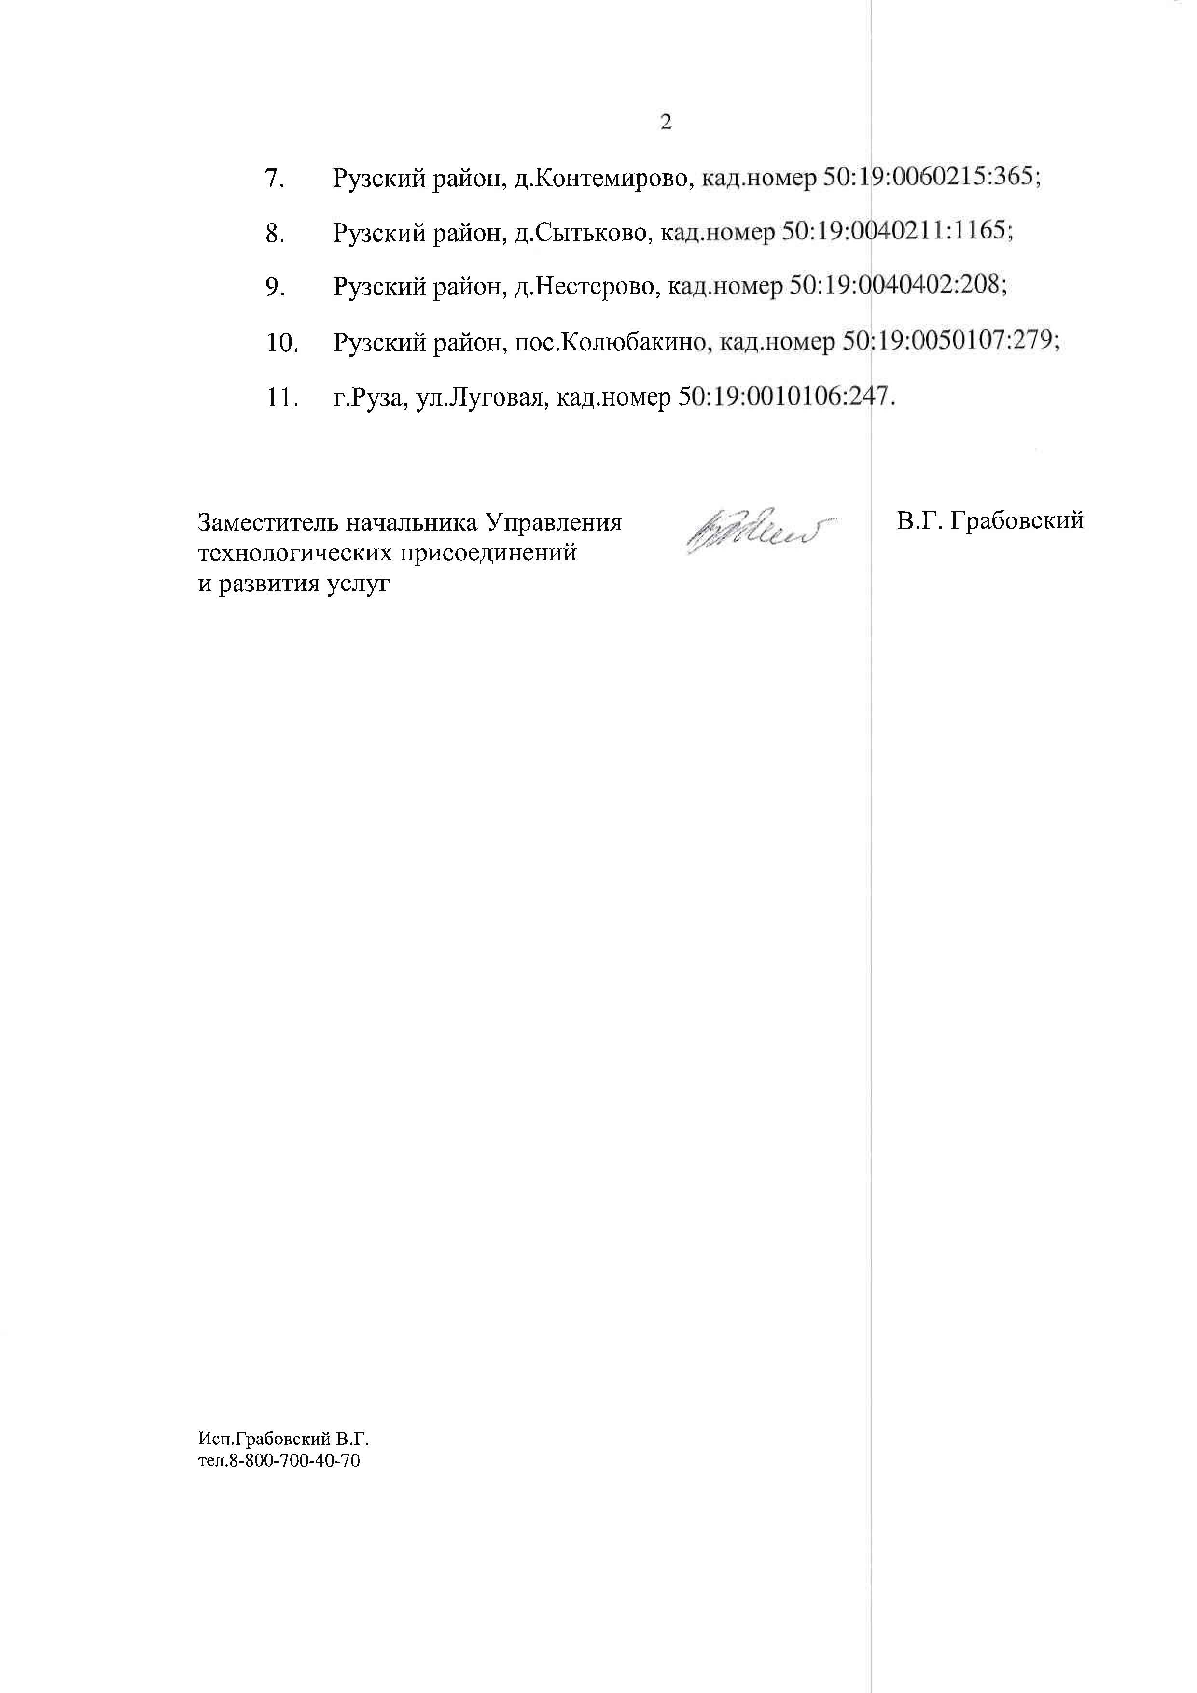

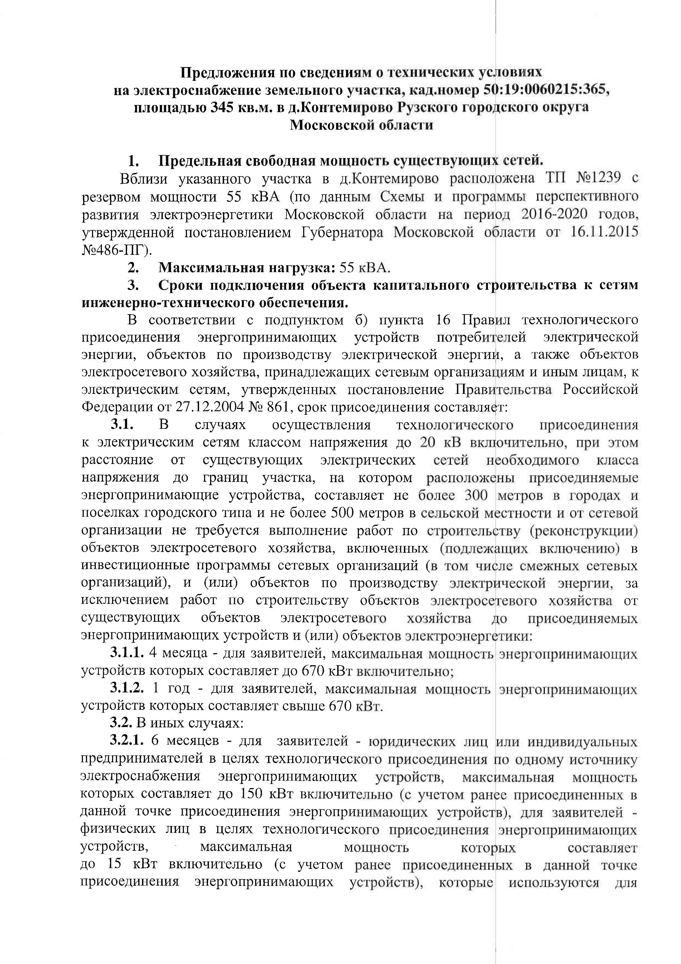

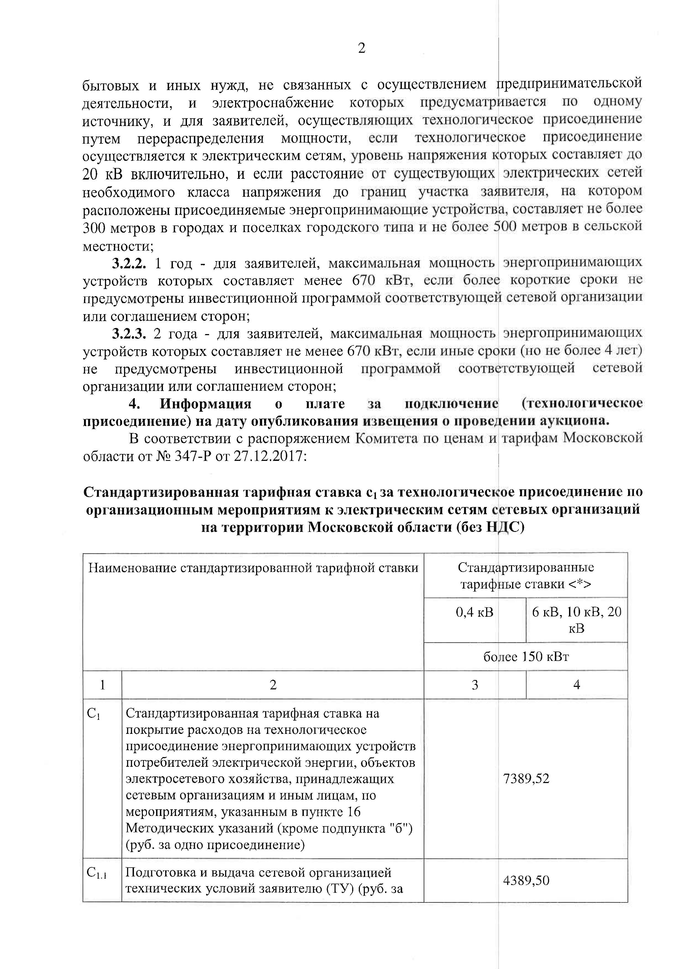

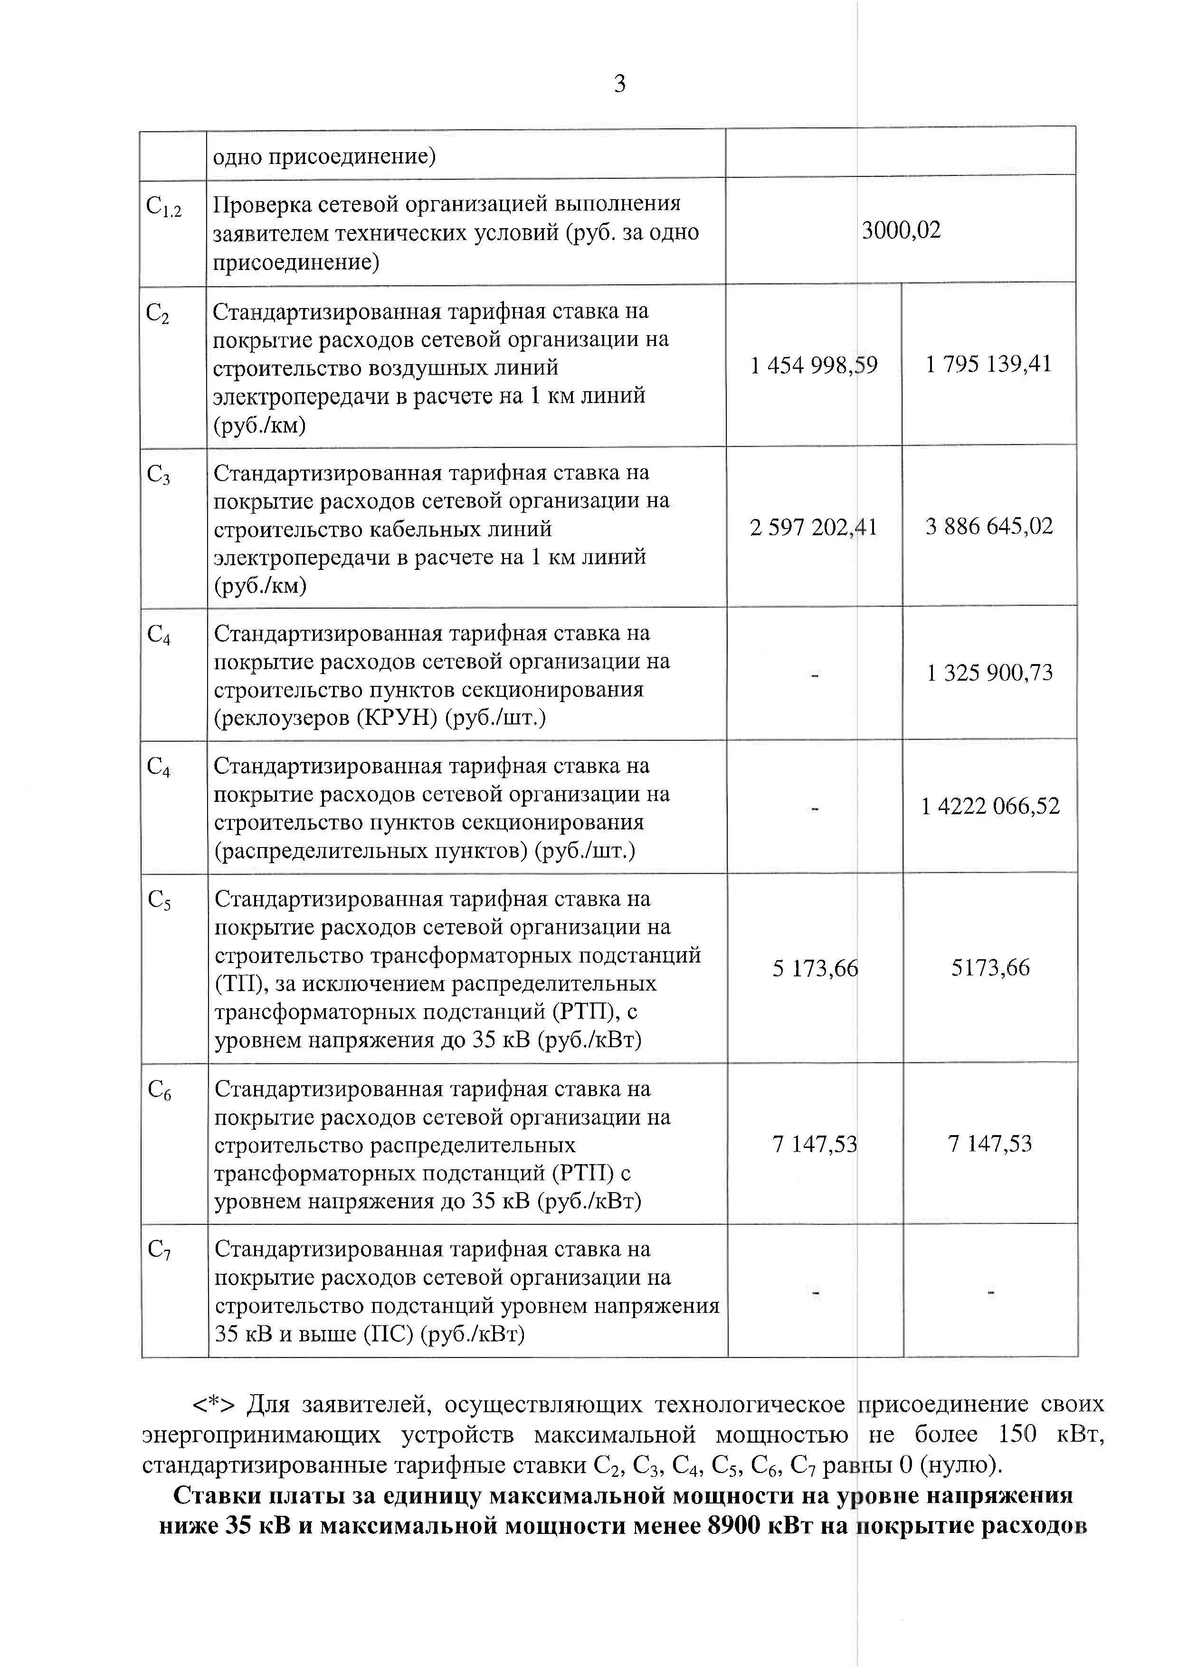

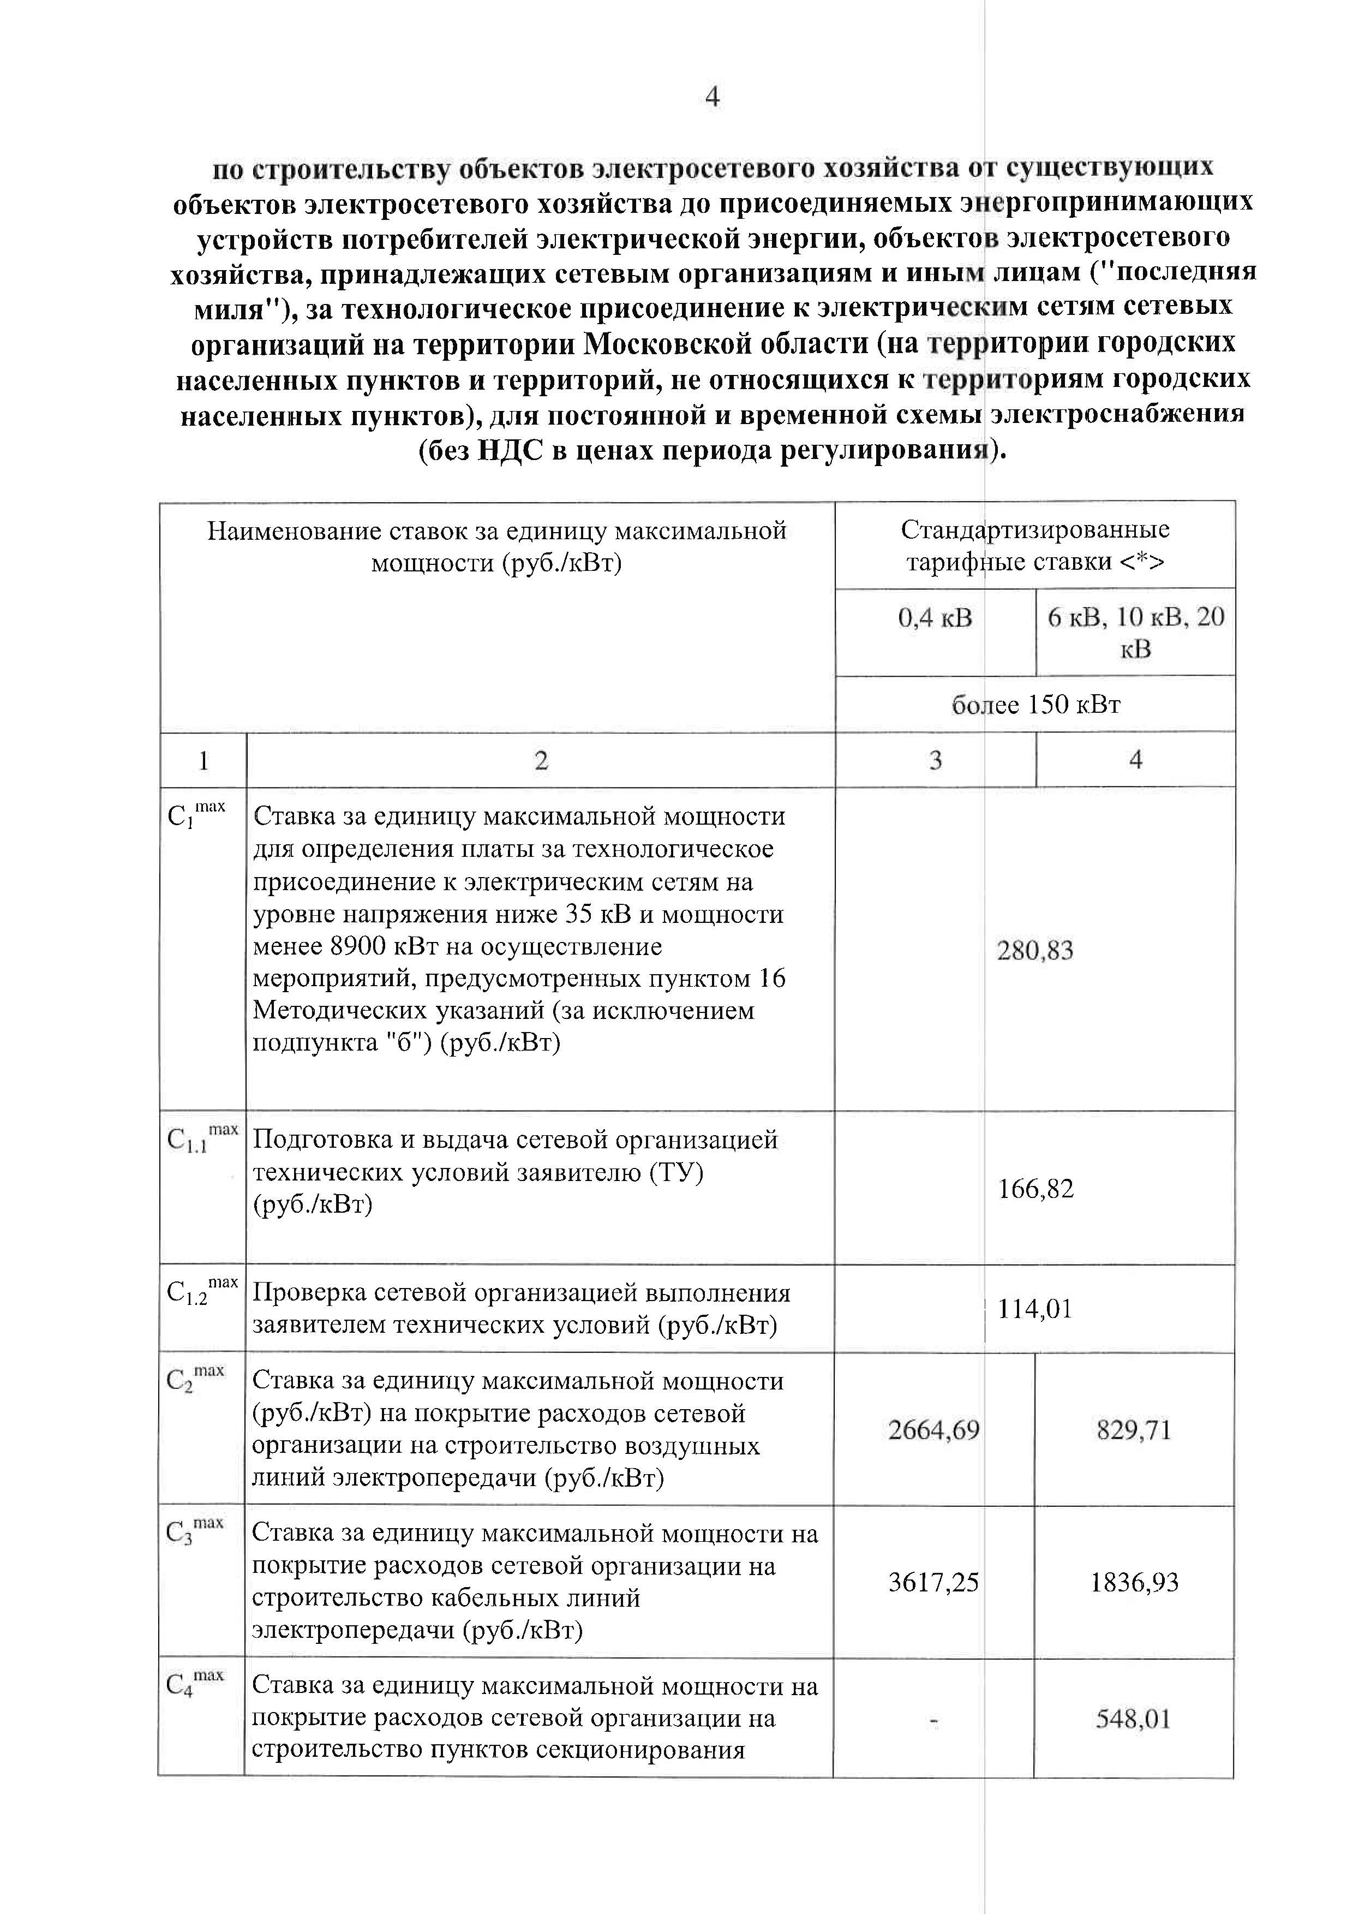

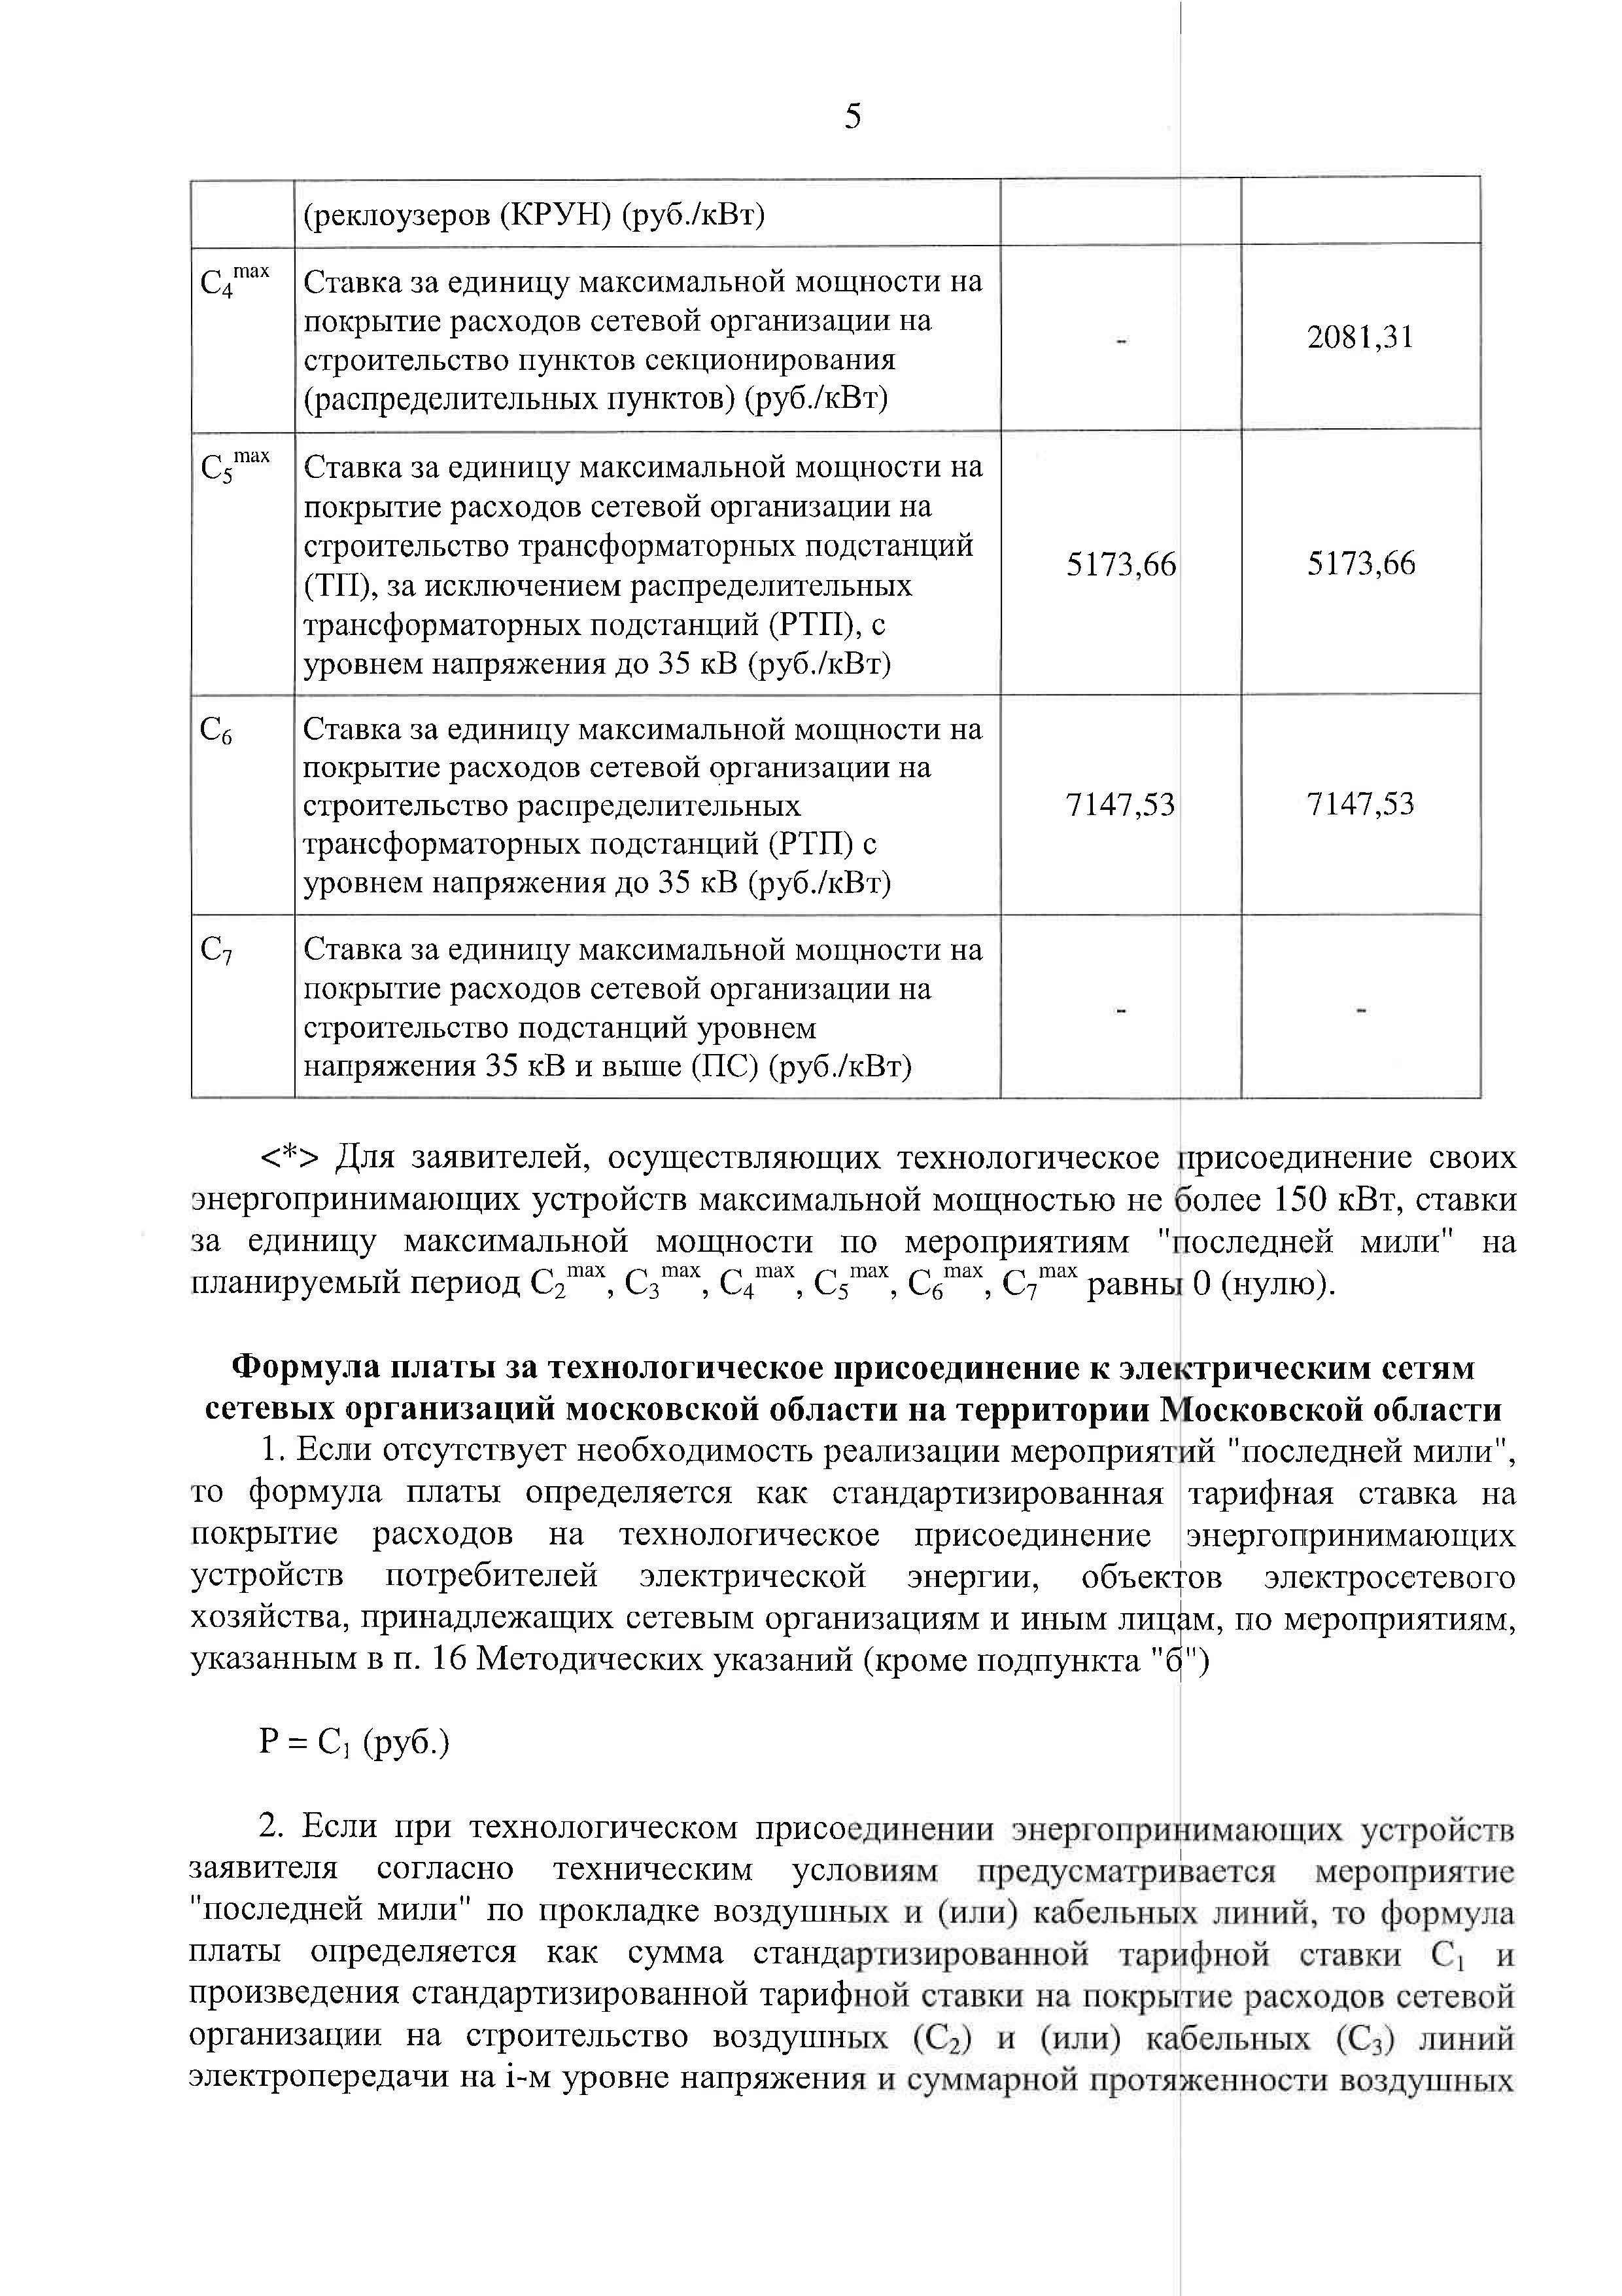

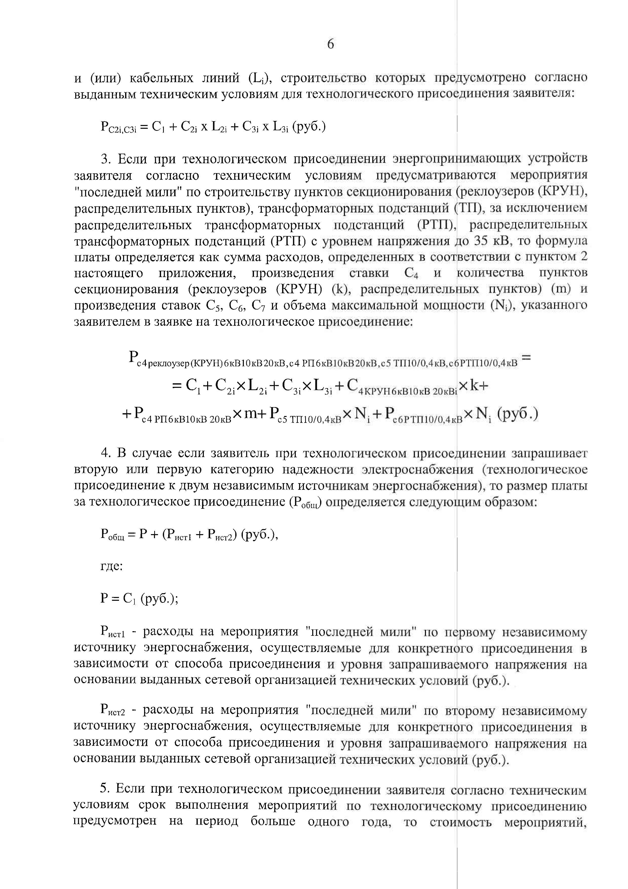

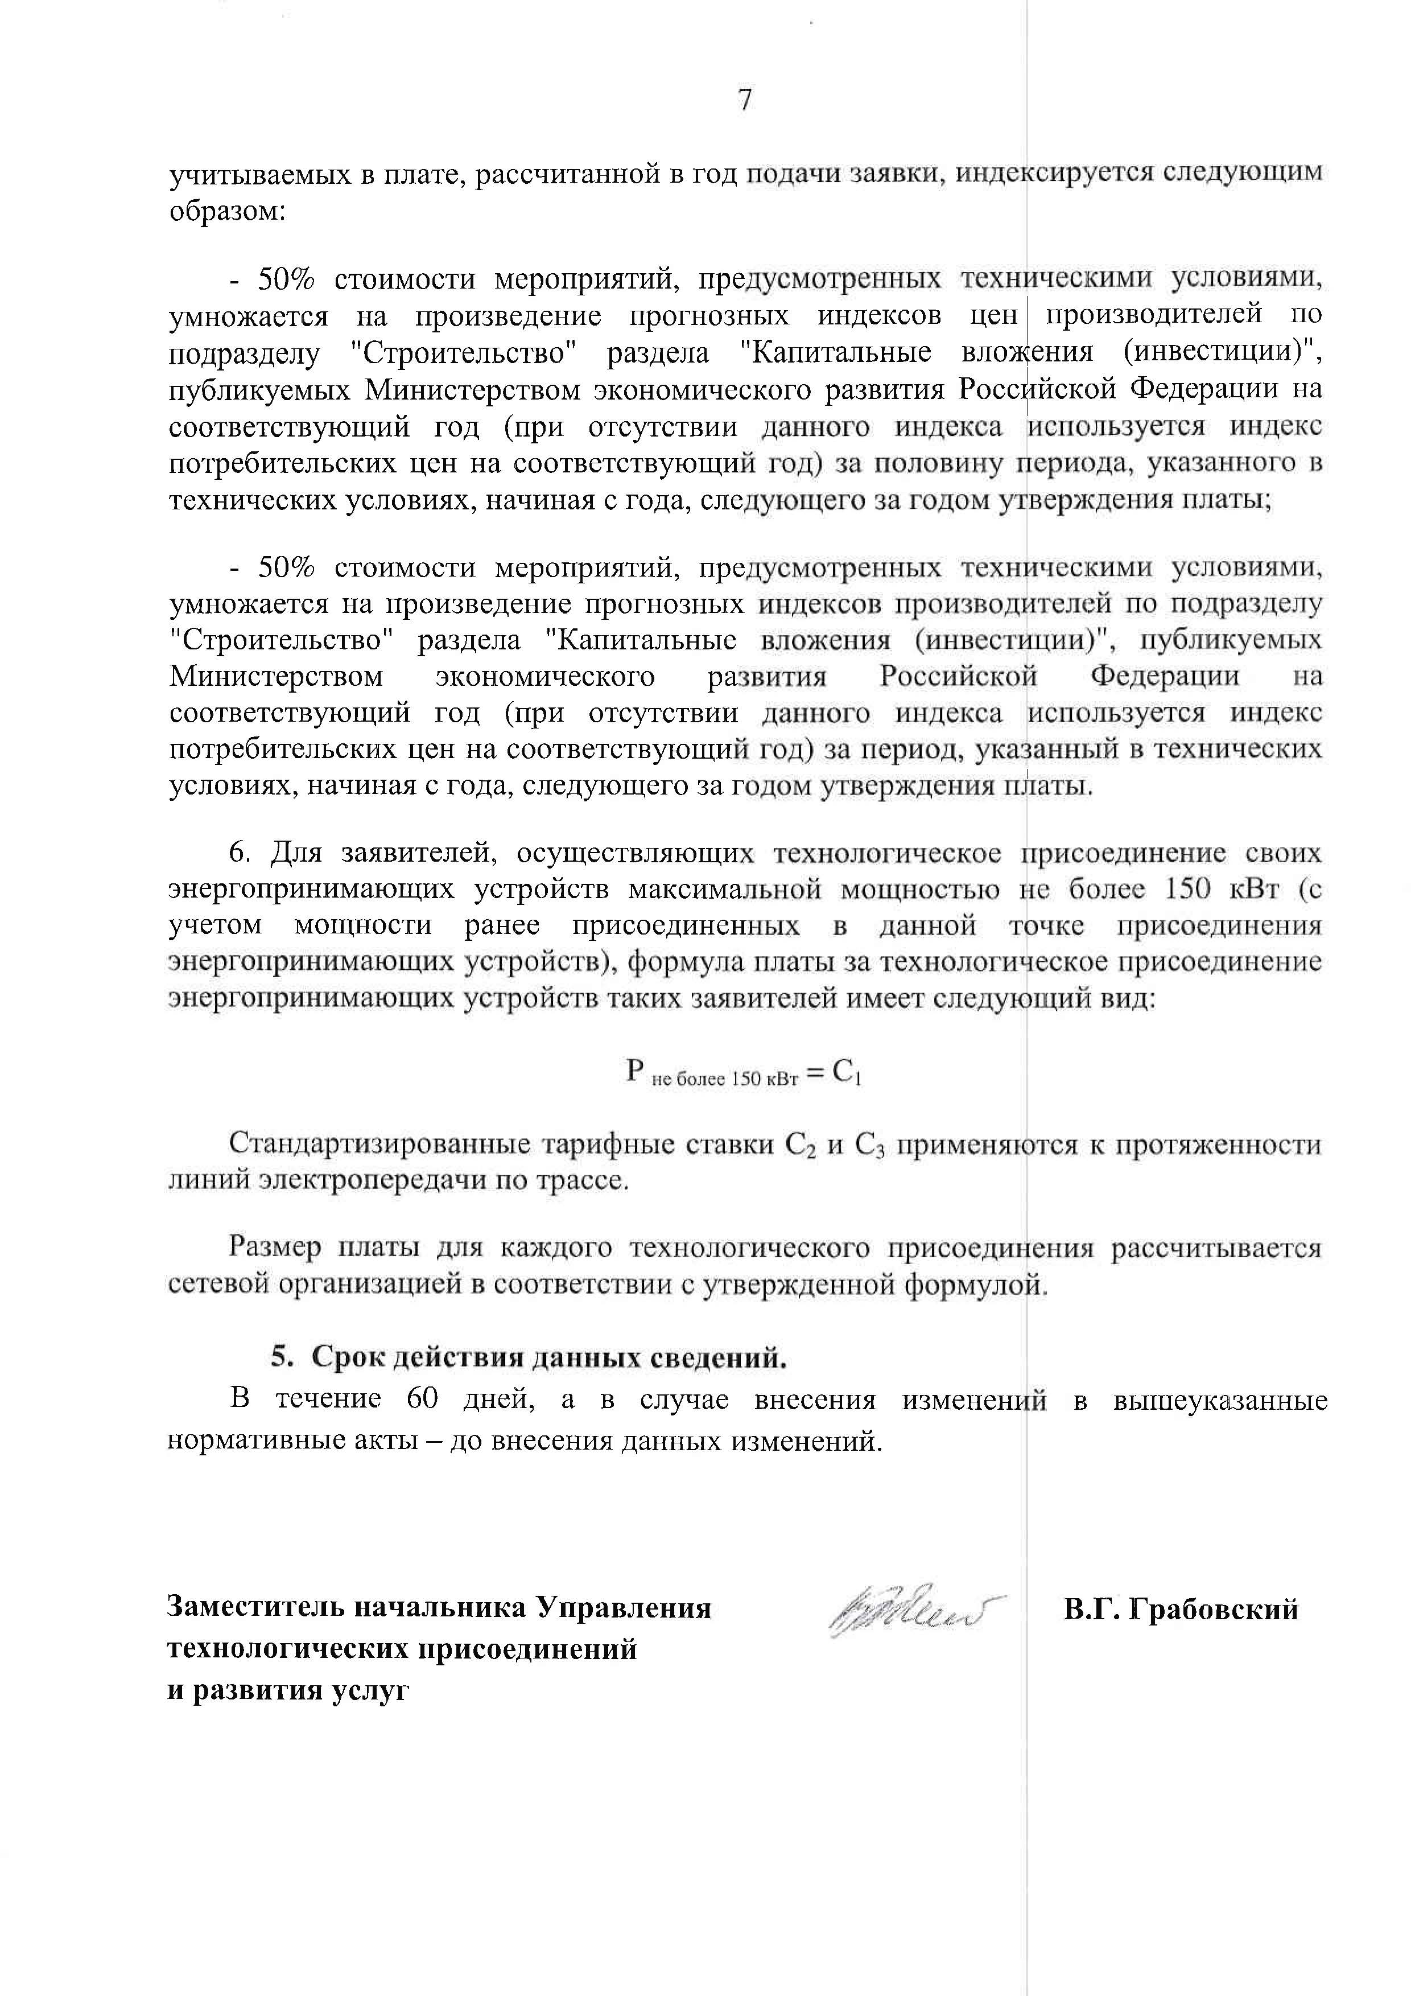

Приложение 6
ФОРМА ЗАЯВКИ НА УЧАСТИЕ В АУКЦИОНЕ
на право заключения договора аренды земельного участка

В Аукционную комиссию
___________________________________________________________________________________________________________
(наименование Организатора аукциона)
Заявитель __________________________________________________________________________________________________________
(Ф.И.О. гражданина, индивидуального предпринимателя,
наименование юридического лица с указанием организационно-правовой формы, крестьянского (фермерского) хозяйства)
в лице _____________________________________________________________________________________________________
(Ф.И.О. руководителя юридического лица, главы крестьянского (фермерского хозяйства) или уполномоченного лица)
действующего на основании¹_________________________________________________________________________________
(Устав, Положение, Соглашение и т.д.)
(заполняется гражданином, индивидуальным предпринимателем)
Паспортные данные: серия……………………№ ………………………………., дата выдачи «…....» ………………..….г.
кем выдан………………………………………………………………………………………………………………………….
Адрес регистрации по месту жительства ………………………………………………………………………………………
Адрес регистрации по месту пребывания ………………………………………………………………………………………
Контактный телефон ……………………………………………………………………………………………………………..
ОГРНИП (для индивидуального предпринимателя, КФХ): № ……………………………………………………………….. ______
(заполняется юридическим лицом)
Адрес местонахождения…………………………………………………………………………………………………………
Почтовый адрес…………………………………………………………………………………………………………………...
Контактный телефон….…..……………………………………………………………………………………………………...
ИНН……………………………………..КПП………………………………………..ОГРН…………………………………..
Представитель Заявителя²……………………………………(Ф.И.О,)…………………………………………………………….
Действует на основании доверенности от «…..»…………20..….г., № ………………………………………………………
Паспортные данные представителя: серия …………....……№ ………………., дата выдачи «…....» ……...…… .….......г.
кем выдан ..……………………………………………….……………………………..………………………………………...
Адрес регистрации по месту жительства ………………………………………………………………………………………
Адрес регистрации по месту пребывания ………………………………………………………………………………………
Контактный телефон ……..………………………………………………………………………………………………………
принял решение об участии в аукционе на право заключения договора аренды земельного участка:
Дата аукциона: ………..……………. № Лота …………
Наименование Объекта (лота) аукциона ………………………………………………………...……...…….…
Местоположение (адрес) земельного участка: ……………..……………………………………………
и обязуется обеспечить поступление задатка в размере _________________ руб. __________________________(сумма прописью),
в сроки и в порядке установленные в Извещении о проведении аукциона на указанный Объект (лот) аукциона.
- Заявитель обязуется:
  - Соблюдать условия и порядок проведения аукциона, содержащиеся в Извещении о проведении аукциона.
  - В случае признания Победителем аукциона заключить договор аренды с Арендодателем в соответствии с порядком, сроками и требованиями, установленными Извещением о проведении аукциона и договором аренды земельного участка.
  - Использовать земельный участок в соответствии с видом разрешенного использования, указанным в Извещении о проведении аукциона и договоре аренды земельного участка.
- Заявителю понятны все требования и положения Извещения о проведении аукциона. Заявителю известно фактическое состояние и технические характеристики Объекта (лота) аукциона и он не имеет претензий к ним.
- Заявитель извещен о том, что он вправе отозвать Заявку в любое время до установленных даты и времени окончания подачи Заявок на участие в аукционе, в порядке, установленном в Извещении о проведении аукциона.
- Изменение разрешенного использования Объекта (лота) аукциона, переданного в аренду по результатам аукциона, в течение срока действия договора аренды не допускается, если иное не предусмотрено Извещением о проведении аукциона.
- Ответственность за достоверность представленных документов и информации несет Заявитель.
- Заявитель подтверждает, что на дату подписания настоящей Заявки ознакомлен с порядком проведения аукциона, порядком внесения задатка, Извещением о проведении аукциона и проектом договора аренды, и они ему понятны. Заявитель подтверждает, что надлежащим образом ознакомлен с реальным состоянием выставляемого на аукцион Объекта (лота) аукциона и информацией о нем.
- Заявитель осведомлен и согласен с тем, что Арендодатель / Организатор аукциона не несут ответственности за ущерб, который может быть причинен Заявителю отменой аукциона, внесением изменений в Извещение о проведении аукциона, а также приостановлением процедуры проведения аукциона. При этом Заявитель считается уведомленным об отмене аукциона, внесении изменений в Извещение о проведении аукциона с даты публикации информации об отмене аукциона, внесении изменений в Извещение о проведении аукциона на официальном сайте торгов Российской Федерации в информационно-телекоммуникационной сети «Интернет» для размещения информации о проведении торгов www.torgi.gov.ru.
- Условия аукциона по данному Объекту (лоту) аукциона, порядок и условия заключения договора аренды с Участником аукциона являются условиями публичной оферты, а подача Заявки на участие в аукционе является акцептом такой оферты.
- В соответствии с Федеральным законом от 27.07.2006 № 152-ФЗ «О персональных данных», подавая Заявку, Заявитель дает согласие на обработку персональных данных, указанных выше и содержащихся в представленных документах, в целях участия в аукционе. (Под обработкой персональных данных понимается совершение, в том числе, следующих действий: сбор, систематизация, накопление, хранение, уточнение (обновление, изменение), использование, обезличивание, блокирование, уничтожение персональных данных).
__________________________________________________
1 Заполняется при подаче Заявки юридическим лицом.
2 Заполняется при подаче Заявки лицом, действующим по доверенности.

При этом общее описание вышеуказанных способов обработки данных приведено в Федеральном законе от 27.07.2006 № 152-ФЗ, а также на передачу такой информации третьим лицам, в случаях, установленных нормативными документами вышестоящих органов и законодательством. Настоящее согласие действует бессрочно и может быть отозвано в любой момент по соглашению сторон. Заявитель подтверждает, что ознакомлен с положениями Федерального закона от 27.07.2006 №152-ФЗ «О персональных данных»,
права и обязанности в области защиты персональных данных ему известны

Платежные реквизиты Заявителя:

_______________________________________________________________________________________________________________________________
(наименование для юридического лица, крестьянского (фермерского) хозяйства,
Ф.И.О. для гражданина, индивидуального предпринимателя)

ИНН³ Заявителя
КПП4 Заявителя

_______________________________________________________________________________________________________________________________
(Наименование Банка, в котором у Заявителя открыт счет; название города, где находится банк, отделение банка)

р/с или (л/с)
к/с
ИНН
КПП
БИК

Заявитель (уполномоченный представитель):

______________________________________________________________________________________
(подпись Заявителя или его уполномоченного представителя)

М.П. (при наличии)

_______________________________________________________________________________

³ ИНН для граждан 12 знаков (при наличии), ИНН для юридических лиц 10 знаков. Заявители – граждане указывают ИНН в соответствии
со свидетельством о постановке на учет физического лица в налоговом органе.
⁴ КПП в отношении юридических лиц и индивидуальных предпринимателей.

Приложение 7

ПРОЕКТ СОГЛАШЕНИЯ О ЗАДАТКЕ №____

____________________ « ____» ___________________г.
Комитет по конкурентной политике Московской области в лице ______________, действующего на основании _______________, именуемый в дальнейшем «Организатор аукциона», с одной стороны, Государственное казенное учреждение Московской области «Региональный центр торгов», в лице ___________________, действующего на основании ____________, именуемое далее «Лицо, осуществляющее организационно-технические функции», с другой стороны, и ________________, именуемое в дальнейшем «Заявитель», в лице _____________________________, действующего на основании _________________,
с третьей стороны, заключили настоящее Соглашение о нижеследующем:

1. Предмет Соглашения

Заявитель в доказательство намерения заключить договор аренды земельного участка, находящегося в собственности ____________/образованный из земель или земельного участка, государственная собственность на которые не разграничена, расположенного по адресу: Московская область, _________________ (далее - Аукцион), а также в качестве обеспечения надлежащего исполнения своих обязательств, в счет причитающихся с него по договору аренды земельного участка платежей, перечисляет денежные средства в размере ________ руб. __ коп., предусмотренном разделом 2 настоящего Соглашения.

2. Порядок перечисления денежных средств

2.1. Заявитель перечисляет денежные средства (п.1) по следующим банковским реквизитам:
Получатель платежа: МЭФ Московской области
(л/с 05868217110 - Государственное казенное учреждение Московской области «Региональный центр торгов»), ОГРН 1145024006577, ИНН 5024147611, КПП 502401001,
р/с 40302810845254000001, БИК 044525000,
Банк получателя: ГУ Банка России по ЦФО

В связи с отсутствием КБК при заполнении полей (104, 105) платежного поручения (квитанции
об оплате) для перечисления задатка рекомендуется указывать в соответствующих полях КБК - «0», ОКТМО - «0».
Назначение платежа: «Задаток для участия в аукционе «__»________ 20__ (дата аукциона),
№ лота __по Соглашению о задатке от «____»______ 20__ №___» (при наличии реквизитов Соглашения о задатке), НДС не облагается».
2.2. Платежи (п.1) осуществляются исключительно заявителем только в форме безналичного расчета в российских рублях.
2.3. Плательщиком денежных средств в качестве задатка может быть исключительно Заявитель.
Не допускается перечисление денежных средств в качестве задатка иными лицами. Перечисленные денежные средства иными лицами будут считаться ошибочно перечисленными денежными средствами и возвращены плательщику.
2.4. В случае установления Аукционной комиссией не поступления в указанный в Извещении о проведении аукциона срок и порядке суммы задатка, обязательства заявителя по внесению задатка считаются неисполненными.
2.5. Порядок возврата задатка в случаях, установленных действующим законодательством, определен в разделе 7 Извещения о проведении аукциона №___.

3. Ответственность Сторон

3.1. Ответственность сторон за неисполнение либо ненадлежащее исполнение настоящего Соглашения наступает в соответствии с действующим законодательством.
3.2. Все споры и разногласия, которые могут возникнуть в результате исполнения Сторонами условий настоящего Соглашения, будут по возможности решаться путем переговоров. В случае невозможности разрешения споров путем переговоров Стороны рассматривают их в установленном законом порядке.

4. Срок действия Соглашения

4.1. Соглашение вступает в силу с момента подписания его Сторонами.
4.2. Соглашение прекращает свое действие с момента надлежащего исполнения Сторонами взятых на себя обязательств.

5. Заключительные положения

5.1. Все изменения и дополнения к настоящему Соглашению, включая уточнение реквизитов Заявителя, оформляются письменно дополнительным соглашением.
5.2. Настоящее Соглашение составлено в 3 (трех) подлинных экземплярах.

6. Юридические адреса и реквизиты Сторон

Лицо, осуществляющее организационно-технические функции | Организатор аукциона | Заявитель

7. Подписи сторон

Должность | Должность | от Заявителя
_______________/_________/  Подпись | ______________/_____________/  Подпись | _______________/________________/  Подпись

Приложение 8

Форма
НА БЛАНКЕ ОРГАНИЗАЦИИ
(при наличии)

В ___________________________________
(Организатор аукциона)

от __________________________________
(Ф.И.О. физического лица или
Ф.И.О. генерального директора
или представителя организации)
____________________________________
(наименование организации)

Запрос на осмотр Объекта (лота) аукциона

Прошу оформить документ для осмотра Объекта (лота) аукциона от «__»________20 ___г. № ______

Лот №__________, расположенный по адресу: _____________________________________________,

Уполномоченное лицо на осмотр:

___________________________________________________________________
Ф.И.О.

Контактные телефоны:________________________

Для юридических лиц:
Руководитель Подпись Ф.И.О.
М.П. (при наличии)

Для индивидуальных предпринимателей:
Индивидуальный предприниматель Подпись Ф.И.О.
М.П. (при наличии)

Для физических лиц: Подпись Ф.И.О.

Приложение 9

Проект договора аренды земельного участка

ДОГОВОР № ____

АРЕНДЫ ЗЕМЕЛЬНОГО УЧАСТКА

г. Руза Московской области | ____________2018 г.
В соответствии с протоколом о результатах аукциона № ___________(Лот №1) от ___________2018г. на право заключения договора аренды земельного участка, из земель государственной неразграниченной собственности, с категорией: земли населенных пунктов, расположенного в Рузском муниципальном районе Московской области, Администрация Рузского городского округа Московской области, ИНН 5075003287, КПП 507501001, ОГРН 1025007589199, именуемая в дальнейшем Арендодатель, в лице Заместителя Главы Администрации-начальника управления земельно-имущественных отношений Рузского городского округа Московской области Назаровой Виктории Викторовны, действующей на основании распоряжения Администрации Рузского муниципального района Московской области от 22.01.2018г. № 46-РЛ, «О наделении заместителя Главы администрации-начальника управления земельно-имущественных отношений администрации Рузского городского округа полномочиями», с одной стороны, и
__________________ именуемое в дальнейшем Арендатор, с другой стороны, совместно далее по договору именуемые Стороны, заключили настоящий Договор аренды земельного участка (далее - Договор) о нижеследующем.

- Предмет Договора

  - Арендодатель обязуется предоставить Арендатору за плату во временное владение и пользование земельный участок площадью 345 кв. м., категория земель – земли населенных пунктов, с кадастровым номером 50:19:0060215:365, вид разрешенного использования: магазины (далее – Земельный участок).
Земельный участок расположен по адресу: Московская область, Рузский муниципальный район, сельское поселение Дороховское, д. Контемирово, в границах, указанных в выписке из единого государственного реестра недвижимости, прилагаемом к настоящему договору (Приложение 1) и являющемся его неотъемлемой частью.
1.2. Настоящий договор заключен на основании протокола о результатах торгов № ____ от __________2018г. (далее по тексту – Протокол), являющегося Приложением 2 к настоящему договору.
1.3. Участок предоставляется для: магазины.
1.4. Сведения о земельном участке, в том числе об ограничениях:
1. Земельный участок полностью расположен в приаэродромной территории аэродрома Кубинка.
2. Ограничения прав на часть земельного участка, предусмотренные статьями 56, 56.1 Земельного кодекса Российской Федерации:
- площадь 117 кв.м – охранная зона ЛЭП-10кВ.

- Срок Договора
2.1. Настоящий договор заключается на срок 9 лет с даты подписания акта приема-передачи Земельного участка с «__» ______ 20__года по «__» _____ 20__ года.
2.2. Земельный участок считается переданным Арендодателем Арендатору и принятым Арендатором с момента подписания акта-приема передачи земельного участка.
2.3. Договор подлежит государственной регистрации в установленном законодательством Российской Федерации порядке.
Бремя регистрации данного Договора возлагается на Арендодателя.

- Размер и условия внесения арендной платы

3.1. Размер годовой арендной платы за Земельный участок устанавливается по результатам аукциона в соответствии с протоколом о результатах аукциона ____________(Лот № 1) от __________2018 г. в размере _________руб.
Размер арендной платы за неполный период (месяц) исчисляется пропорционально количеству календарных дней аренды в данном месяце.
3.2. Арендная плата вносится в Управление Федерального казначейства по Московской области (Администрация Рузского городского округа) на расчетный счет 40101810845250010102 в ГУ Банка России по ЦФО, БИК 044525000, ИНН 5075003287, КПП 50701001, ОКТМО 46766000, КБК 018 1 11 05012 04 0000 120 (Реквизиты могут изменяться).
3.3. Арендная плата вносится Арендатором для юридических лиц и граждан, осуществляющих предпринимательскую деятельность без образования юридического лица ежеквартально до 15 числа последнего месяца текущего квартала, для физических лиц - ежемесячно не позднее 10 числа текущего месяца, если иное не установлено законодательством.
3.4. Обязательство по оплате арендной платы возникает с момента подписания акта приема-передачи Земельного участка (п. 2.2. настоящего договора).
3.5. Обязательство по уплате арендной платы считается исполненным с даты поступления денежных средств на счет получателя по реквизитам, указанным в п.3.2. настоящего Договора.
Копии платежных документов с отметкой банка, подтверждающих перечисление в бюджет арендной платы, в течение 5 (пяти) дней со дня оплаты передаются Арендатором в Управление землепользования Арендодателя для осуществления контроля за полнотой и своевременностью внесения арендной платы.
3.6. В случае направления Арендатору письменного предупреждения (претензии) в связи с неисполнением им обязательств по внесению арендной платы он обязан внести арендную плату в течение 5 (пяти) рабочих дней со дня получения такого предупреждения.
Указанный срок начинает течь с момента получения письменного предупреждения (претензии) нарочно либо по почте.
В случае отсутствия Арендатора по адресу, указанному в настоящем Договоре, либо уклонения Арендатора от получения почтового отправления, указанный в настоящем пункте срок исчисляется с даты поступления почтового отправления в почтовое отделение по месту нахождения Арендатора.
3.7. Арендная плата, указанная в п. 3.1. настоящего Договора, ежегодно индексируется на максимальный размер уровня инфляции, установленный в федеральном законе о федеральном бюджете на очередной финансовый год и плановый период, который применяется ежегодно по состоянию на начало очередного финансового года, начиная с года, следующего за годом, в котором заключен договор аренды.
Обязанность отслеживать принятие указанных в настоящем пункте федеральных законов возлагается на Арендодателя.
Индексация арендной платы осуществляется автоматически вне зависимости от направления Арендодателем соответствующего уведомления и (или) подписания дополнительных соглашений к настоящему Договору.
Отсутствие направленного Арендодателем уведомления об изменении размера арендной платы в случаях, предусмотренных настоящим пунктом, не является для Арендатора основанием для невнесения арендной платы в увеличенном (проиндексированном) размере.
3.8. В арендную плату за первый год аренды засчитывается задаток в размере _____________руб., внесенный Арендатором Организатору торгов в соответствии с извещением о проведении торгов.

- Права и обязанности Сторон

4.1. Арендодатель имеет право:
4.1.1. На беспрепятственный доступ на территорию арендуемого Земельного участка с целью его осмотра на предмет соблюдения условий настоящего Договора, требований земельного и иного законодательства.
4.1.2. На возмещение убытков, причиненных ухудшением качества Земельного участка и экологической обстановки в результате хозяйственной деятельности Арендатора, использования Земельного участка не по целевому назначению или с нарушением законодательства, а также по иным основаниям, предусмотренным законодательством Российской Федерации.
4.1.3. Требовать надлежащего исполнения Арендатором обязательств, предусмотренных п. 4.4. настоящего Договора.
4.1.4. Направлять Арендатору претензию в случае неиспользования земельного участка в соответствии с условиями, предусмотренными настоящим Договором.
4.1.5. Изъять Земельный участок в порядке, установленном законодательством либо муниципальными правовыми актами.
4.1.6. Требовать досрочного расторжения Договора после направления Арендатору письменного предупреждения (претензии) о необходимости исполнения им обязательств (устранения нарушения в использовании Земельного участка) в 15-дневный срок в случаях:
а) однократного невнесения Арендатором в полном объеме арендной платы в порядке, установленном пунктами 3.2-3.3 настоящего Договора, по истечении установленного Договором срока платежа;
б) однократного внесения арендной платы не в полном объеме;
в) использования Арендатором Земельного участка не в соответствии с его категорией, целевым назначением и разрешенным использованием;
г) использования земельного участка способами, приводящими к его порче;
д) использования Арендатором Земельного участка способами, которые приводят к значительному ухудшению экологической обстановки;
е) неустранения совершенного умышленно земельного правонарушения, выражающегося в отравлении, загрязнении, порче или уничтожении плодородного слоя почвы вследствие нарушения правил обращения с удобрениями, стимуляторами роста растений, ядохимикатами и иными опасными химическими или биологическими веществами при их хранении, использовании и транспортировке, повлекших за собой причинение вреда здоровью человека или окружающей среде;
ж) неосвоения Земельного участка в течение 3 (трех) лет с даты передачи участка Арендатору по акту приема-передачи;
з) изъятия земельного участка для государственных или муниципальных нужд;
и) по иным основаниям, предусмотренным законодательством.
4.1.7. Осуществлять иные права, предусмотренные действующим законодательством и настоящим Договором.
4.2. Арендодатель обязан:
4.2.1. Выполнять в полном объеме все условия Договора.
4.2.2. Передать Арендатору Земельный участок по акту приема-передачи.
4.2.3. Письменно уведомить Арендатора об изменении реквизитов, указанных в п. 3.2 настоящего Договора, для перечисления арендной платы.
4.2.4. Не вмешиваться в хозяйственную деятельность Арендатора, если она не противоречит условиям Договора и действующему законодательству.
4.2.5. После подписания настоящего Договора (изменений и дополнений к нему) в течение 7 (семи) календарных дней обеспечить проведение его (их) государственной регистрации в органе, осуществляющем государственную регистрацию прав на недвижимое имущество и сделок с ним, нести расходы, связанные с государственной регистрацией.
4.2.6. В течение 7 (семи) календарных дней с даты получения зарегистрированного Договора направить Арендатору 1 (один) экземпляр.
4.3. Арендатор имеет право:
4.3.1. Использовать Земельный участок на условиях, установленных настоящим Договором.
4.3.2. Сдавать Земельный участок в субаренду, а также передавать свои права и обязанности по Договору третьим лицам.
4.3.3. Возводить на земельном участке здания, строения, сооружения, соответствующие цели предоставления Участка, указанной в п. 1.1. Договора, и ограничениям, указанным в п. 1.4. Договора.
4.4. Арендатор обязан:
4.4.1. Выполнять в полном объеме все условия настоящего Договора.
4.4.2. Использовать Земельный участок в соответствии с целевым назначением и видом разрешенного использования.
4.4.3. Регулярно производить уборку Земельного участка, осуществлять вывоз мусора с целью его утилизации и обезвреживания в порядке, установленном федеральным законодательством и законодательством Московской области.
4.4.4. При наличии на Земельном участке зеленых насаждений обеспечивать их сохранность, квалифицированный уход за зелеными насаждениями, дорожками и оборудованием в соответствии с Законом Московской области от 29.11.2005 № 249/2005-ОЗ «Об обеспечении функционирования систем жизнеобеспечения населения на территории Московской области», не допускать складирования на зеленые насаждения мусора, материалов, изделий, конструкций и т.п., производить текущий ремонт газонов, систематический покос.
4.4.5. Принять Земельный участок по акту приема-передачи.
4.4.6. Уплачивать арендную плату в размере и сроки, установленные Договором.
4.4.7. Обеспечить Арендодателю доступ на Земельный участок по их требованию в целях контроля выполнения Арендатором условий настоящего Договора.
Обеспечить доступ на Земельный участок представителям органов местного самоуправления, наделенных полномочиями по осуществлению муниципального земельного контроля, проводимого в соответствии с утвержденным Регламентом.
4.4.8. В случае передачи прав и обязанностей Арендатора в течение 3 (трех) рабочих дней направить Арендодателю надлежащим образом заверенные копии соответствующих договоров с отметкой о государственной регистрации.
4.4.9. Не допускать действий, приводящих к ухудшению экологической обстановки на арендуемом Земельном участке и прилегающих к нему территориях, а также выполнять работы по благоустройству территории Земельного участка и прилегающей территории.
4.4.10. Сохранять межевые, геодезические и другие специальные знаки, установленные на Земельном участке в соответствии с законодательством.
4.4.11. Не допускать загрязнение, захламление, деградацию и ухудшение плодородия почв на землях соответствующих территорий.
4.4.12. Соблюдать при использовании Земельного участка требования градостроительных регламентов, строительных, экологических, санитарно-гигиенических, противопожарных и иных правил, нормативов.
4.4.13. Своевременно письменно уведомить Арендодателя об изменении своих почтовых и банковских реквизитов. В случае неисполнения данного требования Арендатор полностью несет все риски, связанные с неполучением от Арендодателя юридически значимых сообщений. Все уведомления, извещения и претензии, направленные Арендатору по указанным в настоящем Договоре реквизитам, считаются надлежащим образом отправленными и полученными Арендатором, в том числе в случае их возвращения отправителю в связи с отсутствием адресата, его выбытием или неявкой за соответствующим почтовым отправлением.
4.4.14. В случае направления Арендатору письменного предупреждения в связи с неисполнением им обязательства по внесению арендной платы он обязан внести арендную плату в течение 5 (пяти) рабочих дней со дня получения такого предупреждения.
4.4.15. Возмещать Арендодателю убытки, включая упущенную выгоду, в полном объеме в связи с ухудшением качества Земельного участка и экологической обстановки в результате своей хозяйственной деятельности.
4.4.16. Не нарушать прав собственников, землепользователей и арендаторов смежных земельных участков.
4.4.17. Выполнять в соответствии с требованиями эксплуатационных служб условия эксплуатации наземных и подземных коммуникаций, сооружений, до проездов и т.п. и не препятствовать их ремонту и обслуживанию.
4.4.18. Производить земляные, строительные и иные работы на Земельном участке при получении соответствующих разрешений (согласований, ордеров) органов государственной власти, органов местного самоуправления, коммунальных служб.
4.4.19. Не чинить препятствий лицам, осуществляющим (на основании соответствующего решения уполномоченных органов Арендодателя) геодезические, землеустроительные и другие изыскательские работы на Земельном участке.
4.4.20. Приостанавливать по письменному требованию Арендодателя любые работы, ведущиеся Арендатором или иными лицами по его поручению на Земельном участке с нарушением, по мнению Арендодателя, условий настоящего Договора, требований земельного, градостроительного и (или) иного законодательства, строительных норм и правил.
4.4.21. Выполнять в полном объеме предписания Арендодателя, указанные в п. 4.1.4 настоящего Договора, в срок, указанный в предписании.
4.4.22. Письменно сообщить Арендодателю не позднее чем за 3 (три) месяца о предстоящем освобождении Земельного участка в связи с окончанием срока действия Договора.
4.4.23. Исполнять иные обязанности, предусмотренные действующим законодательством, настоящим Договором.
4.4.24. За действия (бездействие) третьих лиц на Земельном участке ответственность несет Арендатор. Действия (бездействие) третьих лиц на Земельном участке и прилегающей к нему территории, действующих как по поручению (соглашению) Арендатора (с Арендатором), так и без такового, считаются действиями (бездействием) самого Арендатора.
4.4.25. Использовать Земельный участок в соответствии с требованиями Воздушного кодекса Российской Федерации.
4.4.26. Согласовать размещение объекта капитального строительства в соответствии с Федеральным законом от 01.07.2017 № 135-ФЗ «О внесении изменений в отдельные законодательные акты РФ в части совершенствования порядка установления и использования приаэродромной территории и санитарно-защитной зоны».
4.4.27. Использовать Земельный участок в соответствии с требованиями постановления Правительства Российской Федерации № 160 от 24.02.2009 «О порядке установления охранных зон объектов электросетевого хозяйства и особых условий использования земельных участков, расположенных в границах таких зон».
4.4.26. Обеспечить допуск представителей собственника или представителей организаций, осуществляющих эксплуатацию линейного объекта - ЛЭП-10кВ, к данному объекту в целях обеспечения его безопасности.

- Ответственность Сторон

5.1. За неисполнение и ненадлежащее исполнение условий Договора стороны несут ответственность, предусмотренную законодательством Российской Федерации и настоящим Договором.
5.2. За нарушение срока внесения арендной платы по настоящему Договору Арендатор уплачивает Арендодателю пени в размере 0,05% от неуплаченной суммы арендной платы за каждый день просрочки.
Уплата неустойки не освобождает Арендатора от исполнения своих обязательств по настоящему Договору.
5.3. В случае систематического (2 и более раза) неправильного указания в платежном документе банковских реквизитов, предусмотренных в п. 3.2 настоящего Договора, в результате чего денежные средства зачислены на код бюджетной классификации (КБК) "Невыясненные поступления", Арендатор уплачивает Арендодателю договорную неустойку в размере 0,05 (%) от суммы арендной платы, подлежащей уплате в бюджет.
5.4. Ответственность Сторон за нарушение обязательств по Договору, вызванных действием обстоятельств непреодолимой силы, регулируется законодательством Российской Федерации.

- Изменение, расторжение и прекращение Договора

6.1. Все изменения и (или) дополнения к настоящему Договору оформляются Сторонами в письменной форме и регистрируются в установленном законом порядке.
6.2. Договор может быть расторгнут:
– по требованию Арендодателя или Арендатора в судебном порядке на основании и в порядке, установленном гражданским законодательством, а также случаях, указанных в пункте 4.1.6 настоящего Договора;
– по соглашению Сторон в порядке, предусмотренном законодательством.
6.3. При расторжении или окончании срока действия Договора Арендатор обязан возвратить Арендодателю Участок в надлежащем состоянии по акту приема-передачи в течение 10 (десяти) дней.
6.4. Настоящий Договор по окончании срока не может быть продлен на неопределенный срок. У Арендатора отсутствует преимущественное право на заключение договора аренды Земельного участка на новый срок.
6.5. До момента подписания акта приема-передачи Земельного участка в связи с прекращением, расторжением настоящего Договора Арендатор уплачивает арендную плату за Земельный участок до момента фактической передачи Земельного участка.

7. Рассмотрение споров

7.1. Все споры между Сторонами, возникающие по Договору, разрешаются Арбитражным судом Московской области либо Рузским районным судом в соответствии с правилами подведомственности, установленными действующим законодательством.

- Дополнительные и особые условия Договора

8.1. Об обстоятельствах непреодолимой силы каждая из Сторон обязана немедленно известить другую сторону.
8.2. Договор субаренды земельного участка, а также договор передачи Арендатором своих прав и обязанностей по Договору подлежат государственной регистрации в Управлении Федеральной службы государственной регистрации, кадастра и картографии по Московской области.
8.3. Срок действия договора субаренды не может превышать срока действия настоящего Договора.
8.4. При досрочном расторжении настоящего Договора договор субаренды Земельного участка прекращает свое действие.
8.5. Внесение изменений в заключенный по результатам аукциона или в случае признания аукциона несостоявшимся с лицами, указанными в пункте 13, 14 или 20 статьи 39.12 Земельного кодекса Российской Федерации, договор аренды земельного участка, находящегося в государственной или муниципальной собственности, в части изменения вида разрешенного использования такого земельного участка не допускается
8.6 Настоящий Договор составлен в 3 (трех) экземплярах, имеющих одинаковую юридическую силу, из которых по одному экземпляру хранится у Сторон, один экземпляр передается в орган, осуществляющий государственную регистрацию прав на недвижимое имущество и сделок с ним.

- Приложения к договору

К договору прилагаются и являются его неотъемлемой частью:
- Выписка из единого государственного реестра недвижимости (Приложение 1);
- Расчет арендной платы (Приложение 2);
- Протокол проведения торгов (Приложение 3);
- Акт приема-передачи земельного участка (Приложение 4).

- Юридические адреса и реквизиты сторон

Арендодатель:
Администрация Рузского
городского округа Московской области
143103, Московская область,
г. Руза, ул. Солнцева, д. 11
ИНН 5075003287
КПП 507501001
ОГРН 1025007589199
Арендатор:

Заместитель Главы
администрации- начальник
управления земельно-имущественных отношений
Рузского городского округа
Московской области

______________ / В.В.Назарова / _____________ / _________ /
(подпись) м.п. (подпись) м.п.
Приложение 2 к договору
аренды № ___ от __.__.____

Расчет арендной платы за земельный участок

1. Годовая арендная плата за земельный участок определяется в соответствии с Протоколом.

№ п/п | S, кв.м | ВРИ | Годовая арендная плата, руб.

2. Годовая арендная плата за земельный участок составляет _______________ рублей, а сумма ежеквартального/ежемесячного платежа:

Арендная плата (руб.)
Квартал/Месяц

Подписи сторон

Арендодатель:  ________ М.П. | Арендатор:  ________ М.П.

Приложение 4 к договору аренды № _____ от __.__.____

АКТ ПРИЕМА-ПЕРЕДАЧИ

две тысячи восемнадцатого года

Администрация Рузского городского округа Московской области, ИНН 5075003287, КПП 507501001, ОГРН 1025007589199, дата внесения записи в ЕГРЮЛ 02.12.2002, именуемая в дальнейшем Арендодатель в лице Заместителя Главы Администрации-начальника управления земельно-имущественных отношений Рузского городского округа Московской области Назаровой Виктории Викторовны, действующей на основании распоряжения Администрации Рузского муниципального района Московской области от 22.01.2018г. № 46-РЛ, «О наделении заместителя Главы администрации-начальника управления земельно-имущественных отношений администрации Рузского городского округа полномочиями», с одной стороны, и
_______________________________именуемое в дальнейшем Арендатор, с другой стороны, в соответствии Договором аренды земельного участка от __________2018г. №___ подписали настоящий акт приема-передачи о нижеследующем:
1. Арендодатель передал, а Арендатор принял во временное владение и пользование за плату Земельный участок площадью 345 кв. м., категория земель – земли населенных пунктов, с кадастровым номером 50:19:0060215:365, вид разрешенного использования: магазины, а Арендатор принял указанный земельный участок полностью в таком виде, в котором он находился в момент подписания акта приема-передачи.
- Претензий у Арендатора к Арендодателю по передаваемому земельному участку не имеется.
- Настоящий акт приема-передачи составлен в трех экземплярах, из которых по одному экземпляру хранится у Сторон, один экземпляр передается в орган, осуществляющий государственную регистрацию прав на недвижимое имущество и сделок с ним.

ПОДПИСИ СТОРОН:

Заместитель Главы
администрации- начальник
управления земельно-имущественных отношений
Рузского городского округа
Московской области

______________ / В.В.Назарова / _____________ / __________ /
(подпись) м.п. (подпись) м.п.

Приложение 10

Форма
НА БЛАНКЕ ОРГАНИЗАЦИИ
(для юридических лиц)

ДОВЕРЕННОСТЬ
ОБРАЗЕЦ

г. ____________ «___» _________________20__г.

_________________________________________________________________________
(наименование юридического лица, Ф.И.О. ИП, гражданина)
в лице ___________________________________________________________________,
(Ф.И.О. руководителя, ИП)
действующего на основании _________________________________________________
(устава, контракта и т.д. – для юридического лица)
уполномочивает ___________________________________________________________
(Ф.И.О., паспортные данные)
быть представителем_______________________________________________________
(наименование юридического лица, Ф.И.О ИП., гражданина)
для участия в аукционе на право заключения договора аренды на Лот №___, находящийся по адресу:___________________________, площадью_______ кв.м.
(местоположение Объекта (лота) аукциона)
со следующими полномочиями: осматривать Объект (лот) аукциона, подавать и подписывать заявку установленного образца с пакетом документов, участвовать в аукционе, определять цену, подписывать протоколы, по итогам аукциона заключать договор аренды земельного участка, подписывать акт приема-передачи, а также представлять соответствующий пакет документов для государственной регистрации договора аренды.
Срок действия доверенности: ___________ без права передоверия.
(не более 1 года)

Подпись _____________________________________________ _______________
Ф. И. О. (полностью) подпись

Удостоверяем,

Подпись*__________________________________________________________________
(Ф.И.О. руководителя юридического лица (с указанием должности), ИП, гражданина)

МП (при наличии)

* В случае оформления доверенности от имени гражданина доверенность должна быть оформлена нотариально.

Приложение 11

СХЕМА ПРОЕЗДА

Московская область, Красногорский район, п/о Путилково, 69-й км МКАД,
ООК ЗАО «Гринвуд», стр. 17, 5 этаж, ГКУ «РЦТ».

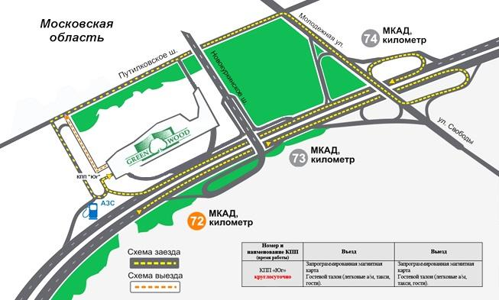

ПРОШИТО И ПРОНУМЕРОВАНО

___________ листов

Исп. _____________

ЛИСТ СОГЛАСОВАНИЯ
ИЗВЕЩЕНИЯ О ПРОВЕДЕНИИ АУКЦИОНА № АЗ-РУЗ/18-1843

Управление реализации
земельных прав _______________________ ___________________

Отдел финансово-экономической
деятельности и государственных закупок _______________________ ___________________

Правовое управление _______________________ ___________________

Директор _______________________ ___________________

СОГЛАСОВАНИЕ
ИЗВЕЩЕНИЯ О ПРОВЕДЕНИИ АУКЦИОНА

____________________________________________ ______________________________/

____________________________________________ ______________________________/

____________________________________________ ______________________________/

____________________________________________ ______________________________/

Исполнитель _______________________ __________________

Здесь и далее указано московское время.

